(Σημείωση: Ο παρακάτω πίνακας περιεχομένων δεν αποτελεί το τελικό κείμενο, διότι εκκρεμούν ορθογραφικές και συντακτικές διορθώσεις)

ΠΙΝΑΚΑΣ ΠΕΡΙΕΧΟΜΕΝΩΝ
ΙΓ’ ΠΕΡΙΟΔΟΣ
ΠΡΟΕΔΡΕΥΟΜΕΝΗΣ ΚΟΙΝΟΒΟΥΛΕΥΤΙΚΗΣ ΔΗΜΟΚΡΑΤΙΑΣ
ΣΥΝΟΔΟΣ Γ΄

ΣΥΝΕΔΡΙΑΣΗ Ε΄
Παρασκευή 7 Οκτωβρίου 2011

ΘΕΜΑΤΑ
Α. ΕΙΔΙΚΑ ΘΕΜΑΤΑ
1. 'Αδεια απουσίας του Βουλευτή κ. Ι. Παπαθανασίου, σελ.
2. Ανακοινώνεται ότι τη συνεδρίαση παρακολουθούν μαθητές από το 45ο και το 18^{ο} Δημοτικό Σχολείο Περιστερίου και το 2ο Δημοτικό Σχολείο Παλλήνης , σελ.
Β. ΚΟΙΝΟΒΟΥΛΕΥΤΙΚΟΣ ΕΛΕΓΧΟΣ
1. Κατάθεση αναφορών, σελ.
2. Απαντήσεις Υπουργών σε ερωτήσεις Βουλευτών, σελ.
3. Ανακοίνωση του δελτίου επικαίρων ερωτήσεων της Δευτέρας 10 Οκτωβρίου 2011, σελ.
4. Συζήτηση επικαίρων ερωτήσεων:
α) Προς τον Πρωθυπουργό, σχετικά με την αύξηση της εγκληματικότητας λόγω της ανεξέλεγκτης διακίνησης πολεμικών όπλων, σελ.
β) Προς τον Υπουργό Ανάπτυξης, Ανταγωνιστικότητας και Ναυτιλίας:
i. σχετικά με την κατασκευή του δρόμου Λάρυμνα - Μαρτίνο στη Φθιώτιδα, σελ.
ii. σχετικά με την εργασιακή εφεδρεία σε φορείς που εποπτεύονται από το Υπουργείο Ανάπτυξης, σελ.
γ) Προς τον Υπουργό Υποδομών, Μεταφορών και Δικτύων, σχετικά με την ολοκλήρωση του Φράγματος Αχυρών στο Νομό Αιτωλοακαρνανίας, σελ. δ) Προς τον Υπουργό Υγείας και Κοινωνικής Αλληλεγγύης:
i. σχετικά με την αντιμετώπιση των προβλημάτων στην λειτουργία του Κέντρου Εκπαίδευσης και Αποκατάστασης Τυφλών, σελ.
ii. σχετικά με την περικοπή δαπανών στα κέντρα πρόληψης για την ψυχική υγεία, σελ.
iii. σχετικά με τα Κέντρα Πρόληψης κατά των Ναρκωτικών, σελ.
ε) Προς τον Υπουργό Οικονομικών, σχετικά με την απόφαση του Γενικού Λογιστηρίου του Κράτους σε βάρος των εργαζομένων και των συνταξιούχων του Οργανισμού Σχολικών Κτηρίων, σελ.
Γ. ΝΟΜΟΘΕΤΙΚΗ ΕΡΓΑΣΙΑ
1. Κατάθεση Εκθέσεως Διαρκούς Επιτροπής: Η Διαρκής Επιτροπή Παραγωγής και Εμπορίου καταθέτει την Έκθεσή της στο σχέδιο νόμου του Υπουργείου Ανάπτυξης, Ανταγωνιστικότητας και Ναυτιλίας: "Τροποποίηση διατάξεων του ν. 2168/1933 "Ρύθμιση θεμάτων που αφορούν όπλα, πυρομαχικά, εκρηκτικές ύλες, εκρηκτικούς μηχανισμούς και άλλες διατάξεις" (ΑΞ„147) και προσαρμογή στις διατάξεις της Οδηγίας 2009/43/ΕΚ του Ευρωπαϊκού Κοινοβουλίου και του Συμβουλίου της 6ης Μαΐου 2009 "για την απλούστευση των όρων και προϋποθέσεων για τις μεταφορές προϊόντων συνδεόμενων με τον τομέα της άμυνας εντός της Κοινότητας (ΕΕ L 146 της 10.6.2009), όπως τροποποιήθηκε με την Οδηγία 2010/80/ΕΕ όσον αφορά τον κατάλογο προϊόντων συνδεόμενων με τον τομέα της άμυνας (ΕΕ C 69 της 18.3.2010)", σελ.
2. Κατάθεση σχεδίου νόμου: Ο Αντιπρόεδρος της Κυβέρνησης και Υπουργός Οικονομικών και οι Υπουργοί Διοικητικής Μεταρρύθμισης και Ηλεκτρονικής Διακυβέρνησης και Εργασίας και Κοινωνικής Ασφάλισης, κατέθεσαν σχέδιο νόμου: "Συνταξιοδοτικές ρυθμίσεις, Ενιαίο Μισθολόγιο-Βαθμολόγιο, Εργασιακή Εφεδρεία και άλλες διατάξεις εφαρμογής του Μεσοπρόθεσμου Πλαισίου Δημοσιονομικής Στρατηγικής 2012-2015", σελ.

ΠΡΟΕΔΡΕΥΟΝΤΕΣ:
ΝΙΩΤΗΣ Γ. , σελ.
ΠΟΛΥΔΩΡΑΣ Β. , σελ.

ΟMΙΛΗΤΕΣ
Α. Επί των επικαίρων ερωτήσεων:
ΑΝΤΩΝΙΟΥ Α. , σελ.
ΓΕΩΡΓΙΑΔΗΣ Σ. , σελ.
ΚΙΛΤΙΔΗΣ Κ. , σελ.
ΚΡΙΤΣΩΤΑΚΗΣ Μ. , σελ.
ΛΟΒΕΡΔΟΣ Α. , σελ.
ΜΑΓΚΡΙΩΤΗΣ Ι. , σελ.
ΜΑΚΡΥΠΙΔΗΣ Α. , σελ.
ΜΑΥΡΙΚΟΣ Γ. , σελ.
ΜΩΡΑΪΤΗΣ Α. , σελ.
ΝΙΚΟΛΑΪΔΟΥ Β. , σελ.
ΠΑΠΟΥΤΣΗΣ Χ. , σελ.
ΠΟΛΥΔΩΡΑΣ Β. , σελ.
ΣΑΧΙΝΙΔΗΣ Φ. , σελ.
ΧΑΤΖΗΔΑΚΗΣ Κ. , σελ.

ΠΡΑΚΤΙΚΑ ΒΟΥΛΗΣ
ΙΓ΄ ΠΕΡΙΟΔΟΣ
ΠΡΟΕΔΡΕΥΟΜΕΝΗΣ ΚΟΙΝΟΒΟΥΛΕΥΤΙΚΗΣ ΔΗΜΟΚΡΑΤΙΑΣ
ΣΥΝΟΔΟΣ Γ΄
ΣΥΝΕΔΡΙΑΣΗ Ε΄
Παρασκευή 7 Οκτωβρίου 2011
Αθήνα, σήμερα στις 7 Οκτωβρίου 2011, ημέρα Παρασκευή και ώρα 10.12΄ συνήλθε στην Αίθουσα των συνεδριάσεων του Βουλευτηρίου η Βουλή σε ολομέλεια για να συνεδριάσει υπό την προεδρία του Α΄ Αντιπροέδρου αυτής κ. ΓΡΗΓΟΡΙΟΥ ΝΙΩΤΗ.
ΠΡΟΕΔΡΕΥΩΝ (Γρηγόριος Νιώτης): Κυρίες και κύριοι συνάδελφοι, αρχίζει η συνεδρίαση.
Παρακαλείται η κυρία Γραμματέας να ανακοινώσει τις αναφορές προς το Σώμα.
(Ανακοινώνονται προς το Σώμα από την κ. Τόνια Αντωνίου, Βουλευτή Φθιώτιδας, τα ακόλουθα:
Α. ΚΑΤΑΘΕΣΗ ΑΝΑΦΟΡΩΝ
1) Η Βουλευτής Ηρακλείου κ. ΜΑΡΙΑ ΣΚΡΑΦΝΑΚΗ κατέθεσε αναφορά με την οποία η΄Ενωση Αξιωματικών Ελληνικής Αστυνομίας Περιφέρειας Κρήτης εκφράζει την αντίθεσή της για την ανατροπή του υφιστάμενου καθεστώτος μεταθέσεων του αστυνομικού προσωπικού.
2) Ο Βουλευτής Μαγνησίας κ. ΠΑΥΛΟΣ ΜΑΡΚΑΚΗΣ κατέθεσε αναφορά με την οποία ο Δήμαρχος Βόλου αιτείται την ανάληψη νομοθετικής πρωτοβουλίας για την διευκόλυνση καταβολής των δεδουλευμένων στους δέκα εργαζομένους του Δημοτικού Ραδιοφώνου Βόλου.
3) Οι Βουλευτές Λέσβου κ. ΣΤΑΥΡΟΣ ΣΚΟΠΕΛΙΤΗΣ και Ευβοίας κ. ΓΕΩΡΓΙΟΣ ΜΑΡΙΝΟΣ κατέθεσαν αναφορά με την οποία ο Πρόεδρος του Εργατικού Κέντρου Νομού Σάμου αιτείται την άμεση πληρωμή των εργαζομένων και τον έλεγχο αξιοπλοϊας του πλοίου «SAMOS SPIRIT»
4) Ο Βουλευτής Β΄ Αθηνών κ. ΚΩΝΣΤΑΝΤΙΝΟΣ ΑΪΒΑΛΙΩΤΗΣ κατέθεσε αναφορά με την οποία η κ.Στρούβαλη Αναστασία αιτείται διευκόλυνσης για εξόφληση λογαριασμού της ΔΕΗ που αδυνατεί να αποπληρώσει.
5) Οι Βουλευτές Α΄ Πειραιώς κ. ΔΙΑΜΑΝΤΩ ΜΑΝΩΛΑΚΟΥ, Β΄ Πειραιώς κ. ΒΑΡΒΑΡΑ (ΒΕΡΑ) ΝΙΚΟΛΑΪΔΟΥ και Ευβοίας κ. ΓΕΩΡΓΙΟΣ ΜΑΡΙΝΟΣ κατέθεσαν αναφορά με την οποία η Πανελλήνια ΄Ενωση Μηχανικών Εμπορικού Ναυτικού εκφράζει την αντίθεσή της για τη μείωση της τιμής της εργατικής δύναμης με σκοπό την ενίσχυση του κεφαλαίου.
6) Ο Βουλευτής Λασιθίου κ. ΜΙΧΑΗΛ ΚΑΡΧΙΜΑΚΗΣ κατέθεσε δημοσίευμα εφημερίδας, το οποίο αναφέρεται στη στασιμότητα της εκτέλεσης του έργου ΄Αγιος Νικόλαος-Καλό Χωριό, ΒΟΑΚ, Νομού Λασιθίου.
7) Ο Βουλευτής Λασιθίου κ. ΜΙΧΑΗΛ ΚΑΡΧΙΜΑΚΗΣ κατέθεσε αναφορά με την οποία ο Δήμαρχος Ιεράπετρας διαμαρτύρεται για το ενδεχόμενο διακοπής λειτουργίας του Κέντρου Προώθησης Απασχόλησης Ιεράπετρας (ΚΠΑ 2).
8) Ο Βουλευτής Λασιθίου κ. ΜΙΧΑΗΛ ΚΑΡΧΙΜΑΚΗΣ κατέθεσε αναφορά με την οποία η Διοικητής του ΓΝ-ΚΥ Νεάπολης «ΔΙΑΛΥΝΑΚΕΙΟ», Περιφέρειας Κρήτης αιτείται την εξαίρεση του ΓΝ-ΚΥ Νεάπολης «Διαλυνάκειο» από τη συνδιοίκηση και μετατροπή του, σε ΓΝ -Κέντρο Αποκατάστασης –ΚΥ Νεάπολης «ΔΙΑΛΥΝΑΚΕΙΟ».
9) Η Βουλευτής Μεσσηνίας κ. ΚΩΝΣΤΑΝΤΙΝΑ (ΝΑΝΤΙΑ) ΓΙΑΝΝΑΚΟΠΟΥΛΟΥ κατέθεσε αναφορά με την οποία αιτείται την επίλυση θέματος που αφορά σε εκπαιδευτικούς, οι οποίοι είχαν μηδενική προϋπηρεσία μέχρι τις 30-6-2010 και εργάσθηκαν το παρελθόν σχολικό έτος 2010-2011 ως αναπληρωτές πλήρους ή μειωμένου ωραρίου.
10) Ο Βουλευτής Λέσβου κ. ΣΠΥΡΙΔΩΝ ΓΑΛΗΝΟΣ κατέθεσε αναφορά με την οποία η Πανελλήνια Ομοσπονδία Εργαζομένων στις Δημοτικές Επιχειρήσεις Ύδρευσης Αποχέτευσης Λέσβου καταγγέλλει παραπλάνηση της κοινής γνώμης όσον αφορά τις αποδοχές του προσωπικού των ΔΕΥΑ και ζητεί να μην καταργηθεί το συνταγματικό τους δικαίωμα να αμείβονται με συλλογικές συμβάσεις εργασίας.
11) Ο Βουλευτής Λέσβου κ. ΣΠΥΡΙΔΩΝ ΓΑΛΗΝΟΣ κατέθεσε αναφορά με την οποία η λαϊκή συνέλευση των κατοίκων της Δημοτικής Ενότητας Πλωμαρίου διαμαρτύρεται για την επικείμενη κατάργηση ή υποβάθμιση σχεδόν όλων των υπηρεσιών που εδρεύουν στην πόλη.
12) Ο Βουλευτής Β΄ Αθηνών κ. ΚΩΝΣΤΑΝΤΙΝΟΣ ΑΪΒΑΛΙΩΤΗΣ κατέθεσε αναφορά με την οποία ο κ. Ζαχαρίας Χαιρετάκης, πολιτευτής του ΛΑΟΣ Χανίων αιτείται να ενημερωθεί σχετικά με την παύση χορήγησης επαγγελματικών αδειών από τη δευτεροβάθμια σχολή του ΟΑΕΔ που εδρεύει στον Ταυρωνίτη Χανίων.
13) Ο Βουλευτής Λέσβου κ. ΣΠΥΡΙΔΩΝ ΓΑΛΗΝΟΣ κατέθεσε αναφορά με την οποία ο Πρόεδρος του Συλλόγου Γονέων και Κηδεμόνων Ελληνικού Δημοτικού Σχολείου Βουππερταλ εκφράζει την αντιθεσή του στο νέο σχέδιο νόμου για την εκπαίδευση σε ότι αφορά στη διακοπή της εγγραφής των ομογενών στην πρώτη λυκείου των γερμανικών σχολείων, με συνέπεια τον κλονισμό της αμιγούς ελληνόγλωσσης εκπαίδευσης.
14) Ο Βουλευτής Νομού Αττικής κ. ΓΕΩΡΓΙΟΣ ΒΛΑΧΟΣ κατέθεσε αναφορά με την οποία η Ομοσπονδία των Απανταχού Λευκαδίτικων Συλλόγων αιτείται να ενημερωθεί σχετικά με την παύση της ταχυδρομικής ατέλειας, μέσω της Γενικής Γραμματείας Επικοινωνίας-Γενικής Γραμματείας Ενημέρωσης, που είχαν μέχρι τώρα.
15) Ο Βουλευτής Ζακύνθου κ. ΔΗΜΗΤΡΙΟΣ ΒΑΡΒΑΡΙΓΟΣ κατέθεσε αναφορά με την οποία ο κ. Κωνσταντίνος Καλέμης, δάσκαλος Α΄θμιας εκπαίδευσης αιτείται την επιστροφή των παρακρατηθεισών αποδοχών του.
16) Ο Βουλευτής Νομού Αττικής κ. ΠΑΝΤΕΛΕΗΜΩΝ (ΠΑΝΤΕΛΗΣ) ΑΣΠΡΑΔΑΚΗΣ κατέθεσε αναφορά με την οποία ο Δήμαρχος Μαραθώνος Νομού Αττικής αιτείται την επίλυση θέματος που αφορά στην επιβολή ειδικού τέλους ακινήτων στο νέο καλλικρατικό Δήμο Μαραθώνος.
17) Η Βουλευτής Επικρατείας κ. ΔΙΟΝΥΣΙΑ ΑΥΓΕΡΙΝΟΠΟΥΛΟΥ κατέθεσε αναφορά με την οποία o Δήμαρχος Ζαχάρως, Νομού Ηλείας εκφράζει την αντίθεσή του για την απόφαση κατάργησης της λειτουργίας του παραρτήματος του ΙΚΑ στη Ζαχάρω.
18) Ο Βουλευτής Β΄ Αθηνών κ. ΚΩΝΣΤΑΝΤΙΝΟΣ ΑΪΒΑΛΙΩΤΗΣ κατέθεσε αναφορά με την οποία η κ.Ιωάννα Γιούτσου αιτείται την επιστροφή εισφορών συντάξεως που κατέβαλε στο ταμείο Εμπόρων για το χρονικό διάστημα 12/1980-1/1984.
19) Ο Βουλευτής Β΄ Αθηνών κ. ΚΩΝΣΤΑΝΤΙΝΟΣ ΑΪΒΑΛΙΩΤΗΣ κατέθεσε αναφορά με την οποία η κ. Γεωργία Σταυρακάκη, κάτοικος Κάμπου Αγίου Σύλλα αιτείται την ακύρωση πράξης της προϊσταμένης του τμήματος ΠΥΚΙ, Περιφερειακού Υποκαταστήματος ΟΓΑ Κρήτης με την οποία της διεκόπη αναδρομικά η ασφάλισή στον κλάδο κύριας ασφάλισης του ΟΓΑ.
20) Ο Βουλευτής Β Αθηνών κ. ΑΠΟΣΤΟΛΟΣ ΚΑΚΛΑΜΑΝΗΣ κατέθεσε αναφορά με την οποία ο Πρόεδρος της Εθνικής Συνομοσπονδίας Ατόμων με Αναπηρία «Ε.Σ.Α.με.Α» αιτείται την πλήρη εξαίρεσή τους από το μέτρο της εργασιακής εφεδρείας.
21) Ο Βουλευτής Β΄ Αθηνών κ. ΚΩΝΣΤΑΝΤΙΝΟΣ ΑΪΒΑΛΙΩΤΗΣ κατέθεσε αναφορά με την οποία ο κ. Θεόδωρος Παπαδόπουλος, εφευρέτης, αιτείται να ενταχθεί και να χρηματοδοτηθεί από τα κοινοτικά προγράμματα.
22) Ο Βουλευτής Β΄ Αθηνών κ. ΚΩΝΣΤΑΝΤΙΝΟΣ ΑΪΒΑΛΙΩΤΗΣ κατέθεσε αναφορά με την οποία ο Πρόεδρος του Διοικητικού Συμβουλίου της Ομοσπονδίας Επαγγελματιών -Βιοτεχνών -Εμπόρων Νομού Καβάλας αιτείται την πάταξη του παραεμπορίου στη Νέα Πέραμο.
23) Ο Βουλευτής Λευκάδος κ. ΣΠΥΡΟΠΑΝΟΣ ΜΑΡΓΕΛΗΣ κατέθεσε αναφορά με την οποία το Σωματείο Εργαζομένων στον ιδιωτικό-δημόσιο και ευρύτερο δημόσιο τομέα και οι εργαζόμενοι στους Δήμους Αλυζίας Ανακτορίου-Κεκρωπίας εκφράζουν τη διαμαρτυρία τους για τη μη καταβολή δεδουλευμένων των εργαζομένων στο πρόγραμμα «Βοήθεια στο Σπίτι», από τον Ιανουάριο και ζητούν την εξακολούθηση εφαρμογής του προγράμματος για το 2012.
24) Ο Βουλευτής Β΄ Αθηνών κ. ΚΩΝΣΤΑΝΤΙΝΟΣ ΑΪΒΑΛΙΩΤΗΣ κατέθεσε αναφορά με την οποία ο κ. Αλέξανδρος Αχλιόπτας αιτείται να ενημερωθεί για το πότε πρόκειται να εκδοθεί η σχετική υπουργική απόφαση που αφορά επιδότηση του κόστους αυτασφάλισης των ανέργων ηλικίας 55-64 ετών για 3 χρόνια .
25) Ο Βουλευτής Β Αθηνών κ. ΚΩΝΣΤΑΝΤΙΝΟΣ ΑΪΒΑΛΙΩΤΗΣ κατέθεσε αναφορά με την οποία η κ. Ειρήνη Παπαδιαμάντη, κάτοικος Σαλαμίνας αιτείται να διευκολυνθεί για την αποπληρωμή δανείου ανοιχτής γραμμής που έλαβε από ιδιωτική τράπεζα.
26) Ο Βουλευτής Β΄ Αθηνών κ. ΚΩΝΣΤΑΝΤΙΝΟΣ ΑΪΒΑΛΙΩΤΗΣ κατέθεσε αναφορά με την οποία η κ. Αγγελική Συμεωνίδου-Ξυνίδου, κάτοικος Κομοτηνής και δικαιούχος κατοικίας από τον ΟΕΚ διαμαρτύρεται για την αύξηση της αντικειμενικής αξίας των κατοικιών -από το 2000 και μετά -με αποτέλεσμα προβλήματα στην αποπληρωμή των δανείων.
27) Ο Βουλευτής Β΄ Αθηνών κ. ΚΩΝΣΤΑΝΤΙΝΟΣ ΑΪΒΑΛΙΩΤΗΣ κατέθεσε αναφορά με την οποία η κ. Γεωργία Ποδαρά, συνταξιούχος του ΙΚΑ διαμαρτύρεται για την καθυστέρηση καταβολής της σύνταξής της από το ΙΚΑ.
28) Ο Βουλευτής Β΄ Αθηνών κ. ΚΩΝΣΤΑΝΤΙΝΟΣ ΑΪΒΑΛΙΩΤΗΣ κατέθεσε αναφορά με την οποία ο κ. Ιωάννης Δρανίδης, κάτοικος Κατερίνης Νομού Πιερίας αιτείται να ενημερωθεί σχετικά με την πρόοδο αιτήματός του για συνταξιοδότηση.
29) Ο Βουλευτής Β΄ Αθηνών κ. ΚΩΝΣΤΑΝΤΙΝΟΣ ΑΪΒΑΛΙΩΤΗΣ κατέθεσε αναφορά με την οποία η κ.Ευαγγελία Κολτούκη, υπάλληλος στα ΕΛΤΑ αιτείται να ενημερωθεί σχετικά με το πότε μπορεί να συνταξιοδοτηθεί.
30) Ο Βουλευτής Β Αθηνών κ. ΚΩΝΣΤΑΝΤΙΝΟΣ ΑΪΒΑΛΙΩΤΗΣ κατέθεσε αναφορά με την οποία η Ομοσπονδία Ελληνικών Συλλόγων Γονέων Βάδης-Βυτεμβέργης,η Συνομοσπονδία Συλλόγων Γονέων της Γερμανίας ,ο Σύλλογος Δασκάλων και Νηπιαγωγών «Αριστοτέλης» και ο Πρόεδρος της ΕΛΜΕ Βάδης-Βυρτεμβέργης αιτούνται την άμεση παράταση της απόσπασης των εκπαιδευτικών που συμπληρώνουν τριετή απόσπαση για την ομαλή λειτουργία των σχολείων στην Βάδη-Βυρτεμβέργη αλλά και τη Γερμανία γενικότερα.
31) Ο Βουλευτής Αχαΐας κ. ΜΙΧΑΗΛ ΜΠΕΚΙΡΗΣ κατέθεσε δημοσίευμα εφημερίδας το οποίο αφορά στην δύσκολη και χρονοβόρα διαδικασία ολοκλήρωσης της μίνι περιμετρικής Περιφέρειας Δυτικής Ελλάδος.
32) Ο Βουλευτής Αχαΐας κ. ΜΙΧΑΗΛ ΜΠΕΚΙΡΗΣ κατέθεσε δημοσίευμα εφημερίδας το οποίο αφορά στη συνέχιση της λειτουργίας και της αναβάθμισης του Κέντρου Υγείας Κάτω Αχαϊας, καθώς και την ολοκλήρωση του έργου της «Ολυμπίας Οδού».
33) Ο Βουλευτής Αχαΐας κ. ΜΙΧΑΗΛ ΜΠΕΚΙΡΗΣ κατέθεσε δημοσίευμα εφημερίδας το οποίο αφορά στην καταβολή εξόδων παράστασης των αιρετών του Δήμου Πατρέων προτείνοντας μάλιστα νομοθετική ρύθμιση καταβολής αναδρομικών από τον Ιανουάριο.
34) Ο Βουλευτής Αχαΐας κ. ΝΙΚΟΛΑΟΣ ΝΙΚΟΛΟΠΟΥΛΟΣ κατέθεσε αναφορά με την οποία η ΔΑΚΕ Φαρμάκου-Καλλυντικού Ι.Τ. Ελλάδος εκφράζει την έντονη δυσαρέσκειά της για την παράνομη και αυθαίρετη υπαγωγή των εργαζομένων του ΙΦΕΤ σε εργασιακή εφεδρεία.
35) Ο Βουλευτής Αχαΐας κ. ΝΙΚΟΛΑΟΣ ΝΙΚΟΛΟΠΟΥΛΟΣ κατέθεσε αναφορά με την οποία η Δημοκρατική Ανεξάρτητη Κίνηση Εργαζομένων αιτείται την επίλυση των προβλημάτων της εφεδρείας και των απολύσεων που αντιμετωπίζουν οι εργαζόμενοι στα ΕΑΣ.
36) Ο Βουλευτής Αχαΐας κ. ΝΙΚΟΛΑΟΣ ΝΙΚΟΛΟΠΟΥΛΟΣ κατέθεσε αναφορά με την οποία ο Φαρμακευτικός Σύλλογος Αχαϊας αιτείται την επίλυση του θέματος που αφορά σε συνταγές ΤΑΣ Μαϊου-Ιουνίου, οι οποίες δεν αναγράφουν ΑΜΚΑ ασφαλισμένου.
37) Ο Βουλευτής Αχαΐας κ. ΝΙΚΟΛΑΟΣ ΝΙΚΟΛΟΠΟΥΛΟΣ κατέθεσε αναφορά με την οποία η Πρόεδρος του Συλλόγου Επιθεωρητών Εργασίας Μακεδονίας, Θράκης, Θεσσαλίας και Ηπείρου παραθέτει πραγματικές και νομικές αιτίες λειτουργίας του ΣΕΠΕ ώστε να ενταχθεί στην ανώτερη κατηγορία μισθολογικών αποδοχών.
38) Οι Βουλευτές Β΄ Αθηνών κύριοι ΦΩΤΙΟΣ-ΦΑΝΟΥΡΙΟΣ ΚΟΥΒΕΛΗΣ , Νομού Αττικής κ. ΑΘΑΝΑΣΙΟΣ ΛΕΒΕΝΤΗΣ, Αχαΐας κ. ΝΙΚΟΛΑΟΣ ΤΣΟΥΚΑΛΗΣ, ΓΡΗΓΟΡΙΟΣ ΨΑΡΙΑΝΟΣ κατέθεσαν αναφορά με την οποία η Ένωση Θυμάτων Ολοκαυτώματος Βιάννου και ο Δήμαρχος Βιάννου αιτούνται τη διεκδίκηση, άμεσα και με κάθε μέσο, των προβλεπομένων από το Διεθνές Δίκαιο αποζημιώσεων που οφείλει το γερμανικό κράτος στα θύματα της γερμανικής κατοχής και στη χώρα μας.
Β. ΑΠΑΝΤΗΣΕΙΣ ΥΠΟΥΡΓΩΝ ΣΕ ΕΡΩΤΗΣΕΙΣ ΒΟΥΛΕΥΤΩΝ
1. Στην με αριθμό 16767/23-05-2011 ερώτηση της Βουλευτού κ. Γιαννακοπούλου Κωνσταντίνας (Νάντιας) δόθηκε με το υπ’ αριθμ. ΥΑΠΕ/Φ38/οικ. 20954/9-9-2011 έγγραφο από τον Υφυπουργό Περιβάλλοντος, Ενέργειας και Κλιματικής Αλλαγής η ακόλουθη απάντηση:
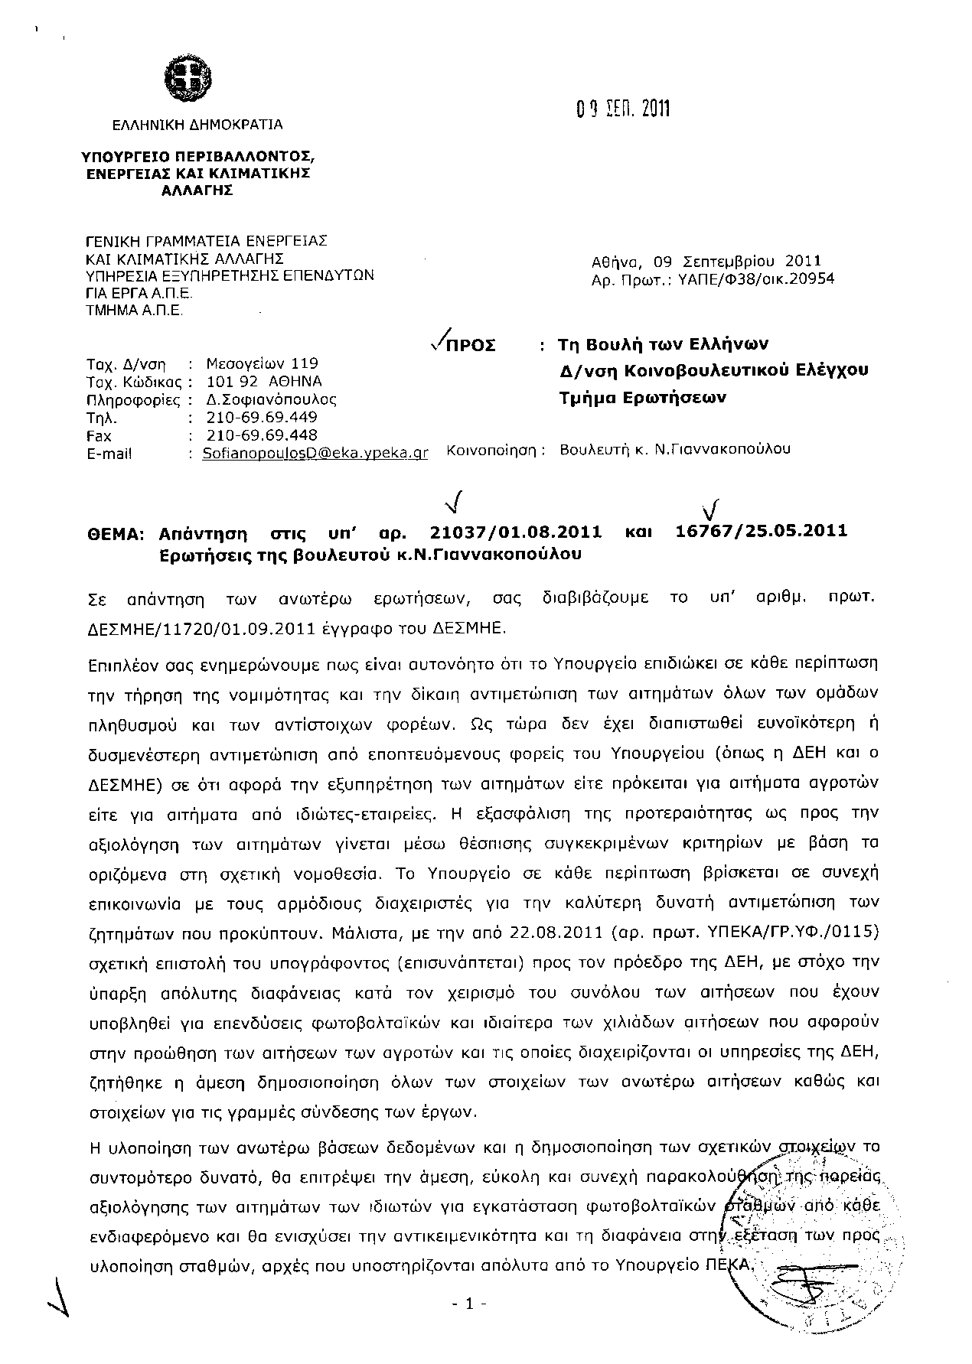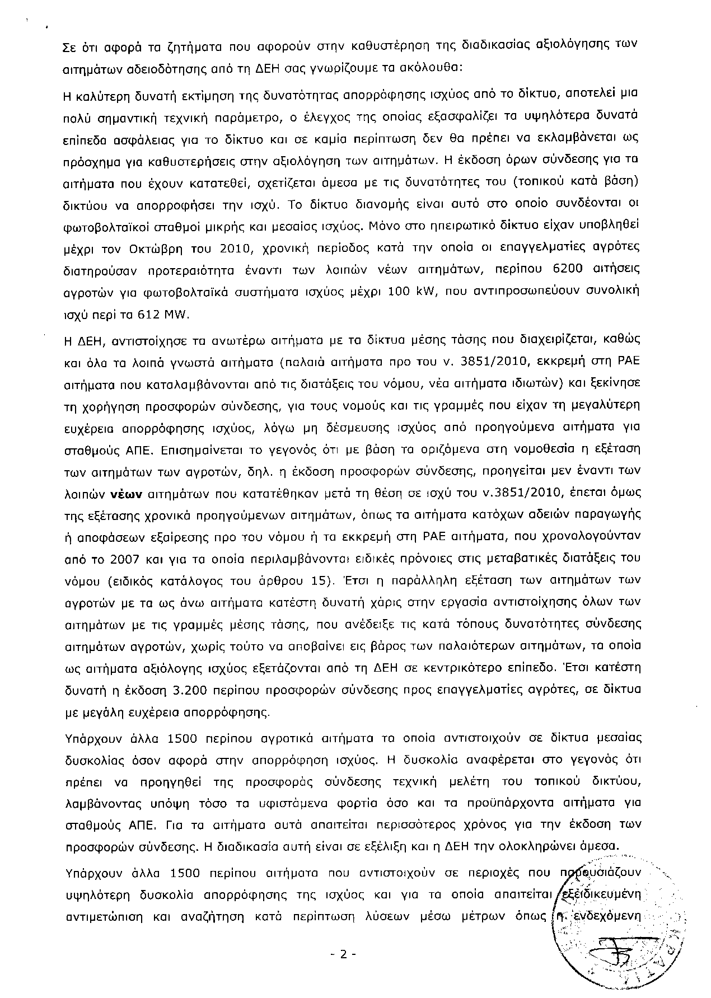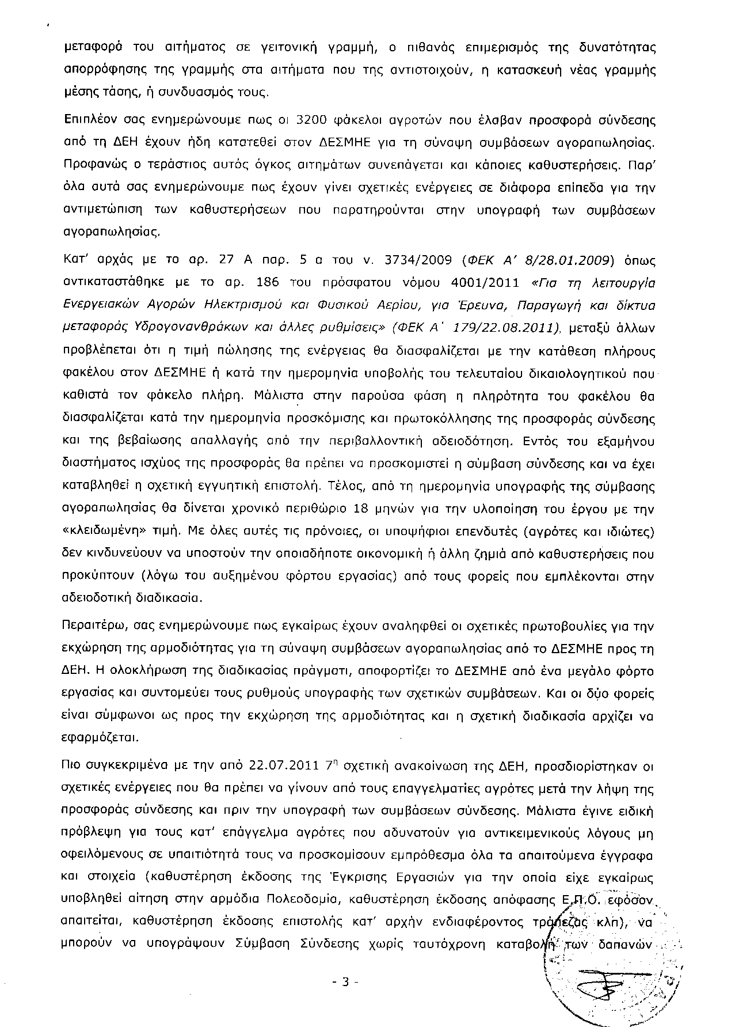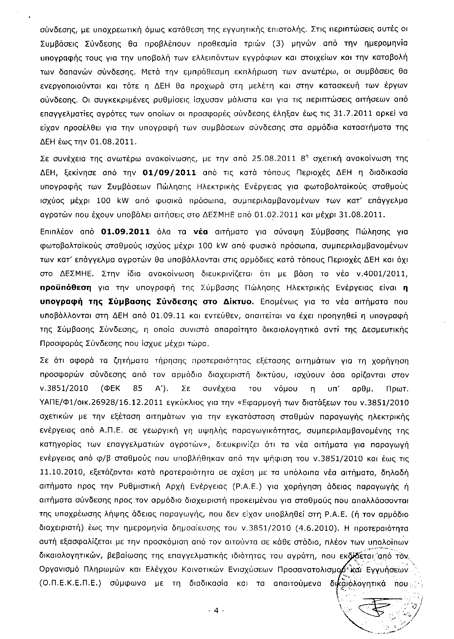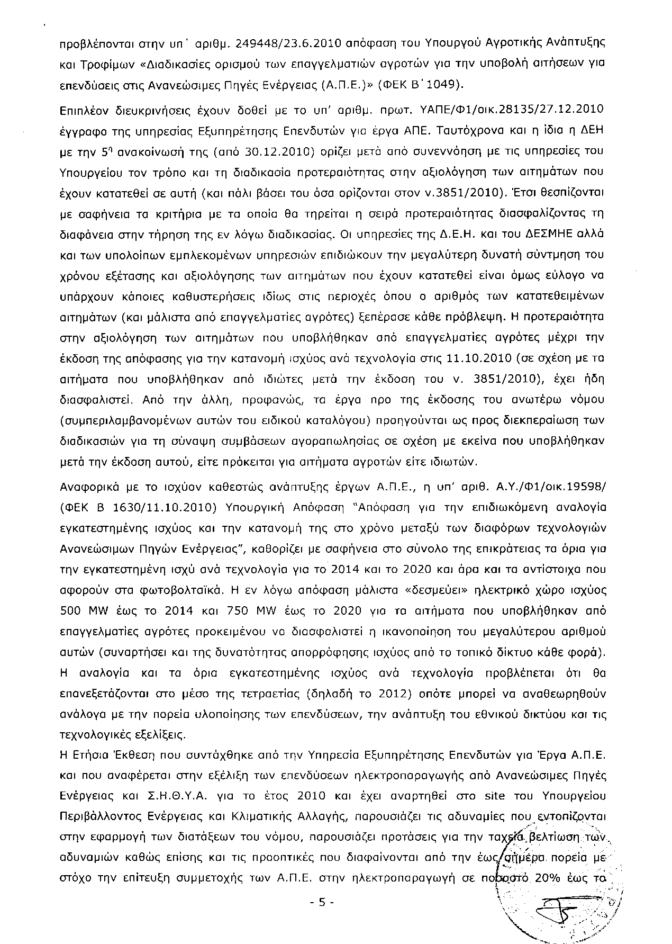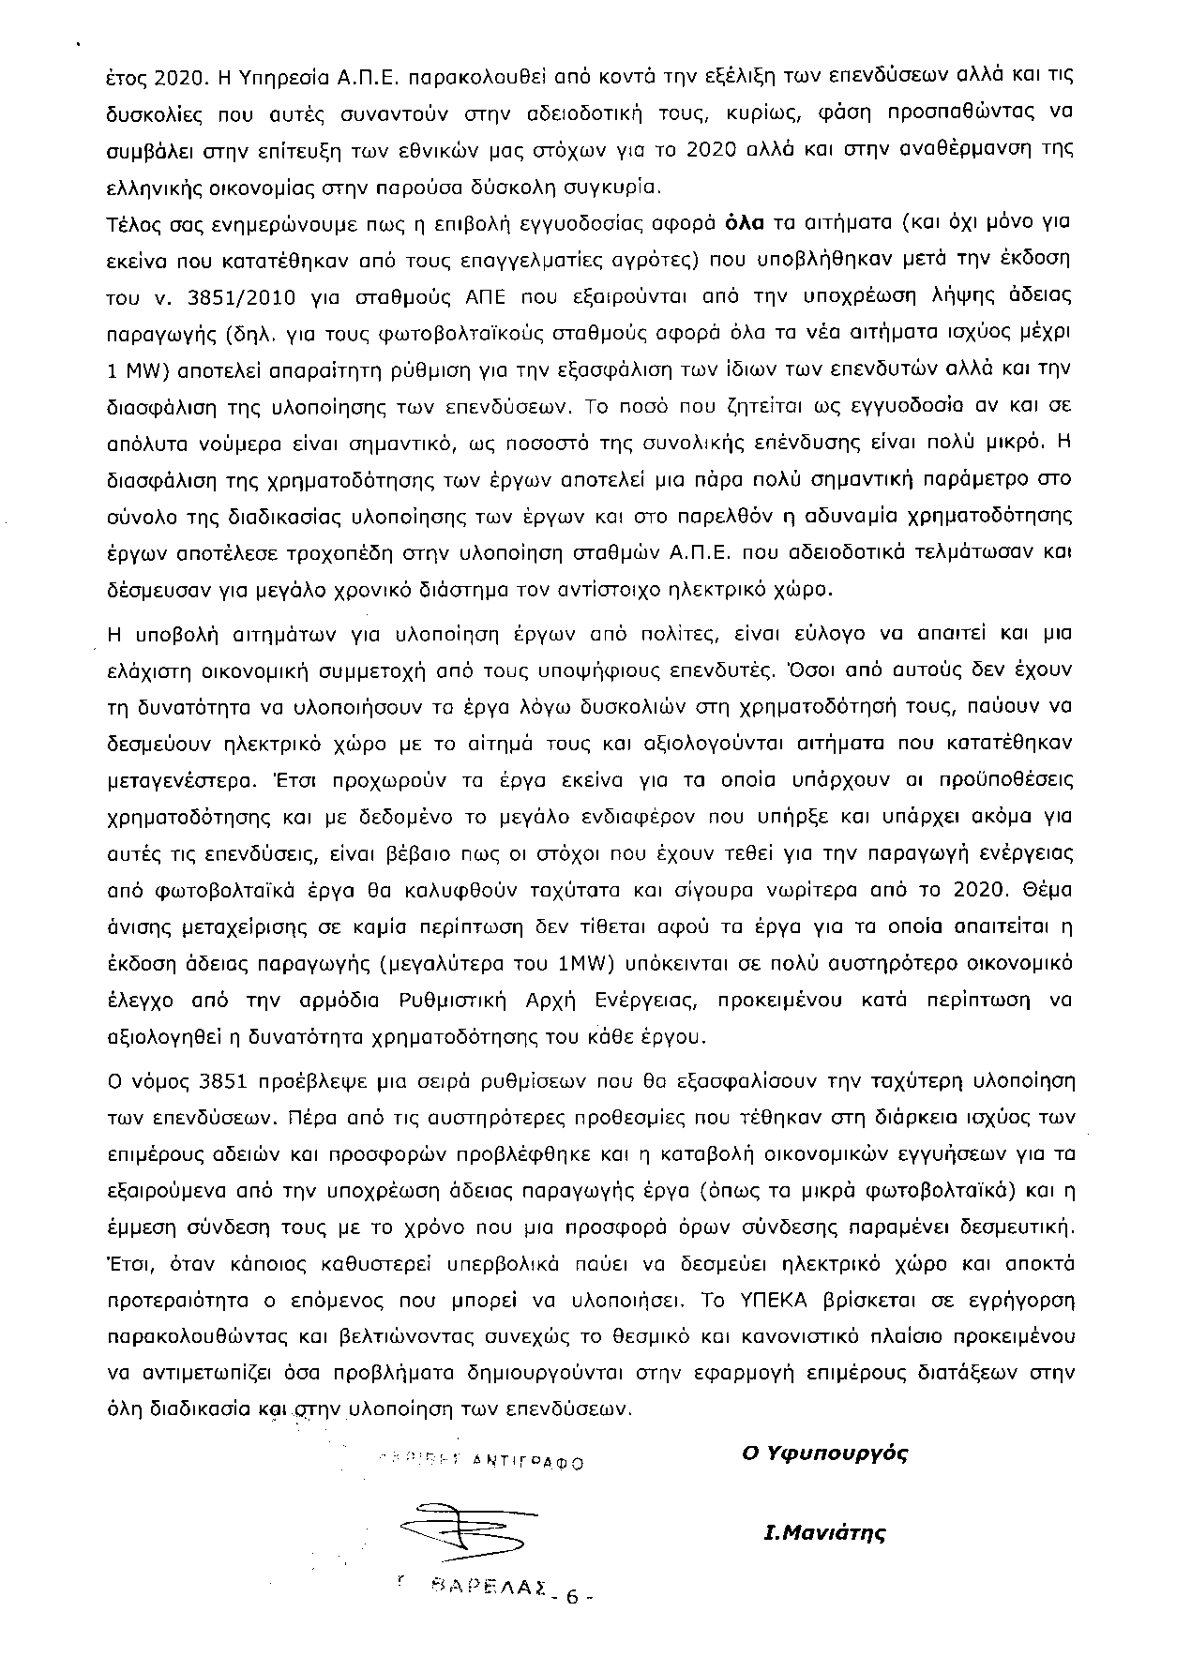
Σημ. Τα συνημμένα σχετικά έγγραφα ευρίσκονται στο αρχείο της Δ/νσης Κοινοβουλευτικού Ελέγχου (Τμήμα Ερωτήσεων)
2. Στην με αριθμό 19434/13-07-2011 ερώτηση του Βουλευτή κ. Αϊβαλιώτη Κωνσταντίνου δόθηκε με το υπ’ αριθμ. ΓΚΕ1127017/ΕΞ2011/4872-9-9-2011 έγγραφο από τον Αναπληρωτή Υπουργό Οικονομικών η ακόλουθη απάντηση:
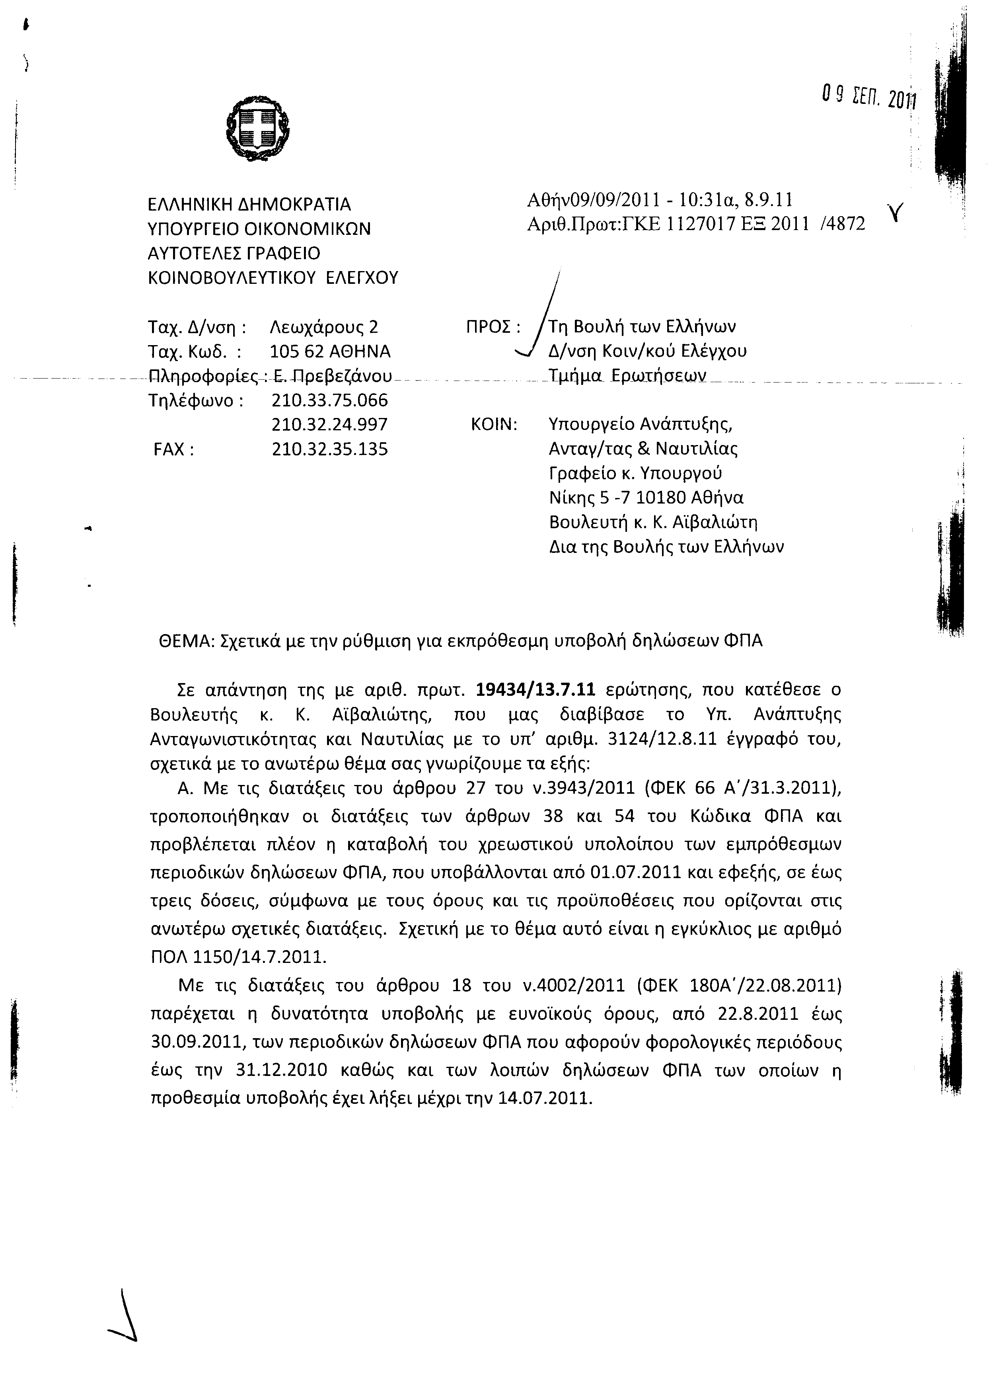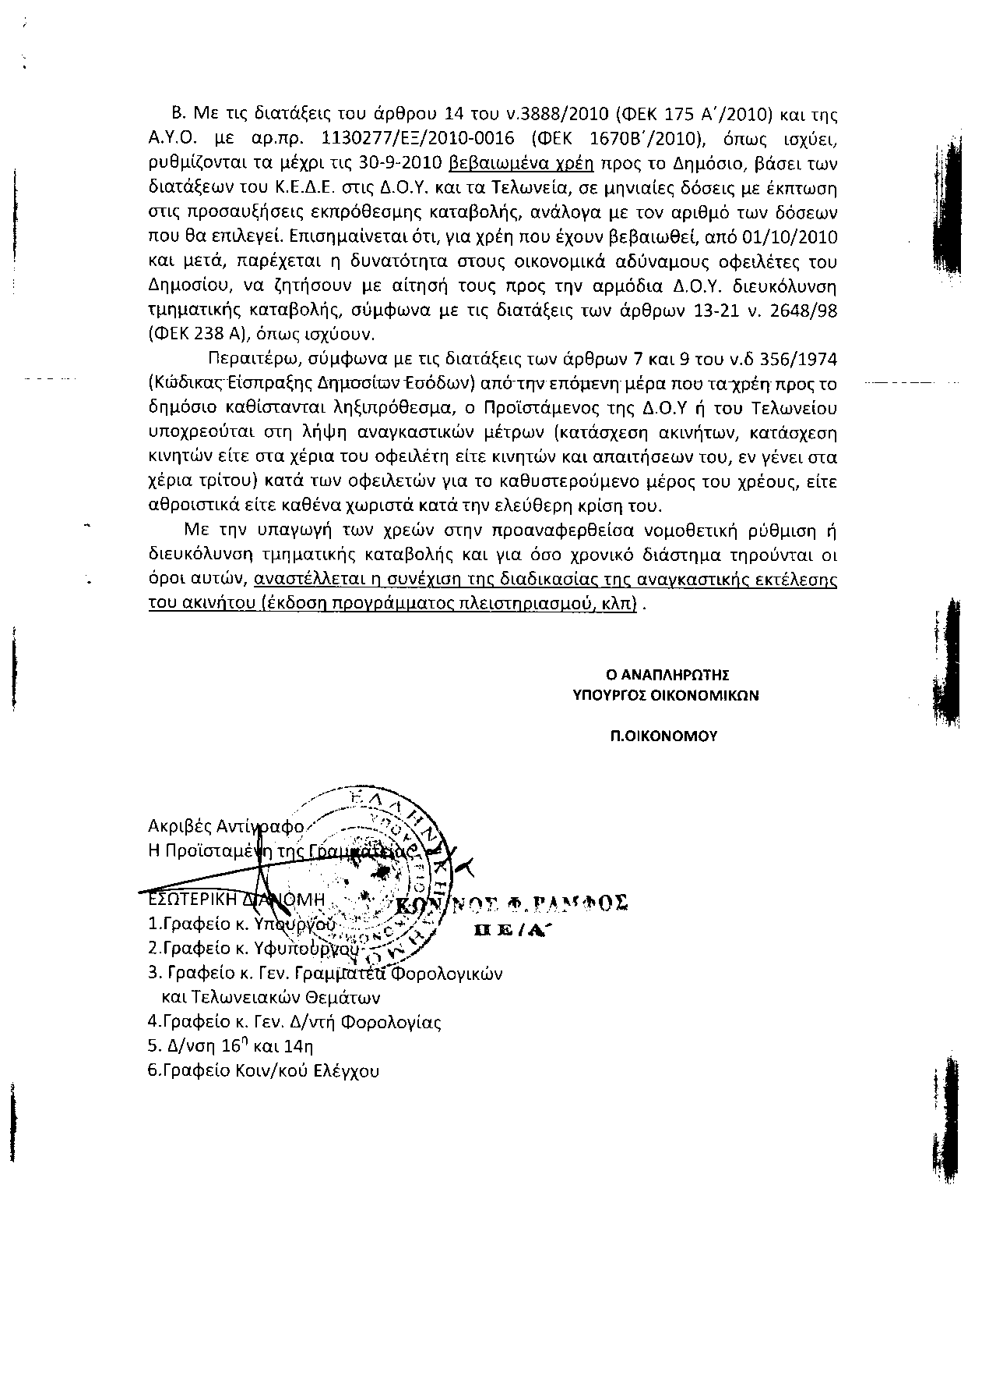
3. Στην με αριθμό 19581/14-07-2011 ερώτηση των Βουλευτών κυρίων Μαρίνου Γεωργίου, Παφίλη Αθανάσιου δόθηκε με το υπ’ αριθμ. 82713/9-9-2011 έγγραφο από τον Υπουργό Υγείας και Κοινωνικής Αλληλεγγύης η ακόλουθη απάντηση:
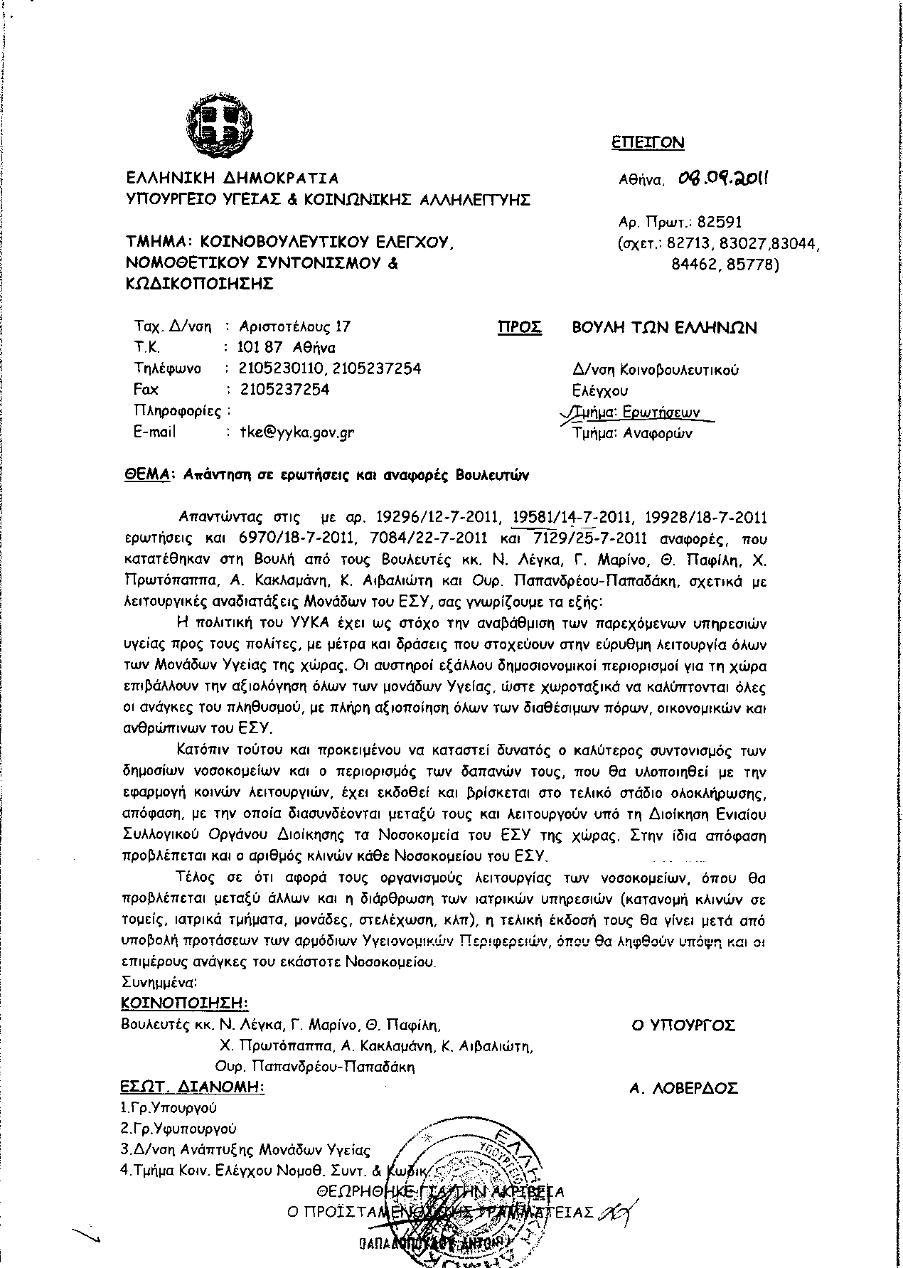
4. Στην με αριθμό 21433/05-08-2011 ερώτηση του Βουλευτή κ. Σταϊκούρα Χρήστου δόθηκε με το υπ’ αριθμ. 526/9-9-2011 έγγραφο από τον Υπουργό Οικονομικών η ακόλουθη απάντηση:
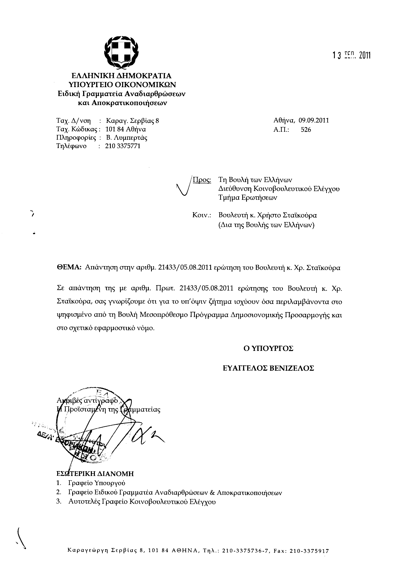
5. Στην με αριθμό 21648/23-08-2011 ερώτηση του Βουλευτή κ. Τσιάρα Κωνσταντίνου δόθηκε με το υπ’ αριθμ. 1715/9-9-2011 έγγραφο από τον Υπουργό Αγροτικής Ανάπτυξης και Τροφίμων η ακόλουθη απάντηση:
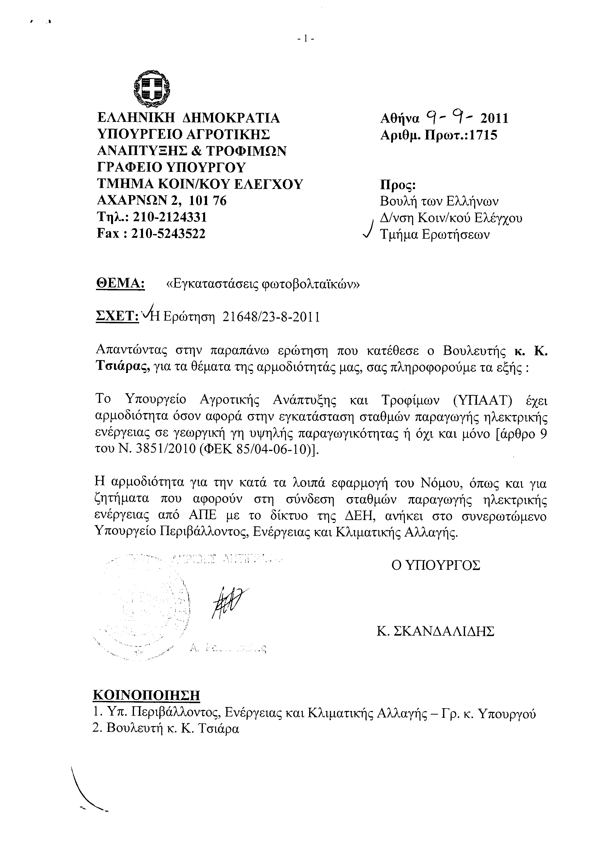
6. Στην με αριθμό 21956/29-08-2011 ερώτηση του Βουλευτή κ. Κοραντή Ιωάννη δόθηκε με το υπ’ αριθμ. 21/542/ΑΣ 393035δις -9-9-2011 έγγραφο από τον Υπουργό Εξωτερικών η ακόλουθη απάντηση:
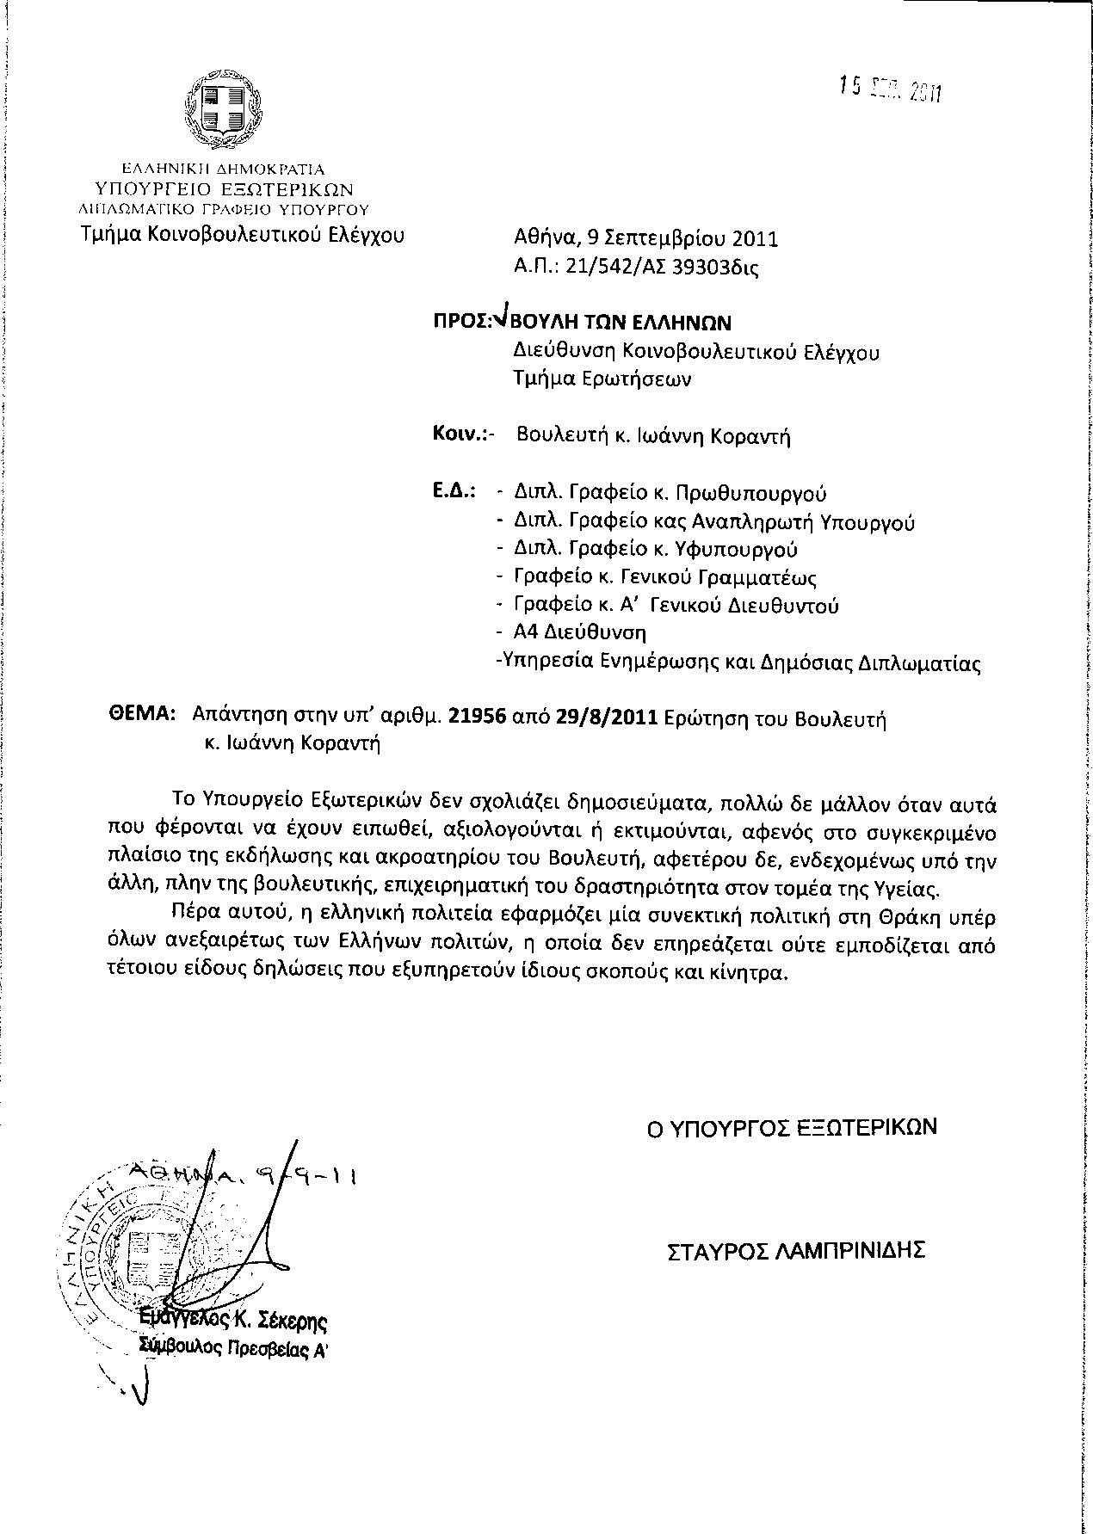
7. Στην με αριθμό 21969/30-08-2011 ερώτηση των Βουλευτών κυρίων Κοραντή Ιωάννη, Γεωργιάδη Σπυρίδωνος-Αδώνιδος δόθηκε με το υπ’ αριθμ. 21/544/ΑΣ39720δις/9-9-2011έγγραφο από τον Υπουργό Εξωτερικών η ακόλουθη απάντηση:
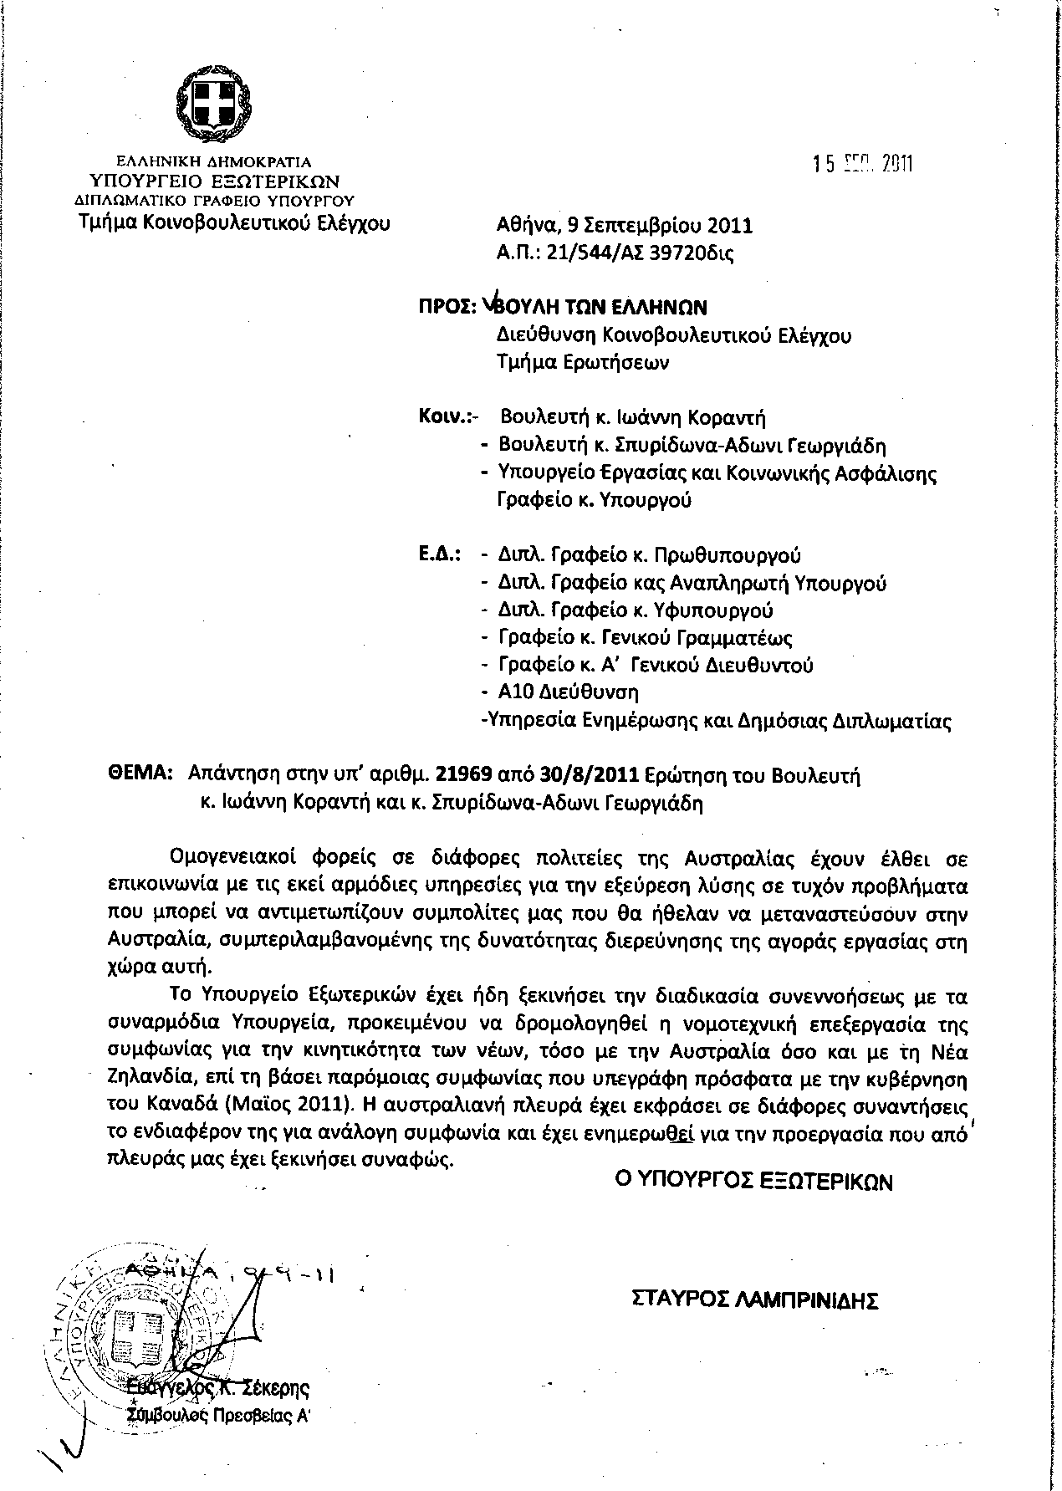
8. Στην με αριθμό 22263/05-09-2011 ερώτηση των Βουλευτών κυρίων Γεωργιάδη Σπυρίδωνος-Αδώνιδος, Πλεύρη Αθανασίου δόθηκε με το υπ’ αριθμ. 7017/4/13841/9-9-2011 έγγραφο από τον Υπουργό Προστασίας του Πολίτη η ακόλουθη απάντηση:
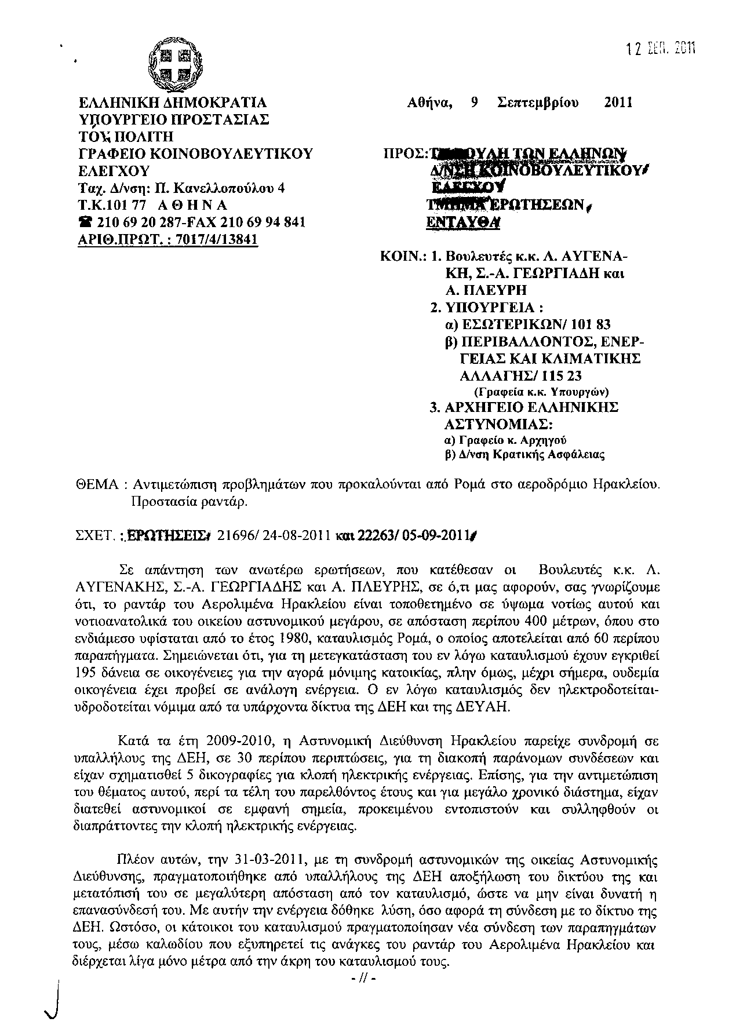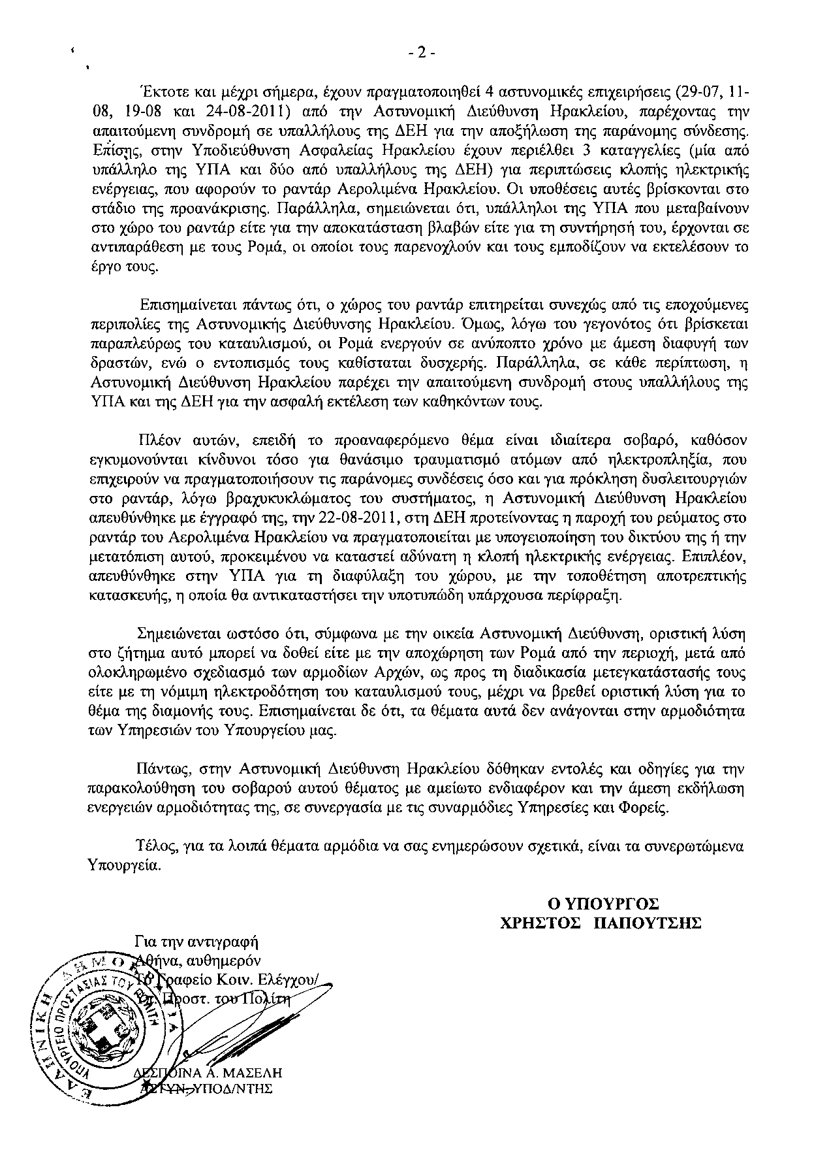
ΠΡΟΕΔΡΕΥΩΝ (Γρηγόριος Νιώτης): Κυρίες και κύριοι συνάδελφοι, έχω την τιμή να ανακοινώσω στο Σώμα το δελτίο επικαίρων ερωτήσεων της Δευτέρας 10 Οκτωβρίου 2011.
Α. ΕΠΙΚΑΙΡΕΣ ΕΡΩΤΗΣΕΙΣ Πρώτου Κύκλου ( Άρθρο 130 παράγραφος 4 του Κανονισμού της Βουλής)
1. Η με αριθμό 1/3-10-2011 επίκαιρη ερώτηση του Βουλευτή του Πανελλήνιου Σοσιαλιστικού Κινήματος κ. Άγγελου Μανωλάκη προς τους Υπουργούς Αγροτικής Ανάπτυξης και Τροφίμων και Ανάπτυξης, Ανταγωνιστικότητας και Ναυτιλίας, σχετικά με τη δημιουργία δημοπρατηρίου αγροτικών προϊόντων στην Κορινθία.
2. Η με αριθμό 25/4-10-2011 επίκαιρη ερώτηση του Βουλευτή της Νέας Δημοκρατίας κ. Ανδρέα Λυκουρέντζου προς τον Υπουργό Διοικητικής Μεταρρύθμισης και Ηλεκτρονικής Διακυβέρνησης, σχετικά με την επιλογή Γενικού Επιθεωρητή Δημόσιας Διοίκησης.
3. Η με αριθμό 36/4-10-2011 επίκαιρη ερώτηση του Βουλευτή του Κομμουνιστικού Κόμματος Ελλάδας κ. Ιωάννη Πρωτούλη προς την Υπουργό Παιδείας, Διά Βίου Μάθησης και Θρησκευμάτων, σχετικά με τις εγγραφές των παιδιών των πολυτέκνων στα Πανεπιστημιακά Ιδρύματα της Χώρας.
4. Η με αριθμό 32/4-10-2011 επίκαιρη ερώτηση του Βουλευτή του Λαϊκού Ορθόδοξου Συναγερμού κ. Κωνσταντίνου Αϊβαλιώτη προς τον Υπουργό Προστασίας του Πολίτη, σχετικά με τη λήψη μέτρων περιορισμού του αριθμού των λαθρομεταναστών.
5. Η με αριθμό 30/4-10-2011 επίκαιρη ερώτηση του Βουλευτή του Συνασπισμού Ριζοσπαστικής Αριστεράς κ. Δημήτριου Παπαδημούλη προς τον Υπουργό Οικονομικών, σχετικά με τη φορολογική μεταχείριση της εκκλησιαστικής περιουσίας.
Β. ΕΠΙΚΑΙΡΕΣ ΕΡΩΤΗΣΕΙΣ Δεύτερου Κύκλου (Άρθρο 130 παράγραφος 4 του Κανονισμού της Βουλής)
1. Η με αριθμό 11/3-10-2011 επίκαιρη ερώτηση του Βουλευτή του Πανελλήνιου Σοσιαλιστικού Κινήματος κ. Βασιλείου Κεγκέρογλου προς τον Υπουργό Υγείας και Κοινωνικής Αλληλεγγύης, σχετικά με την περικοπή επιχορήγησης στα θεραπευτικά προγράμματα απεξάρτησης.
2. Η με αριθμό 26/4-10-2011 επίκαιρη ερώτηση του Βουλευτή της Νέας Δημοκρατίας κ. Σάββα Αναστασιάδη προς τον Υπουργό Οικονομικών, σχετικά με το Ταχυδρομικό Ταμιευτήριο.
3. Η με αριθμό 37/4-10-2011 επίκαιρη ερώτηση του Βουλευτή του Κομμουνιστικού Κόμματος Ελλάδας κ. Ιωάννη Ζιώγα προς την Υπουργό Παιδείας, Διά Βίου Μάθησης και Θρησκευμάτων, σχετικά με τις ελλείψεις σε προσωπικό και υλικοτεχνική υποδομή στα Ειδικά Εργαστήρια Εκπαίδευσης και Επαγγελματικής Κατάρτισης της Χώρας.
4. Η με αριθμό 33/4-10-2011 επίκαιρη ερώτηση του Βουλευτή του Λαϊκού Ορθόδοξου Συναγερμού κ. Σπυρίδωνος–Αδώνιδος Γεωργιάδη προς τον Υπουργό Προστασίας του Πολίτη, σχετικά με την αύξηση της εγκληματικότητας.
ΠΡΟΕΔΡΕΥΩΝ (Γρηγόριος Νιώτης): Κυρίες και κύριοι συνάδελφοι, εισερχόμαστε στη συζήτηση των
ΕΠΙΚΑΙΡΩΝ ΕΡΩΤΗΣΕΩΝ
Θα συζητηθεί η τέταρτη με αριθμό 17/1/4-10-2011 επίκαιρη ερώτηση του Προέδρου της Κοινοβουλευτικής Ομάδας του Λαϊκού Ορθόδοξου Συναγερμού κ. Γεωργίου Καρατζαφέρη προς τον Πρωθυπουργό, σχετικά με την αύξηση της εγκληματικότητας λόγω της ανεξέλεγκτης διακίνησης πολεμικών όπλων.
Στην επίκαιρη ερώτηση θα απαντήσει ο Υπουργός Προστασίας του Πολίτη κ. Χρήστος Παπουτσής.
Τον κ. Γεώργιο Καρατζαφέρη, Πρόεδρο της Κοινοβουλευτικής Ομάδας του Λαϊκού Ορθόδοξου Συναγερμού θα αναπληρώσει κατά το άρθρο 129 παράγραφος 3, ο Βουλευτής κ. Άδωνις Γεωργιάδης.
Ορίστε, κύριε Γεωργιάδη, έχετε το λόγο να διατυπώσετε την επίκαιρη ερώτησή σας.
ΣΠΥΡΙΔΩΝ-ΑΔΩΝΙΣ ΓΕΩΡΓΙΑΔΗΣ: Ευχαριστώ, κύριε Πρόεδρε.
Κύριε Υπουργέ, επί σειρά ετών ο Πρόεδρος του Λαϊκού Ορθόδοξου Συναγερμού κ. Καρατζαφέρης και όλο το κόμμα μας επισημαίναμε τους τεράστιους κινδύνους της αυξήσεως της εγκληματικότητας από την ανεξέλεγκτη λαθρομετανάστευση και τη σταδιακή μετατροπή της χώρας μας σε ένα χώρο φόβου. Είχαμε διαρκώς Υπουργούς, είτε της Νέας Δημοκρατίας είτε και του ΠΑΣΟΚ -πολύ πρόσφατο παράδειγμα σε αυτήν την Αίθουσα μας τα έλεγε αυτά ο κ. Καστανίδης- όπου μας έλεγε ότι δεν πρέπει να καλλιεργούμε το φόβο και ότι δεν πρέπει να υπερβάλουμε και δεν πρέπει να γινόμαστε το κόμμα του φόβου.
Σας διαβάζω, κύριε Υπουργέ, από την έγκριτη εφημερίδα «ΚΑΘΗΜΕΡΙΝΗ», σημερινό φύλλο, το άρθρο του κ. Σταύρου Τζίμα: «Ανατριχιάζει κάποιος παρακολουθώντας το φορτωμένο με ληστείες, διαρρήξεις, δολοφονίες, εκβιασμούς και άλλα, αστυνομικό δελτίο. Η εγκληματικότητα φαίνεται ότι έχει ξεφύγει από κάθε όριο. Κοιμάσαι και δεν ξέρεις αν, μέσα στη νύκτα, εμφανιστεί στο σπίτι σου κάποιος μασκοφόρος για να σου αρπάξει υπό την απειλή πιστολιού ό,τι έχεις και, αν αντισταθείς, να σε σκοτώσει. Ανοίγεις το περίπτερο ή πας να μπεις στο αυτοκίνητό σου και από το πουθενά εμφανίζονται δύο τύποι με καλάσνικοφ για να σου αδειάσουν το ταμείο ή την τσέπη. Η κοινωνία, ειδικά στις μεγάλες πόλεις, έχει κατακυριευθεί από φόβο, μεγαλύτερο ίσως και απ’ αυτόν του συνεχούς οικονομικού της ξεζουμίσματος. Συνειδητοποιεί με τρόμο ότι η διάλυση των πάντων γύρων μας έχει συμπαρασύρει και τους μηχανισμούς άμυνας, δηλαδή την Αστυνομία και τη δικαιοσύνη, γεγονός που αποθρασύνει το έγκλημα, οργανωμένο και μη, το οποίο προβάλλει πλέον ως θανάσιμη απειλή. Οι πολίτες αισθάνονται ανυπεράσπιστοι και είναι θέμα χρόνου να περάσουν στην αυτοάμυνα ή, το χειρότερο, να εναποθέσουν την ασφάλειά τους έναντι αμοιβής σε οργανωμένες ομάδες, οι πιο πολλές εκ των οποίων κινούνται στα όρια της νομιμότητας και από φύλακες μετατρέπονται συνήθως σε δυνάστες».
Το απόσπασμα αυτό είναι από την «ΚΑΘΗΜΕΡΙΝΗ».
Το καταθέτω για τα Πρακτικά, κύριε Πρόεδρε.
(Στο σημείο αυτό ο Βουλευτής κ. Σπυρίδων-Άδωνις Γεωργιάδης καταθέτει για τα Πρακτικά το προαναφερθέν δημοσίευμα, το οποίο βρίσκεται στο αρχείο του Τμήματος Γραμματείας της Διεύθυνσης Στενογραφίας και Πρακτικών της Βουλής)
Φυσικά δεν πιστεύω να θεωρήσετε ότι και αυτή η εφημερίδα καλλιεργεί το κλίμα του φόβου. Ζούμε σε μια χώρα που πλέον φοβόμαστε να μείνουμε στα σπίτια μας. Ζούμε σε μια χώρα που οι αστυνομικοί μας βγαίνουν στο δρόμο κάθε μέρα και οι μητέρες τους κάνουν το σταυρό τους και προσεύχονται γιατί δεν ξέρουν αν θα γυρίσουν σπίτι τους το βράδυ.
Αναρωτιόμαστε, κύριε Υπουργέ, αυτή είναι η Ελλάδα που ονειρευόταν το ΠΑΣΟΚ, αυτή είναι η Ελλάδα που ονειρευόταν ο Χρήστος Παπουτσής; Να φοβόμαστε να μείνουμε στο σπίτι μας;
Παρακαλώ πολύ να μας ενημερώσετε για το τι ακριβώς σκοπεύετε να κάνετε, για το τι συμβαίνει με αυτές τις οργανωμένες συμμορίες αλλοδαπών που αφήσατε να βγουν από τη φυλακή με ευνοϊκούς όρους για να μπαίνουν στα σπίτια, να ληστεύουν με καλάσνικοφ και να βιάζουν τις γυναίκες μας. Παρακαλώ πολύ να μας ενημερώσετε για το τι ακριβώς συμβαίνει σ’ αυτή τη χώρα και τι σκοπεύετε να κάνετε για να αποκαταστήσετε το αίσθημα ασφάλειας των πολιτών.
Σας ευχαριστώ πολύ.
ΠΡΟΕΔΡΕΥΩΝ (Γρηγόριος Νιώτης): Ο Υπουργός Προστασίας του Πολίτη, κ. Χρήστος Παπουτσής, έχει το λόγο.
ΧΡΗΣΤΟΣ ΠΑΠΟΥΤΣΗΣ (Υπουργός Προστασίας του Πολίτη): Ευχαριστώ πολύ, κύριε Πρόεδρε.
Δεν ξέρω τι είναι αυτό το οποίο ενέπνευσε τον κύριο συνάδελφο από το άρθρο της εφημερίδας το οποίο κατέθεσε στα Πρακτικά. Ελπίζω όμως, να μην τον ενέπνευσε η διατύπωση, την οποία ανέγνωσε προηγουμένως από του Βήματος της Βουλής, η αυτοάμυνα των πολιτών. Ελπίζω να μην ήταν αυτό γιατί τον τελευταίο χρόνο βλέπουμε να αναπτύσσονται διάφορες πολιτικές κινήσεις, οι οποίες επενδύουν ακριβώς πάνω στην κοινωνία του φόβου. Και δεν νομίζω ότι υπάρχει κάποιος Έλληνας πολίτης που να μην το βλέπει αυτό. Δεν υπάρχει Έλληνας πολίτης, ο οποίος να μην διαπιστώνει ότι υπάρχουν πολιτικές δυνάμεις, οι οποίες ακριβώς εκμεταλλεύονται συνθήκες, οι οποίες είναι πρωτόγνωρες για τη χώρα μας.
Γιατί είναι πρωτόγνωρες; Τι είναι η εγκληματικότητα; Είναι μια απειλή την οποία θα αντιμετωπίσουμε απλά και μόνο με κάποιο μαγικό ραβδί; Ποια είναι τα αίτια που γεννούν την εγκληματικότητα; Είναι άσχετα από τις γενικότερες οικονομικές και κοινωνικές συνθήκες; Είναι ζήτημα αστυνόμευσης και μόνο; Για να δούμε. Εξάλλου αυτή η προσέγγιση είναι πολύ ρηχή και σε κάθε περίπτωση οφείλω να σας πω, κύριε συνάδελφε, ότι δεν έχει καμμία σχέση με τις διεθνείς αναλύσεις και τις επιστημονικές προσεγγίσεις, όσον αφορά το θέμα της εγκληματικότητας.
Η μάχη, λοιπόν, κατά της εγκληματικότητας και ιδιαίτερα κατά του οργανωμένου εγκλήματος είναι μια από τις μεγαλύτερες προκλήσεις της Διεθνούς Κοινότητας σήμερα. Αντιπροσωπεύει σήμερα, μαζί με την τρομοκρατία, τη μεγαλύτερη απειλή κατά της ασφάλειας και της διεθνούς οικονομικής σταθερότητας. Στην πράξη η εγκληματικότητα αγνοεί τα εθνικά σύνορα και την έννοια της εθνικής επικράτειας, γι’ αυτό και είναι απαραίτητο να ενισχύσουμε τη διεθνή συνεργασία, ιδιαίτερα των κατασταλτικών μηχανισμών, αλλά και της δικαιοσύνης, πολύ περισσότερο τώρα που η εγκληματικότητα εξελίχθηκε σημαντικά, στηρίζεται σε νέες τεχνολογίες και το οργανωμένο έγκλημα αποκτά νέες μορφές και νέες δυνατότητες.
Το ερώτημα είναι, μέσα σ’ αυτό το πλαίσιο που διαμορφώνεται, ο Λαϊκός Ορθόδοξος Συναγερμός δεν έχει αντιληφθεί καθόλου τα μεγάλα χτυπήματα τα οποία έχει δεχθεί το οργανωμένο έγκλημα στην Ελλάδα τον τελευταίο χρόνο; Ο Λαϊκός Ορθόδοξος Συναγερμός δεν έχει αντιληφθεί καθόλου το γεγονός ότι υπήρχε μια σοβαρότατη αντιμετώπιση της τρομοκρατίας; Ο Λαϊκός Ορθόδοξος Συναγερμός δεν έχει αντιληφθεί καθόλου ότι στο πεδίο της βαριάς εγκληματικότητας υπήρξαν σημαντικές επιτυχίες της Αστυνομίας; Ο Λαϊκός Ορθόδοξος Συναγερμός βλέπει μόνο τη μικροεγκληματικότητα, χωρίς να βλέπει τις κοινωνικές συνθήκες μέσα στις οποίες διαμορφώνεται; Ο Λαϊκός Ορθόδοξος Συναγερμός αναγιγνώσκει, μελετά το τι ακριβώς συμβαίνει σε όλες τις χώρες όπου πέρασαν μέσα από ασφυκτικά δημοσιονομικά πλαίσια και οικονομική κρίση και ιδιαίτερα σε εκείνες στις οποίες ήταν παρόν το Διεθνές Νομισματικό Ταμείο; Ο Λαϊκός Ορθόδοξος Συναγερμός ζει αλλού, σε άλλη χώρα, σε άλλη κοινωνία, σε άλλη παγκόσμια σφαίρα, σε άλλη γη;
ΟΥΡΑΝΙΑ ΠΑΠΑΝΔΡΕΟΥ-ΠΑΠΑΔΑΚΗ: Τι είναι αυτά;
ΧΡΗΣΤΟΣ ΠΑΠΟΥΤΣΗΣ (Υπουργός Προστασίας του Πολίτη): Εσείς ρωτάτε; Όπως θέλετε.
Ο Λαϊκός Ορθόδοξος Συναγερμός –επαναλαμβάνω- αντιλαμβάνεται τη σημερινή κατάσταση της χώρας; Την απάντηση την αναμένω.
Όσον αφορά όμως την Κυβέρνηση, αντιμετωπίζει ένα σοβαρότατο πρόβλημα το οποίο αφορά την ασφάλεια των πολιτών. Αντιλαμβανόμαστε επίσης, όχι μόνο στο πρακτικό επίπεδο πώς ακριβώς δημιουργείται η ανασφάλεια, αλλά αντιλαμβανόμαστε και τα πολιτικά παιχνίδια που γίνονται στο πεδίο αυτό.
Γιατί; Γιατί δυστυχώς ορισμένες πολιτικές δυνάμεις οι οποίες θέλουν να εκφραστούν εθνικά, υπεύθυνα όσον αφορά τον τομέα της οικονομίας αλλά ταυτόχρονα να διατηρήσουν και την αντιπολιτευτική τους διάκριση και τον αντιπολιτευτικό τους ρόλο, επιλέγουν το άλλο ευαίσθητο σημείο, τον άλλο ισχυρό πυλώνα ο οποίος αφορά την κοινωνική συνοχή, την ασφάλεια. Κατά τη γνώμη μου δημαγωγούν στον τομέα της ασφάλειας.
Ποιος είπε ότι δεν υπάρχει εγκληματικότητα; Ποιος είπε ότι δεν υπάρχει μικρή και χαμηλή εγκληματικότητα; Αναρωτιέμαι όμως, εμείς είμαστε όλοι από διαφορετική χώρα; Τώρα αναλάβαμε τη διακυβέρνηση της χώρας; Τώρα διακυβερνάται η χώρα για πρώτη φορά; Το ΠΑΣΟΚ είναι πρώτη φορά που βρίσκεται στην Κυβέρνηση; Η Νέα Δημοκρατία δεν υπήρχε τα προηγούμενα χρόνια; Αναρωτιέμαι λοιπόν, οι δείκτες εγκληματικότητας τα προηγούμενα χρόνια που ευρίσκοντο; Πού είναι εκείνες οι περίφημες προτροπές προς όλους για την πλήρη διασφάλιση των πολιτών;
Στην πραγματικότητα δεν υπήρξε τίποτα. Αντίθετα, είχαμε μια συνεχή αύξηση της εγκληματικότητας συνδυαζόμενη με την ανυπαρξία πολιτικής ασύλου, το οποίο στην πραγματικότητα εγκλώβιζε χιλιάδες μετανάστες οι οποίοι μέσα στην ανέχεια εμπλέκοντο στα γρανάζια της μικρής ή μεγάλης εγκληματικότητας. Είχαμε μια ανυπαρξία πολιτικής όσον αφορά τους τοξικομανείς με αποτέλεσμα στα μεγάλα αστικά κέντρα, όπως εδώ στην Αθήνα, να δημιουργείται ένας χώρος μέσα στον οποίο τροφοδοτείται η μικρή –επαναλαμβάνω - εγκληματικότητα. Κάνω αυτήν τη διάκριση, γιατί δυστυχώς όλη η ανασφάλεια στην οποία αναπτύσσεται και γίνεται και το πολιτικό παιχνίδι -γιατί περί αυτού πρόκειται αυτή την περίοδο αναπτύσσεται σε αυτό το πεδίο.
Η αλήθεια είναι ότι υπάρχουν συνεχή κρούσματα μικρής εγκληματικότητας παντού, σε ολόκληρη τη χώρα και όχι μόνο στην Αθήνα. Η αλήθεια είναι ότι υπάρχει σοβαρότατη προσπάθεια από την Ελληνική Αστυνομία τόσο σε επιχειρησιακό επίπεδο όσο και σε θεσμικό επίπεδο για την αντιμετώπιση της εγκληματικότητας. Η αλήθεια είναι ότι παρά το γεγονός ότι έχουμε αύξηση των κρουσμάτων της μικρής εγκληματικότητας, ταυτόχρονα έχουμε και αύξηση των συλλήψεων των δραστών, κάτι για το οποίο ουδείς ενδιαφέρεται, ουδείς το αναδεικνύει, παρά το γεγονός ότι ανακοινώνεται συνεχώς από τις επίσημες αρχές. Αυτό αποδεικνύει και την αποτελεσματικότητα των διωκτικών αρχών.
Την ίδια στιγμή, έχουμε εδώ στη Βουλή να ψηφίσουμε την αναβάθμιση της νομοθεσίας και την αυστηροποίηση του νόμου για εκείνους, οι οποίοι φέρουν βαρύ οπλισμό. Θυμάστε κύριε Γεωργιάδη, νομίζω ήμασταν μαζί στην επιτροπή, όπου συζητούσαμε τα θέματα για τη μετατροπή σε κακούργημα για εκείνους οι οποίοι φέρουν καλάσνικοφ. Αυτό όμως είναι μια διαδικασία την οποία τώρα εφαρμόζουμε, τώρα λειτουργούμε, τώρα κινούμαστε.
Επιπλέον, η συζήτηση συνέχεια έρχεται και επανέρχεται στις αδυναμίες της Ελληνικής Αστυνομίας, στις υποδομές της, στο προσωπικό. Άκουγα μάλιστα και το συνάδελφό σας, κύριο Πλεύρη, χθες έξωθεν του Υπουργείου στη συγκέντρωση των αστυνομικών υπαλλήλων, να συντάσσεται, υπερασπιζόμενος τα δικαιώματα τους για τις καλύτερες συνθήκες διαβίωσης, δουλειάς και επιχειρήσεων και σας λέω, λοιπόν, με πολύ καθαρό τρόπο, ότι μέσα σ’ αυτήν την κρίσιμη κατάσταση, στη δύσκολη οικονομική κατάσταση, στην αυστηρή δημοσιονομική συγκυρία, παρ’ όλα αυτά επιχειρήσαμε, επιχειρούμε και πραγματοποιούμε τη μεγαλύτερη δυνατή ενίσχυση που μπορεί να γίνει στις παρούσες συνθήκες τόσο της Ελληνικής Αστυνομίας, αλλά και όλων των επιμέρους υπηρεσιών, που ακριβώς μπορούν να αντιμετωπίσουν τη μικρή, τη μεγάλη εγκληματικότητα, το οργανωμένο έγκλημα και την τρομοκρατία.
Σ’ αυτήν την κατεύθυνση κινούμαστε με τις δυνάμεις μας, τις ανθρώπινες δυνάμεις, ελπίζοντας, ενδεχομένως αδίκως, αλλά ελπίζοντας ότι θα έχουμε την κατανόηση, την εθνική συνεννόηση και ενδεχομένως και τη συναίνεση και σε αυτόν τον κρίσιμο τομέα για την κοινωνία και τη συνοχή της.
ΠΡΟΕΔΡΕΥΩΝ (Γρηγόριος Νιώτης): Κυρίες και κύριοι συνάδελφοι, γίνεται γνωστό στο Σώμα ότι από τα άνω δυτικά θεωρεία παρακολουθούν την συνεδρίαση, αφού πρώτα ξεναγήθηκαν στην έκθεση της αίθουσας «ΕΛΕΥΘΕΡΙΟΣ ΒΕΝΙΖΕΛΟΣ» και ενημερώθηκαν για την ιστορία του κτηρίου και τον τρόπο οργάνωσης και λειτουργίας της Βουλής, τριάντα δύο μαθητές και μαθήτριες και δύο εκπαιδευτικοί από το 45ο Δημοτικό Σχολείο Περιστερίου.
Η Βουλή τους καλωσορίζει.
(Χειροκροτήματα απ’ όλες τις πτέρυγες της Βουλής)
Ο κ. Σπυρίδων-Άδωνις Γεωργιάδης έχει το λόγο.
ΣΠΥΡΙΔΩΝ-ΑΔΩΝΙΣ ΓΕΩΡΓΙΑΔΗΣ: Κύριε Υπουργέ, κατ’ αρχάς θα ξεκινήσω από το τελευταίο που είπατε. Θα ήταν πολύ χρήσιμο αν ακούγατε συχνότερα το συνάδελφό μου κ. Πλεύρη, όπως και τους αστυνομικούς που εκφράζουν τα δίκαια αιτήματά τους για περιπολικά που δεν έχουν καύσιμα, για αστυνομικούς που πηγαίνουν χωρίς αλεξίσφαιρα να κάνουν τη δουλειά τους και δεν ξέρουν αν θα γυρίσουν σπίτι τους και για όλα αυτά τα προβλήματα που αντιμετωπίζει η Ελληνική Αστυνομία.
Θα μου επιτρέψετε να σας πω, κύριε Υπουργέ, ότι έχω μείνει εμβρόντητος με την απάντησή σας! Ανεβήκατε στο Βήμα της Βουλής και είχατε το θράσος να ρωτήσετε εμάς αν ζούμε σε άλλη χώρα;
Για να το καταλάβω, τι ορίζετε ως μικρή εγκληματικότητα; Αυτή τη συμμορία των Αλβανών; Θα ήθελα να επιβεβαιώσετε τις φήμες και τις πληροφορίες ότι πρόκειται περί Αλβανών κακοποιών, που μάλιστα απελευθερώθηκαν από τις ελληνικές φυλακές κάνοντας χρήση των ευνοϊκών όρων που ψήφισε η Κυβέρνησή σας. Βγήκαν επειδή εσείς ψηφίζετε νόμους για να μένουν ελεύθεροι και παίρνουν τα καλάσνικοφ, μπαίνουν στα σπίτια, σκοτώνουν, βιάζουν και κλέβουν;
Για πείτε μου, λοιπόν, κύριε Υπουργέ, θα πάτε να πείτε ότι είναι μικρή εγκληματικότητα η κυρία που την βίασαν μπροστά στον άντρα της και τα δύο της παιδιά, στο σπίτι της στη Γλυφάδα; Αυτή είναι μικρή εγκληματικότητα για τον Χρήστο Παπουτσή; Μικρή εγκληματικότητα είναι το ότι κάθε βράδυ ληστεύουν τα βενζινάδικα και μπαίνουν στα σπίτια; Αυτή είναι μικρή εγκληματικότητα και είστε υπερήφανος γι αυτό;
Στην απάντησή σας είχατε θράσος, γιατί περί θράσους πρόκειται. Η απάντησή σας είναι απάντηση ενός θρασυτάτου ανθρώπου. Ρωτήσατε εμάς αν ζούμε στην ίδια χώρα. Ξέρετε, αν εμείς είμαστε εκτός πραγματικότητας, μικρό το κακό για την Ελλάδα. Ένα κόμμα της Αντιπολιτεύσεως δεν έχει καλή εικόνα των πραγμάτων! Αν όμως ο Υπουργός Δημοσίας Τάξεως –αρνούμαι να πω το τίτλο «Προστασίας του Πολίτη» πια, γιατί είναι κοροϊδία με αυτά που ζούμε τις τελευταίες μέρες να το λέμε- δεν ξέρει τι του γίνεται, κύριε Παπουτσή, με συγχωρείτε, αλλά αυτό είναι πολύ επικίνδυνο για τη χώρα.
Πάμε να δούμε, λοιπόν, τι πετύχατε ως Υπουργός. Φυσικά και η Νέα Δημοκρατία έχει ευθύνες. Τις ίδιες ερωτήσεις κάναμε και επί Νέας Δημοκρατίας, θέλω να σας πληροφορήσω. Έχω κάνει εκατό ερωτήσεις σε Υπουργούς της Νέας Δημοκρατίας, οι οποίοι μας έλεγαν τις ίδιες δικαιολογίες και να πού καταλήξαμε.
Πάμε να δούμε όμως τι έχει πετύχει ο Χρήστος Παπουτσής, που μας κάνει και μαθήματα! Έχω τα επίσημα στοιχεία της Ελληνικής Αστυνομίας για το πρώτο εξάμηνο του 2011. Όλο αυτό το εξάμηνο είστε εσείς Υπουργός, δεν υπάρχει άλλος.
Τα στοιχεία αυτά λένε: Αύξηση στους εκβιασμούς στην Αθήνα 37,5%, στην επαιτεία 50%, στο λαθρεμπόριο 34,8%, στις ληστείες καταστημάτων 51%, στις ληστείες περιπτέρων 50%, στις ληστείες βενζινάδικων 44%, στις αρπαγές τσαντών 24,6% και στις ληστείες στα σπίτια 117%.
Στη Θεσσαλονίκη πρώτο εξάμηνο του 2011, Χρήστος Παπουτσής, Υπουργός Προστασίας του Πολίτη: Άνοδος στους εκβιασμούς 155,5%, στις πλαστογραφίες 188,5%, πλαστά χαρτονομίσματα 193%, στις ληστείες καταστημάτων 47%, στις αρπαγές τσαντών 150% και στις ληστείες στα σπίτια 150%. Το καταθέτω επίσης, στα Πρακτικά. Είναι τα επίσημα στοιχεία της Ελληνικής Αστυνομίας.
(Στο σημείο αυτό ο Βουλευτής κ. Σπυρίδων-Άδωνις Γεωργιάδης καταθέτει για τα Πρακτικά το προαναφερθέν έγγραφο, το οποίο βρίσκεται στο αρχείο του Τμήματος Γραμματείας της Διεύθυνσης Στενογραφίας και Πρακτικών της Βουλής)
Και ερωτώ: Εσείς ως Υπουργός είστε υπερήφανος που επί υπουργίας σας όλοι οι δείκτες της εγκληματικότητας έχουν αυξηθεί, ο μικρότερος 50% και ο μεγαλύτερος 200% στην επικράτεια και θα έχετε το θράσος να κάνετε σε εμάς μαθήματα για το αν επενδύουμε στο φόβο;
Κύριε Υπουργέ, δεν καταλαβαίνω. Πολιτικά υποκινούμενοι είναι οι ληστές με τα καλάσνικοφ που μπαίνουν στα σπίτια; Ξέρετε ότι στο δικό μου σπίτι, στα Μελίσσια, αναγκάστηκα και έβαλα έξω από το σπίτι σύστημα με φωτοκύτταρα και πλέον η γυναίκα μου και τα παιδιά μου είναι πάντα κλειδωμένοι με ανοιχτό συναγερμό, όλη τη διάρκεια του εικοσιτετραώρου;
Νομίζετε ότι είναι πράξη πολιτικώς υποκινούμενη για να αμφισβητήσουμε τον πολύ επιτυχημένο Υπουργό Δημοσίας Τάξεως; Αυτό νομίζετε; Αυτό φαντασιώνεστε στο Υπουργείο σας; Δεν ξέρετε τι γίνεται στην Ελλάδα; Δεν έχετε καταλάβει;
Έχετε καταλάβει ότι φοβόμαστε να μείνουμε στα σπίτια μας; Αυτό νομίζετε ότι είναι πολιτική κριτική, ότι είναι η προσπάθειά μας να εμποδίσουμε τις φιλοδοξίες σας στο πολιτικό σύστημα; Αυτό νομίζετε ότι κάνουμε εδώ; Δεν έχετε καταλάβει, κύριε Υπουργέ, ότι δεν χρειάζεται πλέον να επενδύσει κάποιος στο φόβο στην Ελλάδα, γιατί η Ελλάδα είναι μια χώρα που φοβάται.
Φοβόμαστε κι εσείς, κύριε Υπουργέ, είστε ο πολιτικός υπεύθυνος για να μας διώξετε αυτό το φόβο. Αντί να μας διώξετε αυτό το φόβο, είχατε το θράσος να πάτε στο Βήμα και να πείτε τι; «Μα, δεν βλέπετε το γενικό πρόβλημα της χώρας; Δεν καταλαβαίνετε ότι σ’ αυτές τις συνθήκες δικαιολογείται η μικρή εγκληματικότητα»;
Τι νομίζετε ότι είστε; Καθηγητής κοινωνιολογίας; Τι νομίζετε ότι κάνετε εδώ; Συζητήσεις στην ΕΦΕΕ που ήσασταν Πρόεδρος; Τώρα είστε ο Υπουργός Δημοσίας Τάξεως της χώρας και είστε υπεύθυνος να καταπολεμήσετε το φόβο που υπάρχει στην ελληνική κοινωνία.
Σας παρακαλώ πολύ, λοιπόν, να πετάξετε τα χαρτιά με την ομιλία που σας έχουν γράψει οι συνεργάτες σας, γιατί στην πρωτολογία σας εξέθεσαν. Αφήστε τον ξύλινο πολιτικό λόγο, που ήταν εξοργιστικότατος και ελάτε να μας πείτε τι θα κάνετε για να αισθανθούμε ξανά ασφάλεια στα σπίτια μας. Έχετε να μας πείτε κάτι πάνω σ’ αυτό;
Κλείνω, κύριε Πρόεδρε, μ’ ένα μόνο πράγμα. Ρωτήσατε αν εμείς υιοθετούμε αυτό που γράφει η σημερινή «ΚΑΘΗΜΕΡΙΝΗ» περί του κινδύνου αυτοάμυνας. Θα σας το πω, λοιπόν, ευθέως. Δεν μας αρέσει καθόλου η αυτοάμυνα. Εμείς πιστεύουμε στα οργανωμένα κράτη, τα οποία εξασφαλίζουν στους πολίτες το αίσθημα ασφάλειας.
Όταν όμως έχουμε ένα κράτος Χρήστου Παπουτσή, όπου ο Υπουργός δεν έχει καταλάβει τι του γίνεται, εκεί, αγαπητέ Υπουργέ μου, πράγματι υπάρχει ο πολύ μεγάλος κίνδυνος, όταν εγώ θα φοβάμαι στο σπίτι μου για το αν θα είναι καλά η γυναίκα και το παιδί μου, να έχω την καραμπίνα στο κρεβάτι. Επίσης, υπάρχει ο πολύ μεγάλος κίνδυνος, επειδή θα φοβάμαι, να τη χρησιμοποιήσω κιόλας.
Άρα, λοιπόν, το πρόβλημα δεν είναι αν μας αρέσει η αυτοάμυνα. Δεν μας αρέσει καθόλου. Το πρόβλημα είναι αν εσείς, ως Υπουργός, εξασφαλίζετε τις συνθήκες για να μην χρειάζεται οι πολίτες να χρησιμοποιήσουν αυτοάμυνα. Το ερώτημά μου αυτή τη φύση είχε και αντί να απαντήσετε σ’ αυτά είπατε –θα μου επιτρέψετε να σας το πω- ένα κάρο γραφικότητες για το Λαϊκό Ορθόδοξο Συναγερμό!
Παρακαλώ πολύ, να ανακαλέσετε όλη τη πρωτολογία σας που δεν είναι αντάξια Υπουργού Δημοσίας Τάξεως. Ήταν μία πρωτολογία εκτός τόπου και χρόνου. Δείχνετε, εσείς και η Κυβέρνησή σας, να μην έχετε καταλάβει τι συμβαίνει στην Ελλάδα, ότι τα καλάσνικοφ πια πωλούνται στα περίπτερα, ότι ανοίγουν σπίτια στη Θεσσαλονίκη με νάρκες και αντιαρματικά, που τα μάθατε γιατί έσκασε η βόμβα στα χέρια του τρομοκράτη. Δεν είχατε πάρει είδηση.
Ζούμε σε μια Ελλάδα που πλέον όλοι φοβόμαστε να μείνουμε στο σπίτι μας και η απάντηση του Χρήστου Παπουτσή ήταν: «Τι να κάνουμε έχουμε οικονομική κρίση και κοινωνικές συνθήκες».
Εμείς θέλουμε να μας πείτε τα εξής: Θα τους πιάσετε; Θα τους κλείσετε φυλακή; Θα αλλάξετε τους νόμους που τους αφήνουν ελεύθερους σε τρεις μήνες; Θα απελάσετε τους παράνομους; Αυτά μας ενδιαφέρουν και σ’ αυτά πρέπει να απαντήσετε. Αφήστε τον ξύλινο πολιτικό λόγο και το πού επενδύουμε εμείς. Εμείς επενδύουμε όπου θέλουμε. Εσείς να κάνετε τη δουλειά σας, κύριε Υπουργέ.
Σας ευχαριστώ πολύ.
(Χειροκροτήματα από την πτέρυγα του ΛΑΟΣ)
ΠΡΟΕΔΡΕΥΩΝ (Γρηγόριος Νιώτης): Ο κύριος Υπουργός έχει το λόγο για τη δευτερολογία του.
ΧΡΗΣΤΟΣ ΠΑΠΟΥΤΣΗΣ (Υπουργός Προστασίας του Πολίτη): Πράγματι η έννοια του θράσους είναι μία έννοια που αποδεικνύεται σε κάθε στιγμή για όλους τους ανθρώπους και όλους τους πολιτικούς.
Αντιπαρέρχομαι όλες τις προσωπικές αναφορές και μένω στην ουσία. Εκείνο που μπορεί να εγγυηθεί η Κυβέρνηση είναι η ασφάλεια των πολιτών. Εκείνο που μπορεί να εγγυηθεί η Κυβέρνηση είναι η συνοχή της ελληνικής κοινωνίας. Εκείνο που μπορεί να εγγυηθεί επίσης η Κυβέρνηση είναι ότι δεν θα επιτρέψουμε σε κανέναν, απολύτως κανέναν, ούτε σε εσάς, κύριε Γεωργιάδη, ούτε το κόμμα σας, ούτε τις άλλες ομάδες της άκρας Δεξιάς που επιχειρούν με κάθε τρόπο να οργανώσουν τους πολίτες και να πάρουν το νόμο στα χέρια τους…
ΒΕΡΑ ΝΙΚΟΛΑΪΔΟΥ (Ε΄ Αντιπρόεδρος της Βουλής): Δείχνετε προς τα εδώ και μιλάτε για άκρα Δεξιά.
ΧΡΗΣΤΟΣ ΠΑΠΟΥΤΣΗΣ (Υπουργός Προστασίας του Πολίτη): Όχι, κυρία Νικολαΐδου. Συνήθως λέω αυτό που εννοώ και εννοώ πολύ συγκεκριμένα ότι υπάρχουν οργανώσεις της άκρας Δεξιάς …
ΒΕΡΑ ΝΙΚΟΛΑΪΔΟΥ (Ε’ Αντιπρόεδρος της Βουλής): Επειδή αυτές τις μέρες ακούμε διάφορα.
ΧΡΗΣΤΟΣ ΠΑΠΟΥΤΣΗΣ (Υπουργός Προστασίας του Πολίτη): ... οι οποίες σ’ αυτή τη δύσκολη περίοδο που ζούμε, επιχειρούν να οργανώσουν τον κόσμο και να πάρουν το νόμο στα χέρια τους. Δεν θα το επιτρέψουμε.
ΣΠΥΡΙΔΩΝ-ΑΔΩΝΙΣ ΓΕΩΡΓΙΑΔΗΣ: Κάντε τη δουλειά σας, λοιπόν.
ΧΡΗΣΤΟΣ ΠΑΠΟΥΤΣΗΣ (Υπουργός Προστασίας του Πολίτη): Επίσης, δεν θα το επιτρέψουμε και σε εκείνους που επιχειρούν με κάθε τρόπο να δημιουργήσουν θύλακες αντίστασης ή διαφορετικής δράσης μέσα στα Σώματα Ασφαλείας.
Το εννοώ, κύριε Γεωργιάδη. Γι’ αυτό έκανα και τις αναφορές. Τα υπόλοιπα περί θράσους παρακαλώ πολύ να τα αφήσετε έξω από την Αίθουσα.
Όσον αφορά τον πολιτικό μου λόγο, όμως, παρακαλώ πολύ να στεκόμαστε επ’ αυτού. Γίνομαι συγκεκριμένος.
Τι σημαίνει προσπάθεια της Ελληνικής Αστυνομίας; Σημαίνει εξαντλητική δουλειά από το πρωί μέχρι το βράδυ, χωρίς ωράριο, με κινδύνους, με ελλείψεις, με προβλήματα, προκειμένου να διασφαλίσει τη ζωή και την περιουσία των πολιτών.
Σε ένα χρόνο, στον οποίο εγώ βρίσκομαι στο Υπουργείο αυτό, ταυτόχρονα με τις εγκληματικές δραστηριότητες –μικρές ή μεγάλες- παράλληλα με το οργανωμένο έγκλημα και τις μεγάλες επιτυχίες της Ελληνικής Αστυνομίας, πραγματοποιήθηκαν χίλιες εκατό πορείες και διαδηλώσεις σε ολόκληρη τη χώρα. Το ξαναλέω το νούμερο: Χίλιες εκατό πορείες και διαδηλώσεις σε ολόκληρη τη χώρα! Οι πορείες και διαδηλώσεις σε ολόκληρη τη χώρα απαιτούν την παρουσία των αστυνομικών δυνάμεων ακριβώς για την προστασία των δικαιωμάτων των πολιτών, του δικαιώματος του συνέρχεσθαι, του δικαιώματος της ελεύθερης έκφρασης, του δικαιώματος της περιουσίας και της οικονομικής δραστηριότητας του καθένα, της λειτουργίας της πόλης, της ανθρώπινης ζωής.
Γι’ αυτούς όλους τους λόγους απαιτούνται οι ίδιοι οι αστυνομικοί. Δεν είναι άλλοι. Δεν έχουμε κάποιους κρυμμένους σε κάποιες αποθήκες, οι οποίοι βγαίνουν, όταν χρειάζονται. Είναι οι ίδιοι, ο ίδιος αριθμός και μάλιστα σε μία περίοδο, που όχι μόνο έχουμε μαζικές αποχωρήσεις λόγω συνταξιοδοτήσεων και λόγω της γενικότερης ανασφάλειας, σε μια περίοδο που έχουμε πολύ μεγάλη δημοσιονομική στενότητα και ως εκ τούτου δεν μπορούμε να προσλάβουμε μεγάλο αριθμό προσωπικού και μάλιστα την εποχή που έχουμε την επιτήρηση της χώρας μας από τη τρόικα και τους άλλους διεθνείς οργανισμούς, που ακριβώς επιβάλλουν λόγω της δημοσιονομικής στενότητας να περιλαμβάνονται μέσα στους περιορισμούς των προσλήψεων και τα Σώματα Ασφαλείας.
Δεν άκουσα, όμως, κανένα, ούτε το κόμμα σας ούτε τον Αρχηγό σας, ο οποίος κατά καιρούς ενδιαφέρεται και κατατροπώνει και την Κυβέρνηση και τους πάντες, ενδιαφερόμενος, όμως, ταυτόχρονα για την ασφάλεια, να ζητά την εξαίρεση των Σωμάτων Ασφαλείας από αυτούς τους περιορισμούς.
Έτσι, λοιπόν, τι κάνουμε;
ΣΠΥΡΙΔΩΝ-ΑΔΩΝΙΣ ΓΕΩΡΓΙΑΔΗΣ: Μα, τι λέτε;
ΧΡΗΣΤΟΣ ΠΑΠΟΥΤΣΗΣ (Υπουργός Προστασίας του Πολίτη): Σας παρακαλώ!
Δεν άκουσα ποτέ…
ΣΠΥΡΙΔΩΝ-ΑΔΩΝΙΣ ΓΕΩΡΓΙΑΔΗΣ: Να ακούτε καλύτερα τον κ. Καρατζαφέρη!
ΧΡΗΣΤΟΣ ΠΑΠΟΥΤΣΗΣ (Υπουργός Προστασίας του Πολίτη): Ακούμε πάρα πολύ καλά.
ΠΡΟΕΔΡΕΥΩΝ (Γρηγόριος Νιώτης): Σας παρακαλώ, κύριε Γεωργιάδη!
ΣΠΥΡΙΔΩΝ-ΑΔΩΝΙΣ ΓΕΩΡΓΙΑΔΗΣ: Δεν έχετε ακούσει καλά!
ΧΡΗΣΤΟΣ ΠΑΠΟΥΤΣΗΣ (Υπουργός Προστασίας του Πολίτη): Ουδέποτε άκουσα…
ΣΠΥΡΙΔΩΝ-ΑΔΩΝΙΣ ΓΕΩΡΓΙΑΔΗΣ: Δεν ακούσατε!
ΠΡΟΕΔΡΕΥΩΝ (Γρηγόριος Νιώτης): Κύριε Γεωργιάδη, μη διακόπτετε τον Υπουργό!
ΧΡΗΣΤΟΣ ΠΑΠΟΥΤΣΗΣ (Υπουργός Προστασίας του Πολίτη): Κύριε Γεωργιάδη, σας είπα και προηγουμένως: Αφήστε την επιβεβαίωση της έννοιας τους θράσους εκτός της Αιθούσης!
ΣΠΥΡΙΔΩΝ-ΑΔΩΝΙΣ ΓΕΩΡΓΙΑΔΗΣ: Για την εγκληματικότητα θα μας πείτε τι θα κάνετε;
ΠΡΟΕΔΡΕΥΩΝ (Γρηγόριος Νιώτης): Μη διακόπτετε, κύριε Γεωργιάδη! Σας παρακαλώ πολύ!
ΧΡΗΣΤΟΣ ΠΑΠΟΥΤΣΗΣ (Υπουργός Προστασίας του Πολίτη): Γίνομαι συγκεκριμένος. Έρχομαι, λοιπόν, επί της ουσίας.
Τι απαιτεί η αντιμετώπιση της εγκληματικότητας; Απαιτεί αύξηση των αστυνομικών δυνάμεων, περισσότερα κονδύλια για τις αστυνομικές δυνάμεις.
ΑΛΕΞΑΝΔΡΟΣ ΧΡΥΣΑΝΘΑΚΟΠΟΥΛΟΣ: Να χειροκροτήσουμε!
ΧΡΗΣΤΟΣ ΠΑΠΟΥΤΣΗΣ (Υπουργός Προστασίας του Πολίτη): Χειροκροτείτε;
ΑΛΕΞΑΝΔΡΟΣ ΧΡΥΣΑΝΘΑΚΟΠΟΥΛΟΣ: Πείτε τα στην Κυβέρνησή σας!
ΠΡΟΕΔΡΕΥΩΝ (Γρηγόριος Νιώτης): Σας παρακαλώ πολύ! Μα, δεν είναι τρόπος αυτός, για να αναπτύσσουμε μία ερώτηση. Αφήστε τον κύριο Υπουργό να απαντήσει!
ΧΡΗΣΤΟΣ ΠΑΠΟΥΤΣΗΣ (Υπουργός Προστασίας του Πολίτη): Νομίζετε ότι με δυσκολεύετε;
Επανέρχομαι. Η αύξηση των κονδυλίων δεν είναι δυνατή αυτήν την περίοδο, ακριβώς γιατί κάνουμε σοβαρότατες μειώσεις παντού. Ταυτόχρονα δεν έχουμε τη δυνατότητα να κάνουμε μεγάλες αυξήσεις στο προσωπικό. Παρ’ όλα αυτά κάναμε τις μεγαλύτερες αυξήσεις και τη μεγαλύτερη ενίσχυση του προσωπικού των Σωμάτων Ασφαλείας, δεχόμενοι κριτική από πολλούς άλλους χώρους, επειδή ακριβώς προσπαθούμε με κάθε τρόπο να εγγυηθούμε την ασφάλεια των πολιτών.
Ταυτόχρονα χρειάζεται εκπαίδευση, χρειάζεται συνεργασία των πολιτών, χρειάζεται πολύ μεγάλη προσπάθεια των τοπικών κοινωνιών, των δήμων, των πάντων. Δεν είναι τα πράγματα μονοσήμαντα και δεν μπορεί ούτε ο Υπουργός ούτε ο Υφυπουργός ούτε ο Γενικός Γραμματέας ούτε ο Αρχηγός της Αστυνομίας ούτε, αν θέλετε, ο καθένας μπορεί να εγγυηθεί μια προσπάθεια, η οποία αφορά το σύνολο της κοινωνίας.
Σας εξήγησα προηγουμένως ότι, όσο και αν σας ενοχλεί, ο επιστημονικός και πραγματικός όρος είναι χαμηλή εγκληματικότητα όχι βέβαια σε αυτά τα παραδείγματα που αναφέρατε εσείς. Αναφέρομαι στη χαμηλή εγκληματικότητα και είμαι απόλυτα βέβαιος ότι έχετε τη διανοητική δυνατότητα να το αντιληφθείτε.
Αυτή η χαμηλή εγκληματικότητα ενισχύεται από το γεγονός ότι δεν λειτουργούν ακόμη οι δομές του κράτους που να επιτρέπουν την άμεση αποκατάσταση της υγείας ή τον άμεσο έλεγχο και την άμεση βοήθεια των ανθρώπων που κάνουν χρήση ναρκωτικών στους δρόμους. Εάν δεν γίνει η αποκέντρωση των νοσοκομείων, δεν μπορεί να γίνει η αποκέντρωση των ανθρώπων. Άνθρωποι είναι και αυτοί! Δεν μπορούμε να τους εξαφανίσουμε. Δεν υπάρχει μαγικό ραβδί!
Όσο για τα καλάσνικοφ, είμαι ο πρώτος ο οποίος κατήγγειλα το γεγονός ότι η χώρα μας διαθέτει ένα μεγάλο αριθμό καλάσνικοφ. Τον βρήκα, όμως. Δεν δημιουργήθηκε τώρα. Τα προηγούμενα χρόνια έγινε η μαζική είσοδος των καλάσνικοφ στην ελληνική αγορά. Αντίθετα, εδώ και ένα χρόνο ενισχύσαμε τη νομοθεσία. Έγινε κακούργημα η χρήση -ακόμη και η μεταφορά- καλάσνικοφ. Με βάση αυτήν τη νομοθεσία λειτουργεί η Ελληνική Αστυνομία.
Επιπλέον, κλοπές, διαρρήξεις, τα πάντα! Οι αστυνομικοί είναι στους δρόμους. Και επειδή το μεγάλο μέρος της εγκληματικότητας αφορά την Αττική, γι’ αυτό και η επιλογή μας για τους νέους αστυνομικούς, οι οποίοι τώρα βγαίνουν από τις σχολές, είναι ακριβώς η ενίσχυση του Λεκανοπέδιου. Γιατί δεν είναι μόνο η χαμηλή εγκληματικότητα. Υπάρχουν και άλλες μικρές κοινωνικές ομάδες, οι οποίες είναι περιθωριοποιημένες, άνθρωποι που με κάθε τρόπο ψάχνουν να βρουν στον ήλιο μοίρα είτε δημιουργούν γκέτο. Σε αυτό αναφέρομαι. Αναφέρομαι σε διάφορες περιοχές της Αττικής, όπου εκεί και πάλι οι περίφημοι πολίτες που σκέπτονται πάνω απ’ όλα και πρώτα απ’ όλα ελληνικά -λες και οι υπόλοιποι δεν σκέπτονται ελληνικά!- είναι εκείνοι που θέλουν να πάρουν το νόμο στα χέρια τους. Εκεί και πάλι θα χρειαστεί να παρέμβει η Αστυνομία.
Γι’ αυτούς όλους τους λόγους μιλώ για υπευθυνότητα. Γι’ αυτούς όλους τους λόγους υπενθυμίζω ότι υπάρχουν συγκεκριμένες οικονομικές και κοινωνικές συνθήκες στη χώρα μας. Έκτακτες, πρωτόγνωρες! Δεν υπήρχαν στο παρελθόν. Υπάρχει ένας εκρηκτικός συνδυασμός πραγμάτων: Κινητοποιήσεις από τη μια πλευρά, εγκληματικότητα από την άλλη, παράνομη μετανάστευση που για χρόνια, για πολλά χρόνια ολόκληρη η πολιτεία, όλα τα πολιτικά κόμματα, όλες οι πολιτικές δυνάμεις έκαναν πως δεν καταλάβαιναν.
ΣΠΥΡΙΔΩΝ-ΑΔΩΝΙΣ ΓΕΩΡΓΙΑΔΗΣ: Όχι εμείς!
ΧΡΗΣΤΟΣ ΠΑΠΟΥΤΣΗΣ (Υπουργός Προστασίας του Πολίτη): Οι πάντες!
ΣΠΥΡΙΔΩΝ-ΑΔΩΝΙΣ ΓΕΩΡΓΙΑΔΗΣ: Όχι πάντως εμείς!
ΧΡΗΣΤΟΣ ΠΑΠΟΥΤΣΗΣ (Υπουργός Προστασίας του Πολίτη): Οι πάντες, κύριε Γεωργιάδη! Εσείς μπορεί να επισημαίνατε, αλλά ουδέποτε δεχθήκατε ότι ο συνδυασμός για την αντιμετώπιση της παράνομης μετανάστευσης ήταν η αποτελεσματική λειτουργία των μηχανισμών ασύλου. Ουδέποτε!
ΑΛΕΞΑΝΔΡΟΣ ΧΡΥΣΑΝΘΑΚΟΠΟΥΛΟΣ: Η απέλαση!
ΠΡΟΕΔΡΕΥΩΝ (Γρηγόριος Νιώτης): Έτσι, η επίκαιρη ερώτηση γίνεται γενικευμένη επερώτηση! Κύριε Υπουργέ, παρακαλώ να ολοκληρώσουμε.
ΧΡΗΣΤΟΣ ΠΑΠΟΥΤΣΗΣ (Υπουργός Προστασίας του Πολίτη): Και η απέλαση και ο επαναπατρισμός προϋποθέτουν το μηχανισμό ασύλου. Αυτή είναι η πραγματικότητα.
Ως εκ τούτου, λοιπόν, μη μιλούμε γενικώς και αορίστως συνθηματολογώντας. Γιατί συνθηματολογώντας σε ένα τέτοιο δύσκολο και επικίνδυνο πεδίο, όπως είναι η αντιμετώπιση της εγκληματικότητας οδηγεί σε πολύ επικίνδυνο λαϊκισμό. Πάρα πολύ επικίνδυνο λαϊκισμό!
Εκεί που χρειάζεται η εμπιστοσύνη των πολιτών προς την πολιτεία και στους μηχανισμούς του κράτους, εκεί ακριβώς χτυπάτε. Εκεί στοχεύετε. Στοχεύετε να μειώσετε την εμπιστοσύνη των πολιτών απέναντι στο κράτος, νομίζοντας ότι έτσι κερδίζετε πολιτικά οφέλη. Στην πραγματικότητα, όμως, μειώνετε τη δυνατότητα του κοινωνικού συνόλου να ανταποκριθεί και να συστρατευθεί σε μια πολιτική, η οποία εγγυάται τη συνοχή της κοινωνίας και την ασφάλεια των πολιτών.
Σας ευχαριστώ, κύριε Πρόεδρε.
ΠΡΟΕΔΡΕΥΩΝ (Γρηγόριος Νιώτης): Ευχαριστούμε και τον κύριο Υπουργό και τον κ. Γεωργιάδη.
Κυρίες και κύριοι συνάδελφοι, έχω την τιμή να ανακοινώσω στο Σώμα ότι η Διαρκής Επιτροπή Παραγωγής και Εμπορίου καταθέτει την έκθεσή της στο σχέδιο νόμου του Υπουργείου Ανάπτυξης, Ανταγωνιστικότητας και Ναυτιλίας: «Τροποποίηση διατάξεων του ν. 2168/1933 «Ρύθμιση θεμάτων που αφορούν όπλα, πυρομαχικά, εκρηκτικές ύλες, εκρηκτικούς μηχανισμούς και άλλες διατάξεις» (Α΄147) και προσαρμογή στις διατάξεις της οδηγίας 2009/43/ΕΚ του Ευρωπαϊκού Κοινοβουλίου και του Συμβουλίου της 6ης Μαΐου 2009 «για την απλούστευση των όρων και προϋποθέσεων για τις μεταφορές προϊόντων συνδεόμενων με τον τομέα της άμυνας εντός της Κοινότητας (ΕΕ L 146 της 10.6.2009), όπως τροποποιήθηκε με την οδηγία 2010/80/ΕΕ όσον αφορά τον κατάλογο προϊόντων συνδεόμενων με τον τομέα της άμυνας (ΕΕ C 69 της 18.3.2010)».
Θα συζητηθεί τώρα η πρώτη με αριθμό 21/4-10-2011 επίκαιρη ερώτηση πρώτου κύκλου της Βουλευτού του Πανελλήνιου Σοσιαλιστικού Κινήματος κ. Αντωνίας Αντωνίου προς τον Υπουργό Ανάπτυξης, Ανταγωνιστικότητας και Ναυτιλίας, σχετικά με την κατασκευή του δρόμου Λάρυμνα-Μαρτίνο στη Φθιώτιδα.
Στην επίκαιρη ερώτηση της κ. Αντωνίου θα απαντήσει ο Υφυπουργός Ανάπτυξης, Ανταγωνιστικότητας και Ναυτιλίας, κ. Αθανάσιος Μωραΐτης.
Η κ. Αντωνίου παρακαλείται να διατυπώσει την επίκαιρη ερώτηση της.
ΤΟΝΙΑ ΑΝΤΩΝΙΟΥ: Ευχαριστώ, κύριε Πρόεδρε.
Κύριε Υπουργέ, κατέθεσα επίκαιρη ερώτηση για την κατασκευή του δρόμου διότι είναι ένα από τα πολύ σημαντικά έργα του Νομού Φθιώτιδας, όχι μόνο γιατί συνδέει δυο κοινότητες του σημερινού Δήμου Λοκρών αλλά γιατί εκεί υπάρχει μια πολύ μεγάλη επιχείρηση, η «ΛΑΡΚΟ». Έχουμε μια από τις μεγαλύτερες βιομηχανίες της χώρας και θα πρέπει επιτέλους να συνδεθεί με ένα λειτουργικό δρόμο με την ΠΑΘΕ, με τον αυτοκινητόδρομο Αθήνας-Θεσσαλονίκης.
Το συγκεκριμένο έργο βελτίωσης του δρόμου Μαρτίνου-Λάρυμνας, με προϋπολογισμό 3.700.000 ευρώ και με φορέα υλοποίησης τη Νομαρχιακή Επιτροπή Φθιώτιδας, είχε ενταχθεί στις 9/11/2005 στο Περιφερειακό Πρόγραμμα της Στερεάς Ελλάδας 2000-2006, στο Γ’ Κοινοτικό Πλαίσιο Στήριξης, δηλαδή.
Το έργο αυτό συμβασιοποιήθηκε το 2007 και σύμφωνα με τον αρχικό του σχεδιασμό θα έπρεπε να έχει ολοκληρωθεί το 2009. Σήμερα, κύριε Υπουργέ, είναι 2011 και όχι μόνο δεν έχει παραδοθεί το έργο σε χρήση αλλά έχει εγκαταλειφθεί στην τύχη του. Οι πολίτες αυτήν τη στιγμή αγωνιούν και ανησυχούν για το αν θα ολοκληρωθεί το έργο. Ο δρόμος είναι σε πολύ κακή κατάσταση και κινδυνεύουν κάθε μέρα κατά τη διέλευσή τους.
Κύριε Υπουργέ, οι πολίτες ρωτούν: πόσα χρόνια χρειάζεται για να επισκευαστεί ένας δρόμος εννιάμισι χιλιόμετρα και μάλιστα όταν είναι ενταγμένος σε ένα ευρωπαϊκό πρόγραμμα και υπάρχουν οι πόροι; Όπως σας είπα έχουν περάσει πέντε χρόνια και δεν έχει ολοκληρωθεί, όταν η σύμβαση έλεγε ότι σε δυο χρόνια θα έχει ολοκληρωθεί το έργο. Και πολύ περισσότερο αγανακτούν οι Έλληνες πολίτες και διαμαρτύρονται σήμερα όταν σε περίοδο οικονομικής κρίσης, ύφεσης και ανεργίας, δε βλέπουν να πραγματοποιείται κανένα έργο.
Για όλους αυτούς τους λόγους, κύριε Υπουργέ, θα ήθελα και θα ήθελαν και οι πολίτες της Φθιώτιδας να μας απαντήσετε σήμερα για ποιο λόγο δεν έχει ολοκληρωθεί το έργο, όπως προβλέπεται από τη σύμβαση. Έχει καθυστερήσει, γιατί υπάρχει σκεπτικό να απενταχθεί αυτό το έργο και να ενταχθεί κάποιο άλλο έργο; Έχει υπάρξει απώλεια πόρων και σε τι ύψος;
Ζητούμε από εσάς, κύριε Υπουργέ, τη διασφάλιση για τη συνέχιση και την ολοκλήρωση του έργου. Περιμένουμε να μας απαντήσετε αν συμφωνείτε να πραγματοποιηθεί αυτό το έργο και πότε προβλέπετε να ξεκινήσουν οι νέες εργασίες.
ΠΡΟΕΔΡΕΥΩΝ (Γρηγόριος Νιώτης): Ο Υφυπουργός Ανάπτυξης, Ανταγωνιστικότητας και Ναυτιλίας, κ Αθανάσιος Μωραΐτης, έχει το λόγο.
ΑΘΑΝΑΣΙΟΣ ΜΩΡΑΪΤΗΣ (Υφυπουργός Ανάπτυξης, Ανταγωνιστικότητας και Ναυτιλίας): Ευχαριστώ, κύριε Πρόεδρε.
Το έργο κατασκευής του δρόμου Λάρυμνα-Μαρτίνο είναι πράγματι από τα πολύ σημαντικά έργα για το νομό σας, αγαπητή συνάδελφε, για τους κατοίκους της περιοχής, αλλά και για ολόκληρη τη Φθιώτιδα. Το συνολικό έργο περιλαμβάνει τη βελτίωση τα παλιάς χάραξης του δρόμου συνολικού μήκους εννιάμισι χιλιομέτρων, την κατασκευή τεχνικών έργων, την πραγματοποίηση των απαλλοτριώσεων και τις μετατοπίσεις των δικτύων ΔΕΗ και ΟΤΕ.
Το Μάιο του 2010 και επειδή το έργο καθυστερούσε σημαντικά οδηγήθηκε σε απένταξη από το Γ΄ Κοινοτικό Πλαίσιο Στήριξης. Ωστόσο, επειδή το έργο κρίθηκε αρκετά σημαντικό, εντάχθηκε ξανά στο ΕΣΠΑ με προϋπολογισμό 3 εκατομμύρια ευρώ.
Για να καταλάβετε την πορεία υλοποίησης του έργου μέχρι σήμερα, το έργο αυτό έχει αποδώσει δαπάνες 641.000 ευρώ, δηλαδή περίπου το 22% του συνολικού του προϋπολογισμού.
Ας δούμε, όμως, λίγο τα προβλήματα του συγκεκριμένου έργου. Κατ’ αρχάς πρώτον, δεν ολοκληρώθηκαν οι απαλλοτριώσεις, παρ’ ότι υπήρχαν οι διαθέσιμοι πόροι των 300.000 ευρώ.
Δεύτερον, προέκυψαν δικαστικές διαμάχες με δυο παρόδιους ιδιοκτήτες οι οποίοι είχαν αντιρρήσεις με τη χάραξη της διέλευσης του δρόμου.
Όσον αφορά στη χάραξη του δρόμου ήταν προβληματική εξαρχής και πρέπει να το αναφέρω. Η αρχική μελέτη προέβλεπε ότι ο δρόμος θα περνά μέσα από το σχέδιο πόλης του Μαρτίνου. Έπρεπε να αλλάξει η χάραξη του δρόμου γεγονός που δημιούργησε και αυτό επίσης μια σημαντική καθυστέρηση. Το πρόβλημα αυτό έχει σήμερα λυθεί και υπάρχει πλέον μια νέα χάραξη.
Στο σημείο αυτό θέλω να σημειώσω πως τα προβλήματα του έργου αυτού δεν είναι σε καμμία περίπτωση πρωτόγνωρα. Είναι προβλήματα του παθογενούς συστήματος εκπόνησης μελετών, καθώς και της υλοποίησης δημόσιων έργων στη χώρα μας, που η Κυβέρνηση προσπαθεί να αντιμετωπίσει από την πρώτη μέρα με ένα νέο θεσμικό πλαίσιο για την ανάθεση των δημοσίων έργων αλλά και των μελετών. Το πλαίσιο αυτό θα ανατρέψει τη στρέβλωση των δημοσίων έργων δημιουργώντας όλες εκείνες τις δικλίδες ασφαλείας, την εκπόνηση μελετών και την υλοποίηση ποιοτικών έργων στη χώρα μας με συγκεκριμένους προϋπολογισμούς και ρεαλιστικά χρονοδιαγράμματα υλοποίησης.
Το μείζον πρόβλημα του συγκεκριμένου έργου είναι οι απαλλοτριώσεις που ανέφερα και πριν. Επειδή αυτές έχουν καθυστερήσει σημαντικά και για να μην κινδυνεύσει το έργο με απένταξη, δόθηκε έστω και με καθυστέρηση –και εδώ θέλω να τονίσω ότι ήταν μεγάλη η καθυστέρηση- νέα παράταση ενός έτους. Η παράταση αυτή δόθηκε τώρα στις 30 Σεπτέμβρη 2011 από τη Διαχειριστική Αρχή του ΠΕΠ Στερεάς Ελλάδας.
Ας κρατήσουμε τη σημαντική ημερομηνία 30 Σεπτέμβρη 2012 που ως τότε θα πρέπει να έχουν ολοκληρωθεί όλες οι εργασίες του συγκεκριμένου έργου.
Εγώ θέλω, κυρία Αντωνίου, να διαβεβαιώσετε τους πολίτες της Φθιώτιδας ότι στο κομμάτι που μας αναλογεί, εμείς θα είμαστε εδώ να στηρίξουμε με όλους τους τρόπους αυτό το σημαντικό έργο και να είμαστε δίπλα σας προς την υλοποίηση του έργου.
Σας ευχαριστώ.
ΠΡΟΕΔΡΕΥΩΝ (Γρηγόριος Νιώτης): Η κ. Τόνια Αντωνίου έχει το λόγο.
ΤΟΝΙΑ ΑΝΤΩΝΙΟΥ: Κύριε Υπουργέ, με χαρά και ικανοποίηση, όχι μόνο εγώ αλλά φαντάζομαι και οι πολίτες της Φθιώτιδας, σας άκουσαν να δεσμεύεστε σήμερα από το ελληνικό Κοινοβούλιο ότι οι προσπάθειές σας θα είναι για την ολοκλήρωση του έργου. Θα συμφωνήσω μαζί σας ότι τα προβλήματα των έργων είναι πάρα πολύ σοβαρά και οι παθογένειες πάρα πολύ μεγάλες.
Κύριε Υπουργέ, θα ήθελα να αλλάξουν οι ρυθμοί για την υλοποίηση των έργων διότι σε μια περίοδο οικονομικής κρίσης, μεγάλης ύφεσης, μεγάλης ανεργίας θα πρέπει να πάρετε πολύ σοβαρές πρωτοβουλίες στο κομμάτι της ανάπτυξης για να αντιμετωπίσουμε την ύφεση και την ανεργία.
Είστε και εσείς Βουλευτής περιφέρειας και γνωρίζετε πάρα πολύ καλά ότι η ελληνική περιφέρεια όπως και η υπόλοιπη Ελλάδα δοκιμάζεται. Πρέπει να σας πω, όμως, κύριε Υπουργέ -το έχω καταθέσει πάρα πολλές φορές στο ελληνικό Κοινοβούλιο και ως Βουλευτής της αντιπολίτευσης αλλά και ως Βουλευτής της Πλειοψηφίας- ότι τα προβλήματα όσον αφορά στο αναπτυξιακό πρόγραμμα είτε του Γ΄ ΚΠΣ, είτε του ΕΣΠΑ είναι πάρα πολύ σοβαρά και ιδίως στην Περιφέρεια Στερεάς Ελλάδας.
Στην τοποθέτησή σας πριν μας είπατε ότι το έργο είναι πολύ σημαντικό και ότι υπήρχαν σημαντικές καθυστερήσεις ενώ υπήρχαν οι πόροι. Και εγώ θέλω να σας ρωτήσω, ποιος φταίει; Δεν μπορούμε να κάνουμε πλέον διαπιστώσεις και μάλιστα στη συγκεκριμένη συγκυρία. Οι πολίτες βλέπουν ότι υπάρχουν ευρωπαϊκοί πόροι, ότι κάθονται στα ταμεία, δεν προχωρούν στην υλοποίηση των έργων, δεν λύνουμε, δηλαδή, θέματα ανάπτυξης, έχουμε τεράστια ανεργία και η Κυβέρνηση και οι αρμόδιοι φορείς απλώς παρατηρούν την εξέλιξη.
Θέλω σήμερα απ’ αυτό το Βήμα να μας πείτε, πώς θα αντιμετωπίσετε το πρόβλημα. Θα συμφωνήσω μαζί σας ότι αυτό το έργο είναι ένα παράδειγμα για το τι συμβαίνει στο ΕΣΠΑ. Πρέπει να σας πω, όσον αφορά στο πρόγραμμα της Στερεάς Ελλάδας, ότι το Γ΄ Κοινοτικό Πλαίσιο Στήριξης πήγε με πολύ κακούς ρυθμούς. Δεν έγινε σωστή απορρόφηση και το βλέπουμε αυτό. Είναι έργο από το Γ΄ ΚΠΣ που έπρεπε να έχει τελειώσει, έχει γίνει η γέφυρα στο ΕΣΠΑ και δεν έχει ξεκινήσει.
Πρέπει να σας πω ότι αυτό δεν είναι η εξαίρεση. Είναι ο κανόνας στο ΠΕΠ Στερεάς Ελλάδας. Και ζητώ από εσάς να πάρετε πρωτοβουλίες, αυτές που σας αναλογούν, για να δείτε γιατί το ΕΣΠΑ δεν προχωρά στη Στερεά Ελλάδα. Πρέπει κάποιοι να λογοδοτήσουν, κύριε Υπουργέ. Τι θα πούμε στους πολίτες;
Ξέρουμε ότι κάνετε σοβαρή προσπάθεια και ο κ. Χρυσοχοΐδης και εσείς. Διαπραγματευθήκατε στην Ευρωπαϊκή Ένωση και σήμερα που έχουμε ανάγκη τους ευρωπαϊκούς πόρους, καταφέρατε να υπάρχει πολύ μικρή εθνική συμμετοχή. Πρέπει, όμως, να υπάρχει αποτελεσματικότητα. Και σ’ αυτό θα κριθείτε. Οι πόροι υπάρχουν, οι μηχανισμοί δε λειτουργούν. Τι θα κάνετε γι’ αυτό; Πρέπει να πάρετε πρωτοβουλίες, έτσι ώστε να πιεστούν οι μηχανισμοί να λειτουργήσουν για να υπάρξουν έργα. Να υπάρχει μια τσάπα στην περιφέρεια, κύριε Υπουργέ.
Έχουμε πέντε μεγάλους αυτοκινητόδρομους -κι αυτό αφορά και το νομό μας, το Νομό Φθιώτιδας και το νομό σας, το Νομό Αιτωλοακαρνανίας- και το πληρώνουμε με μεγάλο κόστος, γιατί έχουμε πάρα πολλά διόδια. Εμείς πληρώνουμε διόδια και έργα δεν γίνονται.
Δεν προχωρούν τα μεγάλα έργα που είναι κι αυτά από ευρωπαϊκούς πόρους. Αυτό δεν σας αφορά, είναι θέμα του Υπουργείου Υποδομών. Και από την άλλη το ΠΕΠ, όπως βλέπετε και εσείς, είναι σταματημένο για λόγους που πρέπει να μας εξηγήσετε. Είπατε ότι υπάρχουν ευθύνες, υπάρχουν καθυστερήσεις.
Αντιλαμβάνομαι αυτό που είπατε, ότι υπήρχε πρόβλημα με τις απαλλοτριώσεις, αλλά κάποιος θα έπρεπε να είχε ασχοληθεί και να έχει λυθεί το θέμα.
Ερωτούμε, κύριε Υπουργέ, και δεν μας απαντούν. Γι’ αυτό θέλω να σας ευχαριστήσω γιατί δεσμεύεστε ότι το έργο θα γίνει και ότι θα πάρετε τις πρωτοβουλίες που πρέπει από την πλευρά σας. Έχετε αναγνωρίσει ότι υπάρχει πρόβλημα στο ΠΕΠ Στερεάς, ότι τα έργα στην πλειοψηφία τους έχουν κολλήσει και είναι σ’ αυτήν την κατάσταση. Άρα, θα πρέπει να πάρετε και μια άλλου είδους πολιτική πρωτοβουλία.
Αυτό το έργο στο Νομό Φθιώτιδας, είναι έργο εθνικής σημασίας. Μιλάμε για τη «ΛΑΡΚΟ», δηλαδή για μια μεγάλη εθνική βιομηχανία. Κατά συνέπεια δεν μπορεί να μην είναι με σωστό και λειτουργικό τρόπο συνδεδεμένη με την ΠΑΘΕ. Με αυτό το έργο θα λυθούν τα θέματα.
Ευχαριστώ.
ΠΡΟΕΔΡΕΥΩΝ (Γρηγόριος Νιώτης): Ευχαριστούμε την κ. Τόνια Αντωνίου.
Το λόγο έχει ο Υφυπουργός Ανάπτυξης, Ανταγωνιστικότητας και Ναυτιλίας, κ. Αθανάσιος Μωραϊτης.
ΑΘΑΝΑΣΙΟΣ ΜΩΡΑΪΤΗΣ (Υφυπουργός Ανάπτυξης, Ανταγωνιστικότητας και Ναυτιλίας): Ευχαριστώ, κύριε Πρόεδρε.
Όπως σημείωσα και στην πρωτολογία μου, το έργο αυτό είναι αρκετά σημαντικό. Η αγαπητή συνάδελφος περιέγραψε τη μεγάλη αναγκαιότητα αυτού του έργου, που πρέπει να προχωρήσει προς την υλοποίησή του. Η «ΛΑΡΚΟ», πράγματι, πρέπει να συνδεθεί με την ΠΑΘΕ.
Θέλω να ξεκαθαρίσω κάποια πράγματα, γιατί θέλω να συμφωνήσω σε κάποια ζητήματα που έθεσε η κυρία συνάδελφος.
Δεν υπάρχει καμμία απώλεια από τους διαθέσιμους πόρους του έργου στο Πρόγραμμα Δημοσίων Επενδύσεων. Η συνέχιση του έργου αυτού είναι εξασφαλισμένη από το ΕΣΠΑ. Αυτό θέλω να το ξεκαθαρίσω.
Όσον αφορά το μεγάλο θέμα που αφορά όχι μόνο αυτό το έργο, αλλά συνολικά όλα τα ΠΕΠ και όλα τα τομεακά, μου λέτε «κύριε Μωραϊτη, αν γίνεται αυτό παντού, υπάρχει θέμα». Είπα και πριν από μια εβδομάδα -και ο κ. Χατζηδάκης εδώ ήταν- ότι, πράγματι, υπάρχει θέμα. Μια σειρά από κακές πρακτικές, κακές λειτουργίες, έχουν οδηγήσει σήμερα μικρά, μεσαία ή μεγάλα έργα στις περιφέρειές μας στο να μη μπορούν να προχωρήσουν.
Πριν τέσσερις μήνες αντιληφθήκαμε ότι υπάρχει μια τεράστια δεξαμενή ανενεργών έργων σε όλη την Ελλάδα. Και δεν μιλώ για το συγκεκριμένο έργο, που υπήρχαν δαπάνες, είχε φθάσει στο 22% κ.λπ. Τρέξαμε και τρέχουμε να δούμε πώς θα μπορέσουμε να ενεργοποιήσουμε αυτά τα έργα.
Εδώ έχουμε μεγάλη ευθύνη των διαχειριστικών αρχών. Είναι μεγάλη η ευθύνη του κάθε ΠΕΠ ξεχωριστά το πώς θα τρέξει το κάθε έργο.
Η συγκυρία αυτή για τη χώρα, είναι μια συγκυρία που δεν την έχουμε ξαναδεί στο παρελθόν. Περνάμε ίσως την πιο δύσκολη φάση των τελευταίων πενήντα ετών. Κρίνονται από τις αποφάσεις μας σ’ αυτήν τη συγκυρία το μέλλον της χώρας και το μέλλον των επόμενων γενιών. Άρα, δεν μπορεί να παίζει κανένας.
Γι’ αυτό ο καθένας πρέπει να αναλάβει τις ευθύνες του και η Κυβέρνηση και η αυτοδιοίκηση, αλλά και η δικαστική εξουσία. Εδώ μιλάμε για ένα θέμα που ταλαιπωρήθηκε αρχικά με τη μελέτη, που ήταν πρόχειρη. Υπάρχουν συγκεκριμένες ευθύνες. Ε, δεν μπορούμε πλέον να κάνουμε μελέτες άρπα-κόλλα για να μπορέσουμε να λέμε στους ψηφοφόρους μας μόνο τα καλά νέα. Είναι ένα έργο που καθυστερεί, γιατί περιμένουμε να τελειώσουν οι απαλλοτριώσεις μέσω των δικαστηρίων.
Αυτά πρέπει να τελειώσουν στη χώρα. Είναι πράγματα που μας στεναχωρούν. Είναι πράγματα με τα οποία δεν μπορούμε να πάμε μπροστά. Είναι πράγματα που πρέπει το Κοινοβούλιο να τα αλλάξει όσο πιο γρήγορα μπορεί.
Αυτό το έργο το πιστεύουμε. Είναι ένα έργο που το παρακολουθούμε ως Υπουργείο πλέον. Θέλω να κρατήσετε αυτήν τη διαβεβαίωσή μου και να τη μεταφέρετε στους συμπολίτες σας στο Νομό Φθιώτιδας. Ακολουθούμε εδώ και ένα χρόνο περίπου στο Υπουργείο Ανάπτυξης μέθοδο παρακολούθησης του κάθε έργου ξεχωριστά. Σε ένα-δύο μήνες, θα μπορέσω να σας πω ακριβώς πού βρίσκεται το έργο, τι δαπάνες έχει το έργο, τι λέει ο εργολάβος.
Είναι ένα έργο το οποίο το πιστεύουμε και θέλουμε να το δούμε να υλοποιείται μέχρι το Σεπτέμβριο του 2012.
Ευχαριστώ.
ΠΡΟΕΔΡΕΥΩΝ (Γρηγόριος Νιώτης): Και εμείς ευχαριστούμε.
Κυρίες και κύριοι συνάδελφοι, έχω την τιμή να ανακοινώσω στο Σώμα ότι ο Αντιπρόεδρος της Κυβέρνησης και Υπουργός Οικονομικών και οι Υπουργοί Διοικητικής Μεταρρύθμισης και Ηλεκτρονικής Διακυβέρνησης και Εργασίας και Κοινωνικής Ασφάλισης, κατέθεσαν σχέδιο νόμου: «Συνταξιοδοτικές ρυθμίσεις, ενιαίο μισθολόγιο-βαθμολόγιο, εργασιακή εφεδρεία και άλλες διατάξεις εφαρμογής του Μεσοπρόθεσμου Πλαισίου Δημοσιονομικής Στρατηγικής 2012-2015».
Παραπέμπεται στην αρμόδια Διαρκή Επιτροπή.
Θα συζητηθεί η δεύτερη με αριθμό 23/4-10-2011 επίκαιρη ερώτηση πρώτου κύκλου του Βουλευτή της Νέας Δημοκρατίας κ. Κωνσταντίνου Χατζηδάκη προς τον Υπουργό Ανάπτυξης, Ανταγωνιστικότητας και Ναυτιλίας, σχετικά με την εργασιακή εφεδρεία σε φορείς που εποπτεύονται από το Υπουργείο Ανάπτυξης.
Στην επίκαιρη ερώτηση του κ. Χατζηδάκη θα απαντήσει ο Υφυπουργός, κ. Αθανάσιος Μωραΐτης.
Παρακαλείται ο ερωτών Βουλευτής της Νέας Δημοκρατίας κ. Κωνσταντίνος Χατζηδάκης, να αναπτύξει την επίκαιρη ερώτησή του.
ΚΩΝΣΤΑΝΤΙΝΟΣ ΧΑΤΖΗΔΑΚΗΣ: Κύριε Πρόεδρε, όταν είχα καταθέσει την ερώτησή μου μόλις πριν από λίγες μέρες, ο ειδικός γραμματέας των ΔΕΚΟ, είχε στείλει μια επιστολή σε εκατόν πενήντα μία ΔΕΚ., με την οποία τους έλεγε ότι θα έπρεπε να στείλουν στήλες, που να περιλαμβάνουν τουλάχιστον το 10% του προσωπικού τους το οποίο θα ετίθετο σε εργασιακή εφεδρεία. Η επιστολή αυτή, θα έπρεπε να είχε σταλεί μέχρι τις 26 Σεπτεμβρίου. Προφανώς η λίστα εστάλη και στους οργανισμούς του Υπουργείου Ανάπτυξης.
Στην ερώτησή μου, ανεξάρτητα από τις όποιες γενικές ενστάσεις υπάρχουν για τον τρόπο που η Κυβέρνηση είχε μεθοδεύσει μέχρι τότε το θέμα της εφεδρείας, είχα σταθεί ενδεικτικά σε τρία παραδείγματα, για να καταδείξω πόσο αλλόκοτες ήταν οι κινήσεις της Κυβέρνησης. Είχα αναφέρει το «INVEST IN GREECE» κατ’ αρχάς και το ΕΤΕΑΝ.
Για το «INVEST IN GREECE» και το ΕΤΕΑΝ είχαν περάσει δύο ειδικοί νόμοι, πέρυσι ο ένας, φέτος ο άλλος, με τους οποίους για το μεν «INVEST IN GREECE» προβλεπόταν ότι θα έχουμε μετατάξεις από άλλους οργανισμούς για να ενισχυθεί το προσωπικό του, για το δε ΕΤΕΑΝ, προβλεπόταν περίπου διπλασιασμός του προσωπικού του με καινούργιες προσλήψεις. Και μάλιστα τις μέρες που ο κ. Κυριακός, ο Ειδικός Γραμματέας έστειλε την επιστολή για την εφεδρεία, προχωρούσε το ΕΤΕΑΝ σε προκήρυξη για τις νέες προσλήψεις.
Τη μονάδα οργάνωσης διαχείρισης των αναπτυξιακών προγραμμάτων υπέθετα –είχα την αφέλεια ίσως- ότι η Κυβέρνηση θα ήθελε να την ενισχύσει, καθώς, κύριε Υπουργέ, διακηρυγμένος στόχος σας είναι η επιτάχυνση του ΕΣΠΑ. Και ο βασικός μοχλός είναι η ΜΟΔ. Δεν θα σταθώ στο πότε ήταν ΔΕΚΟ, πότε δεν ήταν και όταν έστειλε ο κ. Κυριακός το γράμμα, έπαυσε να είναι ΔΕΚΟ. Αλλά δεν μπορεί να θέλετε να τρέξετε γρηγορότερα το ΕΣΠΑ και την ίδια στιγμή, το Υπουργείο Οικονομικών να ζητά να μειωθεί το προσωπικό της βασικής σας υπομονάδας, που στηρίζει την πρόοδο του ΕΣΠΑ.
Σήμερα, επειδή το Σεπτέμβριο ξεπεράσατε τον εαυτό σας σε αλλαγές θέσεων και σε παλινωδίες και στην εφεδρεία και στα οικονομικά γενικότερα, η ερώτηση είναι εν μέρει ανεπίκαιρη νομίζω, αλλά πρέπει να μας το διευκρινίσετε. Διότι καταλαβαίνω από τις ρυθμίσεις που φέρατε για την εφεδρεία ότι οι τρεις αυτοί οργανισμοί δεν υπάγονται.
Ανεξάρτητα από αυτό –που θα μας το διευκρινίσετε- είναι μια ευκαιρία να μας πείτε από τους δεκαπέντε οργανισμούς που αφορούσε η επιστολή του κ. Κυριακού και υπάγονται στο Υπουργείο σας, ποιοι οργανισμοί υπάγονται πια στο καθεστώς εφεδρείας και τι θα συμβεί με αυτούς. Έχω εδώ μια λίστα: ΕΟΜΕΧ, ΕΛΟΤ κ.λπ.. Δεν έχω το χρόνο να σταθώ σε καθέναν από αυτούς τους οργανισμούς. Αλλά, πραγματικά, πρέπει να διευκρινιστεί το θέμα, διότι υπάρχει μεγάλη ασάφεια ως προς τις προθέσεις σας και μεγάλη ανησυχία προφανώς στους υπηρετούντες σε όλους αυτούς τους φορείς.
ΠΡΟΕΔΡΕΥΩΝ (Γρηγόριος Νιώτης): Παρακαλείται ο Υφυπουργός Ανάπτυξης, Ανταγωνιστικότητας και Ναυτιλίας κ. Αθανάσιος Μωραΐτης, να πάρει το λόγο.
ΑΘΑΝΑΣΙΟΣ ΜΩΡΑΪΤΗΣ (Υφυπουργός Ανάπτυξης, Ανταγωνιστικότητας και Ναυτιλίας): Ευχαριστώ, κύριε Πρόεδρε.
Αγαπητέ συνάδελφε, θέλω να πω ότι δεν θεωρώ την ερώτηση ανεπίκαιρη, επειδή το νομοσχέδιο, το οποίο κατατέθηκε εχθές ξεκαθαρίζει λίγο τα πράγματα. Θεωρώ ότι είναι επίκαιρη γιατί αναφέρεστε σε τρία για εμάς εργαλεία σ' αυτήν την περίοδο όπως είναι η ΜΟΔ, το «INVESTING GREECE» και το ΕΤΕΑΝ.
Όμως αυτό το οποίο θέλω να πω, επειδή χθες τα συναρμόδια Υπουργεία κατέθεσαν το νομοσχέδιο ότι είναι ένα νομοσχέδιο για το οποίο έχει γίνει πάρα πολύ μεγάλη συζήτηση και φαντάζομαι ότι τις επόμενες ημέρες, όλες οι πολιτικές δυνάμεις σ' αυτήν την Aίθουσα, θα καταθέσουν και τις απόψεις τους και τις προτάσεις τους. Και πιστεύω ότι αυτό το οποίο θα πρέπει να ληφθεί υπ’ όψιν, είναι πάνω απ όλα η δύσκολη συγκυρία για τη χώρα και πώς θα μπορέσουμε, πράγματι, να δημιουργήσουμε ένα δημόσιο τομέα ο οποίος θα είναι παραγωγικός στη χώρα, χωρίς τις αδυναμίες και τα προβλήματα του παρελθόντος.
Θέλω ακόμα να τονίσω ότι πρόκειται για αποφάσεις που κανείς δεν ήθελε να πάρει. Αλλά στο σημείο αυτό, πρέπει να κάνουμε επιλογές όχι για εμάς αλλά πρέπει να κάνουμε επιλογές για το μέλλον και επιλογές για τις επόμενες γενιές.
Έρχομαι τώρα στους τρείς οργανισμούς. Θέλω να τονίσω, αγαπητέ συνάδελφε, ότι και οι τρεις αυτοί οργανισμοί αποτελούν την εμπροσθοφυλακή της στρατηγικής μας για την ανάπτυξη της οικονομίας σ' αυτήν τη δύσκολη συγκυρία για τη χώρα και είναι κάτι το οποίο το αποδεικνύουμε καθημερινά. Στηρίζουμε και ενισχύουμε το ρόλο τους. Αυτό ακριβώς κάνουμε και το κάνουμε από την πρώτη στιγμή. Στηρίζουμε τα στελέχη αυτών των οργανισμών, στελέχη για τα οποία είμαστε πάρα πολύ υπερήφανοι.
Εγώ θέλω να τονίσω ότι από την πρώτη ημέρα που πήγα στο Υπουργείο Ανάπτυξης, βρήκα ένα πάρα πολύ αξιόλογο στελεχιακό δυναμικό. Νομίζω ότι έχετε και εσείς εικόνα αυτού του αξιόλογου στελεχιακού δυναμικού. Και θέλω να φέρω και ένα παράδειγμα, το οποίο συνήθως το ακούς όταν πας σε μια δημόσια υπηρεσία, σε έναν οργανισμό ότι «χρειαζόμαστε και άλλο κόσμο». Εγώ για παράδειγμα στη ΜΟΔ δεν άκουσα καμμία στιγμή ότι χρειαζόμαστε και άλλα στελέχη. Άκουσα κάτι άλλο όμως, το οποίο και μας προβλημάτισε, αλλά μας έκανε αν θέλετε να πάρουμε και πρωτοβουλίες. Είδα στελέχη με μεγάλη εμπειρία, στελέχη δοκιμασμένα σε αυτό το οποίο κάνουν, να μας λένε: «Είμαστε εδώ και είμαστε έτοιμοι για μάχη. Είμαστε εδώ και αξιοποιήστε μας». Και αυτό ακριβώς κάναμε. Και όχι απλά αξιοποιούμε αυτά τα στελέχη, αλλά δίνουμε στη ΜΟΔ ένα ακόμη μεγαλύτερο ρόλο. Εκχωρήσαμε επιπλέον κονδύλια τεχνικής βοήθειας στη ΜΟΔ, για να μπορέσει η ΜΟΔ και τα στελέχη της, να στηρίξει τους αδύναμους δικαιούχους του ΕΣΠΑ όπως είναι οι ορεινοί και οι νησιωτικοί δήμοι. Εντάξαμε τους μισθούς των εργαζομένων της ΜΟΔ στο ΕΣΠΑ, έτσι ώστε και το ΚΔΕ να ελαφρύνει, αλλά κυρίως και οι εργαζόμενοι αυτοί να νιώσουν μια μεγαλύτερη ασφάλεια. Εκπαιδεύουμε τα στελέχη και βεβαίως αναβαθμίζουμε λογισμικά συστήματα και εγκαταστάσεις πληροφορικών συστημάτων.
(Στο σημείο αυτό κτυπάει προειδοποιητικά το κουδούνι λήξεως του χρόνου ομιλίας του κυρίου Υφυπουργού)
Αλλά κυρίως με ένα σχέδιο δράσης, το οποίο έχουμε αυτήν τη στιγμή για τη ΜΟΔ μπορώ να πω ότι είμαστε πάρα πολύ κοντά στους στόχους τους οποίους έχουμε βάλει. Έχοντας αυτά τα στελέχη δίπλα μας, και έχοντας το νέο ρόλο η ΜΟΔ, μπορούμε να έχουμε τα καλύτερα αποτελέσματα.
Έρχομαι στο ΕΤΕΑΝ, το οποίο επαναλαμβάνω ότι είναι και αυτό ένα βασικό εργαλείο στις νέες πολιτικές και στις νέες στοχεύσεις του ΕΣΠΑ. Πριν από μια εβδομάδα, σ' αυτήν την αίθουσα συζητούσαμε ότι το ΕΣΠΑ σχεδιάστηκε σε μία άλλη εποχή με άλλες ανάγκες, άλλες οικονομικές συνθήκες, με αποτέλεσμα σήμερα πολλά από τα προγράμματα τα οποία έχει το ΕΣΠΑ, να μην είναι ελκυστικά.
Εμείς τι κάναμε; Διαπραγματευτήκαμε. Διαπραγματευτήκαμε με αποτέλεσμα να διευρύνουμε την επιλεξιμότητα σε μία σειρά από δράσεις, κυρίως, στις μικρομεσαίες επιχειρήσεις. Τι ξέρουμε σήμερα; Ξέρουμε ότι η εγγυοδοσία, αλλά και το κεφάλαιο κίνησης, είναι αυτά που αποτελούν το νούμερο ένα θέμα για τις επιχειρήσεις. Πώς αντιμετωπίζονται αυτά; Αντιμετωπίζονται μέσα από συγκεκριμένες δράσεις, μέσα από συγκεκριμένα κονδύλια του ΕΣΠΑ με τη στήριξη του ΕΤΕΑΝ.
Σε καμμία περίπτωση, λοιπόν, δεν θα μπορούσαμε αυτό το βασικό εργαλείο το οποίο θα στηρίξει και τη ρευστότητα και την επιχειρηματικότητα στη χώρα μας, να πέρναγε από το μυαλό μας ότι θα μπορούσε να υποβαθμιστεί αυτήν την περίοδο.
Και έρχομαι στο «INVESTING GREECE», έρχομαι εκεί όπου υπάρχουν και τα πρώτα ελπιδοφόρα αποτελέσματα. Έχουμε τα πρώτα επενδυτικά σχέδια, που έχουν εγκριθεί από τη διυπουργική επιτροπή ανάπτυξης και την ολοκλήρωση της εξέτασης και αξιολόγησης του συνόλου των σχεδίων, που κατατέθηκαν στην εταιρεία.
(Στο σημείο αυτό κτυπάει το κουδούνι λήξεως του χρόνου ομιλίας του κυρίου Υφυπουργού)
ΠΡΟΕΔΡΕΥΩΝ (Γρηγόριος Νιώτης): Ολοκληρώστε παρακαλώ.
ΑΘΑΝΑΣΙΟΣ ΜΩΡΑΪΤΗΣ (Υφυπουργός Ανάπτυξης, Ανταγωνιστικότητας και Ναυτιλίας): Τελειώνω, κύριε Πρόεδρε.
Συνεπώς, αγαπητέ κύριε συνάδελφε, θέλω να κλείσω και να δηλώσω σε όλους τους τόνους ότι η απόφασή μας είναι ξεκάθαρη. Η απόφασή μας είναι να στηρίξουμε με όλους τους τρόπους αυτούς τους οργανισμούς. Και σε αυτό το στόχο φυσικά, δεν θα δημιουργήσει προσκόμματα σε καμία περίπτωση ούτε η εφεδρεία ούτε οτιδήποτε άλλο προκύψει.
Σας ευχαριστώ.
ΠΡΟΕΔΡΕΥΩΝ (Γρηγόριος Νιώτης): Κυρίες και κύριοι συνάδελφοι, έχω την τιμή να ανακοινώσω στο Σώμα ότι τη συνεδρίασή μας παρακολουθούν από τα άνω δυτικά θεωρεία, αφού προηγουμένως ξεναγήθηκαν στην έκθεση της αίθουσας «ΕΛΕΥΘΕΡΙΟΣ ΒΕΝΙΖΕΛΟΣ» και ενημερώθηκαν για την ιστορία του κτηρίου και τον τρόπο οργάνωσης και λειτουργίας της Βουλής, πενήντα μαθητές και μαθήτριες και τρεις εκπαιδευτικοί από το 2ο Δημοτικό Σχολείο Παλλήνης.
Η Βουλή τους καλωσορίζει.
(Χειροκροτήματα απ’ όλες τις πτέρυγες της Βουλής)
Το λόγο έχει ο κ. Κωνσταντίνος Χατζηδάκης για την ανάπτυξη της επίκαιρης ερώτησής του.
ΚΩΝΣΤΑΝΤΙΝΟΣ ΧΑΤΖΗΔΑΚΗΣ: Κύριε Υπουργέ, είναι σωστό ή όχι το συμπέρασμά μου, κατ’ αρχάς απ’ αυτά που μας είπατε ότι τους τρεις αυτούς οργανισμούς δηλαδή, «INVESTING GREECE», ΕΤΕΑΝ και ΜΟΔ δεν τους αφορά το καθεστώς εργασιακής εφεδρείας; Παρακαλώ, να έχουμε μία ξεκάθαρη απάντηση. Διότι, άλλο πράγμα είναι, η όποια πολιτική σας γι’ αυτούς τους τρεις οργανισμούς, για την οποία τις ενστάσεις μας αναπτύξαμε την περασμένη εβδομάδα και άλλο το πολύ συγκεκριμένο ερώτημα για την εργασιακή εφεδρεία που αφορά τους ανθρώπους. Ξέρετε και το πρόβλημα του πολιτικού συστήματος είναι τα λόγια, οι γενικότητες, οι βερμπαλισμοί που δεν απαντούν στο συγκεκριμένο. Αυτό είναι το πρώτο ερώτημα, λοιπόν, και παρακαλώ να μας απαντήσετε.
Δεύτερο ερώτημα: Ο κύριος ειδικός γραμματέας ΔΕΚΟ, είχε στείλει μία επιστολή σε δεκαπέντε φορείς του Υπουργείου σας. Στη συνέχεια με την ανακοίνωση του κ. Μόσιαλου στην τρίτη δράση για την εργασιακή εφεδρεία, υπάγονται οι εργαζόμενοι στους φορείς του ευρύτερου δημόσιου τομέα που καταργούνται και μέρος των εργαζομένων των κατηγοριών ΥΕ και ΔΕ, των φορέων αυτών, που απορροφώνται, συγχωνεύονται ή περιορίζονται. Αυτούς τους εργαζομένους, σε αυτούς τους οργανισμούς, αφορά η εφεδρεία.
Έχω δει, λοιπόν, με βάση τη λίστα που έχω μπροστά μου, ποιοι είναι οι οργανισμοί που μπορεί να υπαχθούν και θέλω μία ξεκάθαρη τοποθέτηση από τη δική σας πλευρά για να είναι σαφή τα πράγματα για τους εργαζομένους.
Ο ΕΟΜΜΕΧ σύμφωνα με το ν. 4002/2011, μπορεί να καταργηθεί ή να συγχωνευθεί, αν επιβαρύνει τον κρατικό προϋπολογισμό. Τι θα συμβεί με τον ΕΟΜΜΕΧ; Προηγουμένως είχαμε το Ελληνικό Κέντρο Αργυλομάζας με το ν. 3895, που υποτίθεται ότι θα συγχωνευόταν και δεν συγχωνεύτηκε. Ο ΕΛΟΤ που σύμφωνα με το ν.4002/2011 εισφέρει τέσσερα εργαστήρια στην ΕΒΕΤΑΜ. Το Κέντρο Ελληνικής Γούνας, το Κέντρο Τεχνολογίας Σχεδιασμού, Ψηφιακές Ενισχύσεις.
(Στο σημείο αυτό κτυπάει το κουδούνι λήξεως του χρόνου ομιλίας του κυρίου Βουλευτή)
Για όλα αυτά ανεξάρτητα από τη θέση που μπορεί να πάρει κανείς, για το αν ήταν αναγκαίες οι συγχωνεύσεις, για το αν δεν ήταν κ.λπ. -εμείς έχουμε τοποθετηθεί και έχουμε μιλήσει για την ανάγκη ενός ενιαίου φορέα μικρομεσαίων επιχειρήσεων, που να έχει μία πιο συντονισμένη πολιτική- ανεξάρτητα από αυτά οφείλετε ανθρώπινα, στους ανθρώπους που ανησυχούν, στους υπαλλήλους που ανησυχούν, να δώσετε μία απάντηση: Ποιους αφορά η εργασιακή εφεδρεία; Είναι δεκαπέντε οι οργανισμοί που υπάγονται στο Υπουργείο σας. Τοποθετηθείτε ξεκάθαρα, για να υπάρχει μία απάντηση. Δεν μπορεί η Κυβέρνηση να κρύβεται σε γενικότητες και σε βερμπαλισμούς της δεκαετίας του ’80.
Περιμένω, λοιπόν, φεύγοντας από αυτήν την Αίθουσα και έχοντας απαντήσει εσείς προηγουμένως, να έχει διευκρινιστεί, απολύτως, το θέμα.
ΠΡΟΕΔΡΕΥΩΝ (Γρηγόριος Νιώτης): Παρακαλείται ο Υφυπουργός Ανάπτυξης, Ανταγωνιστικότητας και Ναυτιλίας κ. Αθανάσιος Μωραΐτης, να δευτερολογήσει.
ΑΘΑΝΑΣΙΟΣ ΜΩΡΑΪΤΗΣ (Υφυπουργός Ανάπτυξης, Ανταγωνιστικότητας και Ναυτιλίας): Ευχαριστώ, κύριε Πρόεδρε.
Αγαπητέ κύριε συνάδελφε, να πω ότι ούτε με βερμπαλισμούς ούτε με γενικότητες προσεγγίζουμε τόσο σημαντικά θέματα.
Αναφέρατε τις τέσσερεις, πέντε εταιρείες, που εδώ και τρείς μήνες και οι εργαζόμενοι αυτών των εταιρειών γνωρίζουν ακριβώς τι μέλλει γενέσθαι, γνωρίζουν πώς θα συγχωνευτούν και τι ακριβώς θα γίνει.
Εκεί που υπήρχε το μεγάλο ερωτηματικό ήταν για τους τρεις οργανισμούς, που εδώ και μέρες καταθέσατε την ερώτηση σας. Και πίστευα από την πρώτη σας τοποθέτηση ότι αυτό το είχατε ξεκαθαρίσει και εσείς ο ίδιος, βλέποντας χθες κάποια σημεία του σχεδίου νόμου ή ακούγοντας κάποια σχέδια.
ΚΩΝΣΤΑΝΤΙΝΟΣ ΧΑΤΖΗΔΑΚΗΣ: Εσείς στη συνέχεια δεν μου το είπατε αυτό ρητώς και γι’ αυτό το ερώτησα.
ΑΘΑΝΑΣΙΟΣ ΜΩΡΑΪΤΗΣ (Υφυπουργός Ανάπτυξης, Ανταγωνιστικότητας και Ναυτιλίας): Το επαναλαμβάνω, λοιπόν, τώρα για να το ξεκαθαρίσω.
Η εργασιακή εφεδρεία δεν υπάρχει περίπτωση να αποδυναμώσει αυτούς τους συγκεκριμένους τρεις οργανισμούς.
ΚΩΝΣΤΑΝΤΙΝΟΣ ΧΑΤΖΗΔΑΚΗΣ: Άλλο η αποδυνάμωση. Λέμε αν θα τους αφορά.
ΑΘΑΝΑΣΙΟΣ ΜΩΡΑΪΤΗΣ (Υφυπουργός Ανάπτυξης, Ανταγωνιστικότητας και Ναυτιλίας): Ακούστε με λίγο προσεκτικά, κύριε Χατζηδάκη. Δεν το λέω αυτό σε καμμία περίπτωση για να χρησιμοποιήσω το μέσο όρο ηλικίας και να πω ότι είναι νέοι οργανισμοί ή ότι δεν έχουν άτομα σε αυτήν την ηλικία κ.λπ.. Το λέω γιατί είναι πολιτική απόφαση της Κυβέρνησης να στηρίξει και το ΕΤΕΑΝ και το «INVESTING GREECE» και τη ΜΟΔ. Είπα –και το επαναλαμβάνω- ότι μιλάμε για εργαλεία και για εμάς είναι εργαλεία ανάπτυξης σε αυτήn τη δύσκολη οικονομική συγκυρία για τη χώρα.
Γνωρίζουμε πάρα πολύ καλά –και το είπα και πριν- πως αυτή η Κυβέρνηση καλείται να πάρει δύσκολες αποφάσεις σε μια δύσκολη συγκυρία και αυτές οι αποφάσεις πονάνε. Αυτή η Κυβέρνηση, πήρε τη μεγάλη απόφαση να συγκρουστεί με λογικές, με νοοτροπίες, με παθογένειες δεκαετιών σε αυτήν τη χώρα. Δεν φοβόμαστε και είμαστε περήφανοι που αυτό μπορούμε και το κάνουμε –ειλικρινά σας μιλάω- με οποιοδήποτε κόστος υπάρχει αυτήν τη στιγμή.
Θέλουμε να αφήσουμε πίσω έναν δημόσιο τομέα και ένα κράτος μη παραγωγικό, να δώσουμε στο κράτος και στο δημόσιο τομέα –που δεν μπορούσε να δώσει ώθηση σε αυτή τη χώρα και να την πάει μπροστά- μια τέτοια θέση, ώστε να είναι παραγωγικό, τα στελέχη του να είναι στην πρώτη γραμμή της μάχης και να μπορούν, πράγματι, να αξιοποιούν τις δικές τους δυνατότητες, αλλά και συνολικότερα των υπηρεσιών και των εταιρειών. Αυτό ακριβώς είναι στο μυαλό μας και αυτό πάμε να κάνουμε.
Φέρατε τρία παραδείγματα πάρα πολύ καλά, όπου έχουμε άξια στελέχη, στελέχη με εμπειρία και τα οποία είναι στην εμπροσθοφυλακή σε αυτή τη μεγάλη μάχη για την ανάπτυξη, την οποία δίνουμε στην ΠΕΔ.
Επαναλαμβάνω, λοιπόν, ότι δεν τους αφορά. Είπα όμως ότι χθες κατατέθηκε το σχέδιο νόμου από τα συναρμόδια Υπουργεία και έχουμε εδώ και μια εβδομάδα με δέκα μέρες μια κουβέντα στο Ελληνικό Κοινοβούλιο γι’ αυτό. Δεν μπορώ να προδικάσω σήμερα και να δεσμευθώ 100% για κάποια πράγματα.
ΚΩΝΣΤΑΝΤΙΝΟΣ ΧΑΤΖΗΔΑΚΗΣ: Ναι, αλλά δεν σας ρώτησα αυτό. Σας ρώτησα αν τους αφορά η εφεδρεία και τι θα γίνει με την εφεδρεία στους άλλους οργανισμούς.
ΑΘΑΝΑΣΙΟΣ ΜΩΡΑΪΤΗΣ (Υφυπουργός Ανάπτυξης, Ανταγωνιστικότητας και Ναυτιλίας): Αυτήν τη στιγμή έχει γίνει προετοιμασία και από εμάς σε συνεργασία και με τα συναρμόδια Υπουργεία. Δεν τους αφορά και δεν αλλάζει κάτι σε αυτούς τους συγκεκριμένους οργανισμούς. Θα μείνουν στην πρώτη γραμμή της μάχης. Θα συνεχίσουν να έχουν το σημαντικό ρόλο στην ανάπτυξη της χώρας και πιστεύω ότι με έναν καλό συντονισμό, με μια πολύ καλή προσπάθεια, που είναι σε εξέλιξη αυτή τη στιγμή, τα αποτελέσματα στους τομείς, που είναι υπεύθυνοι αυτοί οι συγκεκριμένοι οργανισμοί, θα είναι πάρα πολύ θετικά.
Ευχαριστώ πολύ.
ΠΡΟΕΔΡΕΥΩΝ (Γρηγόριος Νιώτης): Κυρίες και κύριοι συνάδελφοι, γίνεται γνωστό στο Σώμα ότι τη συνεδρίασή μας παρακολουθούν από τα άνω δυτικά θεωρεία, αφού προηγουμένως συμμετείχαν στο εκπαιδευτικό πρόγραμμα «Εργαστήρι Δημοκρατίας» που οργανώνει το Ίδρυμα της Βουλής, είκοσι ένας μαθητές και μαθήτριες και ένας εκπαιδευτικός συνοδός τους από το 18ο Δημοτικό Σχολείο Περιστερίου.
Η Βουλή σας καλωσορίζει.
(Χειροκροτήματα απ’ όλες τις πτέρυγες της Βουλής)
Εισερχόμεθα κατ’ εξαίρεση -λόγω υπηρεσιακών καθηκόντων ο Υφυπουργός Υποδομών, Μεταφορών και Δικτύων κ. Μαγκριώτης πρέπει να παραστεί, παρουσία των Προέδρων της Δημοκρατίας Ελλάδος και Ουκρανίας, σε ελληνοουκρανικό συνέδριο- και με την ανοχή και τη σύμφωνη γνώμη των υπολοίπων Υπουργών και συναδέλφων στην πρώτη με αριθμό 28/4-10-2011 επίκαιρη ερώτηση δεύτερου κύκλου του Βουλευτή του Πανελλήνιου Σοσιαλιστικού Κινήματος κ. Ανδρέα Μακρυπίδη προς τον Υπουργό Υποδομών, Μεταφορών και Δικτύων, σχετικά με την ολοκλήρωση του φράγματος Αχυρών στο Νομό Αιτωλοακαρνανίας.
Παρακαλείται ο κ. Ανδρέας Μακρυπίδης να διατυπώσει αυστηρά επί δίλεπτον την ερώτησή του. Το έχει θέσει σαν όρο η κ. Νικολαΐδου για να παραχωρήσει τη θέση της. Άλλωστε, αυτό προβλέπει και ο Κανονισμός.
ΑΝΔΡΕΑΣ ΜΑΚΡΥΠΙΔΗΣ: Ευχαριστώ, κύριε Πρόεδρε.
Θα ήθελα, κύριε Υπουργέ, για μια ακόμα φορά να αναφερθώ στο θέμα του έργου που έχει να κάνει με το Φράγμα των Αχυρών στο Ξηρόμερο στο Νομό Αιτωλοακαρνανίας.
Δεν θα πω σήμερα για την αναγκαιότητα κατασκευής αυτού του έργου ούτε για τη χρησιμότητα ούτε για τη σκοπιμότητα ούτε για την ωφελιμότητα που θα έχουν οι κάτοικοι και η περιοχή γενικότερα. Αυτά, είμαι βέβαιος ότι και εσείς ο ίδιος τα γνωρίζετε εξίσου καλά με εμάς τους Βουλευτές, γιατί είναι η τρίτη σχετική επίκαιρη ερώτηση που καταθέτω για σας σε αυτή την Αίθουσα τα δύο τελευταία χρόνια.
Δεν θα αναφερθώ, κύριε Υπουργέ, στο ότι αυτό το έργο είναι χρήσιμο, ωφέλιμο, αναγκαίο και θα δημιουργήσει τις προϋποθέσεις ανάπτυξης της περιοχής, θα δημιουργήσει τις προϋποθέσεις να πάμε σε μια αναδιάρθρωση καλλιεργειών στον αγροτικό τομέα, με προϊόντα ανταγωνιστικά, τα οποία θα έχουν τη δυνατότητα να καταναλωθούν και σε υψηλές τιμές και τα οποία θα μπορούν, σε μεγάλο βαθμό, να είναι και εξαγώγιμα.
Δεν θα αναφερθώ στο ότι αυτό το έργο θα λύσει σοβαρά προβλήματα ύδρευσης σε μια μεγάλη περιοχή, όπως είναι η επαρχία Ξηρομέρου για τις επόμενες δεκαετίες και που όντως σήμερα αντιμετωπίζει σοβαρό πρόβλημα ύδρευσης. Αυτά δεν θα τα πω, γιατί είναι γνωστά. Είμαι σε θέση να γνωρίζω ότι και εσείς ο ίδιος –και με την επίσκεψή σας, αλλά και με τις κατ’ επανάληψη ερωτήσεις - το γνωρίζετε.
Η σκοπιμότητα της ερώτησής μου σήμερα έχει να κάνει με το ότι είχαμε μια θετική εξέλιξη –με μια απόφαση πριν από έξι μήνες- προχωράει η δημοπράτηση του αναδασμού για την έκταση δεκαοκτώ χιλιάδων πεντακοσίων στρεμμάτων και πριν από τέσσερις μήνες έχει γίνει η δημοπράτηση.
Η ερώτησή μου έχει το εξής νόημα: Σήμερα μπορείτε να μας πείτε εάν μετά τη δημοπράτηση του αναδασμού προτίθεσθε να προβείτε σε δημοπράτηση και του αρδευτικού δικτύου και πότε; Αφού το κώλυμα που είχε να κάνει με τον αναδασμό εκλείπει πλέον, θα πρέπει το Υπουργείο Υποδομών να μας πει αν είναι έτοιμο να προχωρήσει στη δημοπράτηση του αρδευτικού έργου, καθώς και τις πηγές χρηματοδότησης και το χρονοδιάγραμμα. Αυτός είναι και ο λόγος της ερώτησής μου.
ΠΡΟΕΔΡΕΥΩΝ (Γρηγόριος Νιώτης): Ευχαριστούμε τον κ. Μακρυπίδη.
Παρακαλείται ο Υφυπουργός Υποδομών, Μεταφορών και Δικτύων κ. Ιωάννης Μαγκριώτης να λάβει το λόγο.
ΙΩΑΝΝΗΣ ΜΑΓΚΡΙΩΤΗΣ (Υφυπουργός Υποδομών, Μεταφορών και Δικτύων): Ευχαριστώ, κύριε Πρόεδρε.
Θα ήθελα να ευχαριστήσω τους συναδέλφους για την παραχώρηση της σειράς, γιατί πράγματι υπάρχει μεγάλη ανάγκη. Θα μείνω μέσα στο χρόνο, παρ' ότι το θέμα είναι πάρα πολύ μεγάλο.
Επίσης, θα ήθελα να ευχαριστήσω το συνάδελφο για την ερώτηση. Βεβαίως, πρόκειται για την περιοχή του, είναι οι άνθρωποί του και εκεί είναι ο αγώνας του, όπως και όλων των συναδέλφων για το φράγμα Αχυρών, καθώς και για τις άλλες υποδομές στην περιοχή.
Είχα την ευκαιρία να επισκεφθώ πριν περίπου ένα χρόνο ως Υφυπουργός Υποδομών, μαζί με το συνάδελφο και άλλους υπηρεσιακούς παράγοντες, το φράγμα και την ευρύτερη περιοχή και να δω την αναγκαιότητα της γρήγορης ολοκλήρωσης. Το πρόβλημα στις καθυστερήσεις οφείλεται σε δυο λόγους:
Ο πρώτος λόγος είναι ότι χρηματοδοτείται από το Πρόγραμμα Δημοσίων Επενδύσεων, δεν είναι δηλαδή ενταγμένο σε κάποιο συγχρηματοδοτούμενο πρόγραμμα και λόγω της στενότητας αυτού του προγράμματος και τα προηγούμενα χρόνια, πολύ δε περισσότερο τώρα λόγω της οικονομικής κρίσης, η χρηματοδότησή του είναι βραδεία, γι’ αυτό και οι εξελίξεις των εργασιών είναι και αυτές αργές.
Πιστεύω, όμως, ότι θα ολοκληρωθεί σύντομα το βασικό έργο, που είναι το φράγμα, αλλά και τα συνοδά έργα και το αρδευτικό δίκτυο μερικών χιλιομέτρων στο Άνω Ξηρόμερο, στο Κεντρικό Ξηρόμερο, το οποίο είναι ενταγμένο σε αυτή την εργολαβία.
Ο δεύτερος λόγος έχει να κάνει με την αδυναμία της νομαρχιακής αλλά κυρίως της τοπικής αυτοδιοίκησης, να χρηματοδοτήσει τα έργα αναδασμού των περιοχών, όπου πρόκειται να κατασκευαστεί το μεγαλύτερο αρδευτικό δίκτυο στη νότια περιοχή του Ξηρομέρου που είναι, αν δεν κάνω λάθος, περίπου δεκαοκτώ χιλιόμετρα και ολοκληρώνει, πράγματι, μια υποδομή γι’ αυτή την περιοχή που έχει πολλές δυσκολίες –δύσκολο ανάγλυφο- για τους ανθρώπους και για τις αστικές τους ανάγκες, δηλαδή την υδροδότηση, αλλά και για την άρδευση της περιοχής.
Η περιοχή έχει ανάγκη αυτή την υποδομή, για να αξιοποιήσει τα πλεονεκτήματα που έχει στην καλλιέργεια ορισμένων γεωργικών προϊόντων, που πράγματι μπορούν να αποκτήσουν ποιότητα και υψηλή προστιθέμενη αξία, να δημιουργήσουν θέσεις απασχόλησης και εισοδήματα στην περιοχή.
Λόγω ακριβώς αυτής της αδυναμίας της τοπικής αυτοδιοίκησης προχωρήσαμε, όπως πολύ σωστά τόνισε ο συνάδελφος, στην απόφαση να εγκρίνουμε εμείς την πίστωση και να διαθέσουμε τα χρήματα –περίπου 950.000 ευρώ- από το κεντρικό Υπουργείο για την εκπόνηση όλων των τοπογραφικών εργασιών για την εκτέλεση του αναδασμού.
Είμαστε στη φάση της αξιολόγησης των προσφορών. Πολύ γρήγορα θα υπάρξει η τελική επιλογή. Αν όλα πάνε καλά, μέσα στο 2013 –στο πρώτο εξάμηνο, όπως μας ενημερώνουν οι υπηρεσίες- μπορεί να έχει ολοκληρωθεί ο αναδασμός, για να πάμε στη συνέχεια και στη δημοπράτηση του έργου, για να έχουμε συνολικά πλέον το έργο με το φράγμα –το πρώτο δίκτυο και τα συνοδά έργα- αλλά και το εκτεταμένο δίκτυο στο Κάτω Ξηρόμερο.
ΠΡΟΕΔΡΕΥΩΝ (Γρηγόριος Νιώτης): Το λόγο έχει ο ερωτών Βουλευτής κ. Ανδρέας Μακρυπίδης, για να αναπτύξει την ερώτησή του.
ΑΝΔΡΕΑΣ ΜΑΚΡΥΠΙΔΗΣ: Ευχαριστώ, κύριε Πρόεδρε.
Κύριε Υπουργέ, θέλω να είμαι ειλικρινής. Απογοητεύτηκα από την απάντησή σας για έναν απλούστατο λόγο. Γνωρίζετε πολύ καλά ότι αυτό το έργο έχει ξεκινήσει το 1996, δηλαδή πριν από δεκαπέντε χρόνια. Και επειδή η Αιτωλοακαρνανία είναι κοντά στην Άρτα, μπορούμε κάλλιστα να πούμε ότι δεκαέξι χρόνια γίνεται το φράγμα των Αχυρών, μεγαλύτερη διάρκεια από ότι χρειάστηκε «Το γιοφύρι της Άρτας».
Το λέω για τον απλούστατο λόγο. Πριν από ένα χρόνο είχατε επισκεφθεί ο ίδιος και είχατε δεσμευτεί -από τα Πρακτικά της Βουλής- ότι το καλοκαίρι του 2011 θα είχαν τελειώσει τα έργα του φράγματος και της πρώτης φάσης των αρδευτικών δικτύων. Αυτό επιβεβαιώσατε σε αντίστοιχη ερώτηση τον Οκτώβρη του 2010 σε αυτήν την Αίθουσα. Και ερχόμαστε ένα χρόνο μετά και μας λέτε ότι τώρα έγινε η δημοπράτηση του αναδασμού και θα πάμε σε δημοπράτηση για την επέκταση του έργου και της δεύτερης φάσης του δικτύου το 2013. Αυτό σημαίνει δηλαδή, ότι θα χρειαστεί τουλάχιστον μια πενταετία ακόμη για να ολοκληρωθεί.
Ελάτε εσείς, κύριε Υπουργέ, και η Κυβέρνηση συνολικά στη θέση των Βουλευτών του Νομού Αιτωλοακαρνανίας και αυτών των πολιτών. Ένα φράγμα της τάξης των 35.000.000 ευρώ, κύριε Πρόεδρε, χρειάζεται είκοσι χρόνια για να υλοποιηθεί! Μιλάμε μέχρι σήμερα για δεκαέξι χρόνια, εκ των όποιων τα δέκα χρόνια είναι Κυβέρνηση το ΠΑΣΟΚ. Ρωτώ: Ένα έργο αυτής της ζωτικής σημασίας, που όλοι έχουμε ομολογήσει, χρειάζεται πέντε τουλάχιστον χρόνια ακόμη για να ολοκληρωθεί;
Απέναντι σε αυτήν την αγωνία των πολιτών του Νομού Αιτωλοακαρνανίας και συγκεκριμένα των κατοίκων της περιοχής, πήρα πριν από ένα μήνα μια πρωτοβουλία και έστειλα κοινό υπόμνημα στους αρμόδιους Υπουργούς. Έστειλα επιστολή στον Υπουργό Υποδομών, Μεταφορών και Δικτύων κ. Ραγκούση και σε εσάς, κύριε Μαγκριώτη, ως αρμόδιος Υπουργός, στον αρμόδιο Υφυπουργό Περιφερειακής Ανάπτυξης κ. Χρυσοχοΐδη που είναι συναρμόδιος Υπουργός για την Περιφερειακή Ανάπτυξη -γιατί είναι έργο κύρια περιφερειακής ανάπτυξης- και στον Υπουργό Αγροτικής Ανάπτυξης, μιας και το έργο αυτό σχετίζεται με την αναδιάρθρωση των καλλιεργειών του πρωτογενούς τομέα, και ζητάω το πολύ απλό, κύριε Υπουργέ.
Ζητάω, από σας, με την ευθύνη διαχείρισης των εθνικών πόρων, το Υπουργείο Περιφερειακής Ανάπτυξης από το ΕΣΠΑ -που μπορεί και πρέπει και έχει τη δυνατότητα να καλύψει ανάγκες του έργου γιατί καλύπτει μέρος ύδρευσης της περιοχής, και είναι μέσα στο ΕΣΠΑ η ύδρευση της περιοχής- το Υπουργείο Αγροτικής Ανάπτυξης μέσα από την αναθεώρηση του Προγράμματος «ΜΠΑΛΤΑΤΖΗΣ» -πολύ απλά, κύριε Υπουργέ, εάν υπάρχει η στοιχειώδης πολιτική βούληση αυτά τα τρία συναρμόδια Υπουργεία από τους πόρους που έχουν στη διάθεσή τους- να κάνουν την ανάλογη κατανομή, να εξευρεθεί το απαιτούμενο ποσό για να ολοκληρωθεί επιτέλους, αυτό το έργο.
Σε αυτήν την κατεύθυνση πριν από δέκα μέρες σε συνάντηση που είχα με τον Πρωθυπουργό παρόντος του Υπουργού Περιφερειακής Ανάπτυξης κ.Χρυσοχοΐδη, έθεσα το θέμα και δεσμεύτηκε ο Πρωθυπουργός. Θέλω να σας παρακαλέσω σήμερα και εσείς και οι άλλοι συναρμόδιοι Υπουργοί να μην διαψεύσετε τον Πρωθυπουργό στα πλαίσια της δέσμευσης ότι αυτό το έργο πρέπει επιτέλους, να ολοκληρωθεί. Επαναλαμβάνω ότι είναι έργο δεκαπέντε χρόνων και δεν έχουμε το δικαίωμα να παρατείνουμε την αγωνία, το ενδιαφέρον και την επιβίωση αυτών των κατοίκων, για όποιους άλλους λόγους.
Απαιτώ –και συγγνώμη για την έκφραση- σήμερα από εσάς να υπάρξει η δέσμευση και η συνάντηση των συναρμοδίων Υπουργών για την εξασφάλιση των απαιτούμενων πόρων για να ολοκληρωθεί επιτέλους, αυτό το έργο ζωτικής σημασίας, έργο πνοής για την περιοχή του Ξηρομέρου και του Νομού Αιτωλοακαρνανίας.
Ευχαριστώ, κύριε Πρόεδρε.
ΠΡΟΕΔΡΕΥΩΝ (Γρηγόριος Νιώτης): Θα ακούσουμε την απάντηση του Υφυπουργού του κ. Μαγκριώτη.
Ορίστε, κύριε Υφυπουργέ, έχετε το λόγο για τη δευτερολογία σας.
ΙΩΑΝΝΗΣ ΜΑΓΚΡΙΩΤΗΣ (Υφυπουργός Υποδομών, Μεταφορών και Δικτύων): Ευχαριστώ, κύριε Πρόεδρε.
Τόνισα και προηγούμενα τους δύο λόγους των καθυστερήσεων. Ο ένας είναι ότι χρηματοδοτείται από το Πρόγραμμα Δημοσίων Επενδύσεων, γιατί η προηγούμενη κυβέρνηση δεν το ενέταξε, αγαπητέ συνάδελφε, σε συγχρηματοδοτούμενο πρόγραμμα, σε πρόγραμμα του ΕΣΠΑ. Αυτό δεν είναι ευθύνη της σημερινής Κυβέρνησης και το γνωρίζετε πάρα πολύ καλά.
ΑΝΔΡΕΑΣ ΜΑΚΡΥΠΙΔΗΣ: Δεν θέλω να διακόψω, αλλά το ΠΑΣΟΚ κυβέρνησε δέκα χρόνια, κύριε Υπουργέ.
ΙΩΑΝΝΗΣ ΜΑΓΚΡΙΩΤΗΣ (Υφυπουργός Υποδομών, Μεταφορών και Δικτύων): Παρακαλώ.
Αγαπητέ συνάδελφε, δεν μπορώ να ξέρω τι έγινε πριν από δέκα και πριν από είκοσι χρόνια στο έργο αυτό. Έχετε απόλυτο δίκιο. Πήγαμε μαζί. Είδαμε τα προβλήματα και έχετε δίκιο να διαμαρτύρεστε. Νομίζω, όμως, ότι η ερώτηση γίνεται για την περίοδο διακυβέρνησης αυτής της Κυβέρνησης, του Γιώργου Παπανδρέου.
ΑΝΔΡΕΑΣ ΜΑΚΡΥΠΙΔΗΣ: Δεσμευτήκατε εσείς;
ΙΩΑΝΝΗΣ ΜΑΓΚΡΙΩΤΗΣ (Υφυπουργός Υποδομών, Μεταφορών και Δικτύων): Ασφαλώς και δεσμεύτηκα, αγαπητέ συνάδελφε. Είχε, όμως, δεσμευτεί και η τοπική αυτοδιοίκηση της περιοχής ότι θα χρηματοδοτήσει τις τοπογραφικές μελέτες και τον αναδασμό. Δεν το έπραξε λόγω οικονομικής στενότητας. Και όχι μόνο δεν το έπραξε, αλλά καθυστέρησε στο να χρηματοδοτηθεί η μελέτη.
ΑΝΔΡΕΑΣ ΜΑΚΡΥΠΙΔΗΣ: Το φράγμα…
ΙΩΑΝΝΗΣ ΜΑΓΚΡΙΩΤΗΣ (Υφυπουργός Υποδομών, Μεταφορών και Δικτύων): Παρακαλώ, κύριε συνάδελφε, μιλήσατε.
ΠΡΟΕΔΡΕΥΩΝ (Γρηγόριος Νιώτης): Να ακούσουμε την απάντηση, κύριε Μακρυπίδη.
ΙΩΑΝΝΗΣ ΜΑΓΚΡΙΩΤΗΣ (Υφυπουργός Υποδομών, Μεταφορών και Δικτύων): Δεν υπάρχει λόγος να με διακόπτετε. Τα είπατε όλα. Αν νομίζετε ότι έχω μαζί μου τα χρήματα, να σας τα δώσω να κάνετε το έργο. Αφήστε με να ολοκληρώσω. Καταλαβαίνω το δίκιο σας και τη μαχητικότητά σας, αλλά αυτή τη στιγμή δεν έχει νόημα.
Αυτήν την ευθύνη δεν μπορεί να την έχει η Κυβέρνηση. Παρ’ όλα αυτά, από τον κεντρικό προϋπολογισμό έδωσε 950.000 ευρώ, για να γίνουν οι τοπογραφικές μελέτες, για να προχωρήσει ο αναδασμός. Δεν ήταν δική της η ευθύνη και το ξέρετε καλά, ήταν δέσμευση της τοπικής αυτοδιοίκησης, την οποία αθέτησε για δικούς της λόγους, λόγω οικονομικής αδυναμίας. Το κατανοούμε και γι’ αυτό προχωρήσαμε στη χρηματοδότηση. Γι’ αυτό το λόγο, όμως, υπήρξε καθυστέρηση.
Το κεντρικό φράγμα έχει τελειώσει κατά 75% και κατά 65% το αρδευτικό της υψηλής ζώνης και τα συνοδά έργα. Μέσα στο 2012 θα ολοκληρωθεί το πρώτο έργο, το οποίο θα είναι και λειτουργικό.
Για το δεύτερο έργο, μίλησα ήδη για την καθυστέρηση λόγω της τοπικής αυτοδιοίκησης και τις αδυναμίες της, πολύ γρήγορα αξιολογούνται οι μελέτες. Με βάση το θεσμικό πλαίσιο και τους νόμους, αγαπητέ συνάδελφε, υπάρχει ένας χρόνος που κατατίθενται οι προσφορές και αξιολογούνται οι μελέτες.
Όσον αφορά τη χρηματοδότηση, πρέπει να σας πω ότι πάνω από 100.000.000 έχει διαθέσει από το Πρόγραμμα Δημοσίων Επενδύσεων η Κυβέρνηση τα δύο χρόνια. Μέσα στο 2011 έχουμε διαθέσει περίπου 6.000.000 για το έργο αυτό από τα 200.000.000 που έχουμε για όλη την Ελλάδα και για όλα τα έργα. Νομίζω ότι η αναλογία είναι αξιόλογη. Είναι υψηλή και έτσι θα την αξιολογήσετε. Από τους διαθέσιμους πόρους που έχει το Υπουργείο, από τη συνολική κατανομή που κάνει η Κυβέρνηση, δώσαμε αυτά τα χρήματα για αυτό το έργο συν τις 950.000, όπως είπα, για την μελέτη.
Στη συνέχεια, θα ήθελα να σας πω ότι αυτό που συζητάμε και με το Υπουργείο Αγροτικής Ανάπτυξης είναι να ενταχθεί στο Πρόγραμμα «ΜΠΑΛΤΑΤΖΗΣ» η χρηματοδότηση του αρδευτικού του Κάτω Ξηρόμερου, που συνολικά οι δαπάνες που απαιτούνται από εδώ και μπρος, περίπου άλλα 14.000.000, για την ολοκλήρωση του πρώτου έργου. Και οι δαπάνες για το σύνολο των έργων θα είναι περίπου 41.000.000 ευρώ.
(Στο σημείο αυτό κτυπάει το κουδούνι λήξεως του χρόνου ομιλίας του κυρίου Υφυπουργού)
ΠΡΟΕΔΡΕΥΩΝ (Γρηγόριος Νιώτης): Ολοκληρώστε, κύριε Υπουργέ.
ΙΩΑΝΝΗΣ ΜΑΓΚΡΙΩΤΗΣ (Υφυπουργός Υποδομών, Μεταφορών και Δικτύων): Ολοκληρώνω, κύριε Πρόεδρε.
Συνεργαζόμαστε, λοιπόν, και με το Υπουργείο Περιφερειακής Ανάπτυξης και με το Υπουργείο Αγροτικής Ανάπτυξης. Το έργο αυτό το έχουμε σε απόλυτη προτεραιότητα, όπως πολύ σωστά το θέτετε και το διεκδικείτε. Υπερβαίνουμε τις δυνατότητες του προϋπολογισμού, όπως έχει διαμορφωθεί από την Κυβέρνηση το Πρόγραμμα Δημοσίων Επενδύσεων στην τρέχουσα οικονομική περίοδο. Το έργο είναι και για μας προτεραιότητα και θα ολοκληρωθεί.
Ευχαριστώ.
ΠΡΟΕΔΡΕΥΩΝ (Γρηγόριος Νιώτης): Ακολουθεί η τρίτη με αριθμό 34/4-10-2011 επίκαιρη ερώτηση πρώτου κύκλου της Ε΄ Αντιπροέδρου της Βουλής και Βουλευτού του Κομμουνιστικού Κόμματος Ελλάδας κας Βέρας ΝΙκολαΐδου προς τον Υπουργό Υγείας και Κοινωνικής Αλληλεγγύης, σχετικά με την αντιμετώπιση των προβλημάτων στη λειτουργία του Κέντρου Εκπαίδευσης και Αποκατάστασης Τυφλών (ΚΕΑΤ).
Το λόγο έχει η Αντιπρόεδρος της Βουλής και Βουλευτής Β΄ Πειραιά του ΚΚΕ κ. Βέρα Νικολαΐδου, για να διατυπώσει την ερώτησή της.
ΒΕΡΑ ΝΙΚΟΛΑΪΔΟΥ (Ε΄ Αντιπρόεδρος της Βουλής): Ευχαριστώ, κύριε Πρόεδρε.
Κύριε Υπουργέ, συζητάμε για το μοναδικό δημόσιο ειδικό κέντρο για τυφλούς, που βρίσκεται στα πρόθυρα της διάλυσης. Φυσικά, οι αιτίες και οι λόγοι δεν είναι γενικοί και αόριστοι. Η πρώτη αιτία είναι η μη, συστηματική θα έλεγα, χρηματοδότηση μέχρι σήμερα, η έλλειψη του μόνιμου προσωπικού και οι απλήρωτοι συμβασιούχοι εκπαιδευτικοί, οι οποίοι εδώ και εννέα μήνες δεν έχουν πληρωθεί.
Τι έκαναν εκπαιδευτικοί, εργαζόμενοι, γονείς και μαθητές μέχρι τώρα; Το αυτονόητο: κινητοποιήθηκαν και διεκδικούν αυτά που τους ανήκουν. Διεκδικούν δηλαδή, τη λειτουργία του κέντρου, που λέμε ότι πάει για διάλυση, να πληρωθούν οι συμβασιούχοι γι’ αυτούς τους εννέα μήνες που δεν πληρώνονται, να προσληφθούν ώστε να μπορούν να λειτουργήσουν και τμήματα που δεν έχουν καν λειτουργήσει, όπως είναι το οικοτροφείο και το γυμνάσιο και λύκειο.
Θα μου πείτε εσείς ότι με προηγούμενη νομοθεσία έχετε καταργήσει τα ειδικά σχολεία και τα έχετε ρίξει στα γενικά. Τα σχολεία των τυφλών, όμως, δεν είναι δυνατόν να λειτουργήσουν μέσα στα γενικά σχολεία. Ένα τυφλό παιδί έχει πολλαπλές ανάγκες και δεν μπορεί ο εκπαιδευτικός, που τώρα πλέον ασχολείται με τριάντα, σαράντα παιδιά να έχει και την ευθύνη των τυφλών παιδιών. Έτσι, αυτά τα παιδιά οδηγούνται στην αμάθεια, στο περιθώριο, στον Καιάδα.
Τι κάνει η Κυβέρνηση; Πώς απαντάει στα αιτήματα όλου αυτού του κινήματος, γονιών, παιδιών, σπουδαστών, εκπαιδευτικών, εργαζομένων γενικά; Απαντά με το γνωστό, προσφιλή τρόπο: καταστολή, σύρσιμο στα δικαστήρια. Έχουν συρθεί εκεί οι εργαζόμενοι. Μάλιστα, τώρα έχει ξεκινήσει επίσχεση εργασίας. Και να θυμίσουμε ότι πέρσι τέτοια εποχή, λόγω έλλειψης βιβλίων και καθηγητών, καλούνταν στην Ασφάλεια και στις αστυνομίες οι μαθητές και οι γονείς. Προσπαθούν με αυτόν τον τρόπο και τον εκφοβισμό να πιέσουν, για να λειτουργήσει, τι; Δεν μπορεί να λειτουργήσει έτσι η σχολή.
Αυτό δείχνει, αν θέλετε, ότι η πολιτική της Κυβέρνησης δεν είναι πλέον απλά αντιλαϊκή, είναι απάνθρωπη, είναι ξεδιάντροπη, είναι βάρβαρη. Δεν αφορά εσάς προσωπικά, αλλά συνολικά την Κυβέρνηση. Οπωσδήποτε υπάρχει και προσωπική ευθύνη, γιατί εφαρμόζετε αυτήν την πολιτική.
Ειλικρινά, δεν θέλω να επεκταθώ περισσότερο. Το θέμα είναι γνωστό. Την προηγούμενη Παρασκευή υπήρχε κινητοποίηση έξω από το Υπουργείο. Δεν είχαμε την τύχη να βρούμε ούτε έναν εκπρόσωπο του Υπουργείου γιατί –κοιτάξτε- κάποιοι υπηρεσιακοί παράγοντες, το μόνο που μπορούν να κάνουν είναι να μεταφέρουν σε εσάς το ότι μας είδαν, τι τους είπαμε και να περιμένουμε μετά κάποιες απαντήσεις.
Η ερώτησή μας είναι πολύ συγκεκριμένη: Τι σκέφτεται η Κυβέρνηση να κάνει, για να σταματήσει αυτή η ποινικοποίηση των αγώνων, που θα ενταθεί; Ξέρουμε το στόχο σας και γενικά για τους ανάπηρους, αν θέλετε. Τώρα δεν υπάρχει χρόνος, αλλά με το χθεσινό νομοσχέδιο –το πολυνομοσχέδιο- που κατατέθηκε επιβεβαιώνεται ότι με τις επιτροπές που στήνετε θα κοπούν και αυτά τα υποτυπώδη επιδόματα που έχουν μείνει. Ξέρουμε την τακτική της Κυβέρνησης. Αλλά από εκεί και ύστερα, τι θα κάνετε για να σταματήσει η ποινικοποίηση;
Αυτό είναι το ένα ερώτημα και το άλλο είναι: Τι μέτρα θα πάρετε, ώστε να μπορεί να διευρυνθεί ο ρόλος του ΚΕΑΤ και να μην το φθάσετε στη διάλυση;
(Στο σημείο αυτό την Προεδρική Έδρα καταλαμβάνει ο Δ’ Αντιπρόεδρος της Βουλής κ. ΒΥΡΩΝ ΠΟΛΥΔΩΡΑΣ )
Από τη μία, πρέπει να προσληφθούν αυτοί οι άνθρωποι, που δεν πληρώνονται εννέα μήνες και το ξέρετε ότι είναι συμβασιούχοι της «ΠΡΩΤΟΠΟΡΙΑΣ» ενός ιδρύματος που είναι και δικό σας απόκτημα. Εσείς το έχετε δημιουργήσει, ακριβώς για να διευκολυνθεί δήθεν η πληρωμή. Έχει μπλοκάρει, όμως. Είναι στο χέρι σας να το ξεμπλοκάρετε. Πρέπει, λοιπόν, αυτά να τακτοποιηθούν, να καταβληθούν συνολικά αυτά που τους χρωστάτε, για να μπορέσει να υπάρξει μία εύρυθμη λειτουργία του Κέντρου, φυσικά καλυπτόμενη από τον τακτικό προϋπολογισμό.
Είναι πολύ συγκεκριμένες οι ερωτήσεις μας και περιμένουμε και συγκεκριμένη απάντηση, κύριε Υπουργέ.
ΠΡΟΕΔΡΕΥΩΝ (Βύρων Πολύδωρας): Ευχαριστούμε την κυρία Αντιπρόεδρο της Βουλής.
Παρακαλείται ο Υπουργός Υγείας κ. Ανδρέας Λοβέρδος, να λάβει το λόγο για να απαντήσει στην ερωτώσα συνάδελφο.
ΑΝΔΡΕΑΣ ΛΟΒΕΡΔΟΣ (Υπουργός Υγείας και Κοινωνικής Αλληλεγγύης): Κυρία Αντιπρόεδρε της Βουλής, κυρία Νικολαΐδου, το Κέντρο Εκπαίδευσης και Αποκατάστασης Τυφλών ΚΕΑΤ, όχι μόνο δεν προβλέπεται να κλείσει, αλλά λειτουργεί και θα συνεχίσει να λειτουργεί. Είναι, όπως είπατε, ένα νομικό πρόσωπο του δημοσίου και λειτουργεί με έδρα την Καλλιθέα, με τρόπο, νομίζω, κατά βάση απρόσκοπτο.
Τι κάνει; Έχει το τυπογραφείο του, που εκδίδει τα βιβλία για όλα τα τυφλά παιδάκια της Ελλάδας. Στο οικοτροφείο του φιλοξενεί εννέα τυφλά παιδιά από την περιφέρεια. Έχει μια πολύ μεγάλη ακίνητη περιουσία, κυρίες και κύριοι Βουλευτές, η οποία του δίνει περίπου 200.000 το χρόνο έσοδα από μισθώματα. Έχει νηπιαγωγείο και δημοτικό σχολείο, όπου εξήντα πέντε παιδάκια φοιτούν εκεί, ολοήμερο, δημοτικό, οικοτροφείο, όπως είπα, και τα απογευματινά φροντιστήρια.
Ό,τι με ρωτάτε, κυρία Αντιπρόεδρε, που σχετίζεται με το προσωπικό, σας το απαντώ με τρόπο σαφή και πάρα πολύ κατηγορηματικό. Δεν πρόκειται να προσλάβουμε κανέναν και δεν πρόκειται να μονιμοποιήσουμε κανέναν. Σ’ αυτά τα θέματα θέλω να είμαι σαφής, καθόλου πελατειακός και να μην καλλιεργώ ψεύτικες ελπίδες: ότι κάτι που δεν γίνεται σήμερα, θα γίνει τον άλλο μήνα ή το 2012. Δεν θα γίνει τίποτε από αυτά.
Πέραν, όμως, τούτου, η λειτουργία του ΚΕΑΤ κατά βάση –και θα πω τι είναι το κατ’ εξαίρεσιν που δεν πάει καλά- χρηματοδοτείται.
Κυρία Αντιπρόεδρε, πρέπει να θυμίσω –θα μιλήσω για τη χρηματοδότηση αφού πω μια φράση προηγουμένως- μία παρέμβαση του Υφυπουργού, του κ. Τιμοσίδη, που επέλυσε με έναν τρόπο καίριο και μάλιστα, με νομοθετικό τρόπο, με το ν. 3918∕2011, το θέμα του προσωπικού του «ΗΛΙΟΥ» στη Θεσσαλονίκη. Με τη συγχώνευση που έγινε του ιδρύματος αυτού με τον ΚΕΑΤ ρυθμίστηκαν τα θέματα του προσωπικού του «ΗΛΙΟΥ» της Θεσσαλονίκης, που θα πετάγονταν στο δρόμο, που είχαν πρόβλημα, εν πάση περιπτώσει, οι άνθρωποι. Η επίλυση αυτή μας αναγνωρίστηκε από τους εργαζόμενους: και αναγνωρίστηκε όχι μόνο στην Κυβέρνηση, αλλά και στην Εθνική Αντιπροσωπεία.
Πληρώνουμε, λοιπόν, γιατί έχουμε από τον τακτικό προϋπολογισμό αυτήν την στιγμή ήδη πάρει για το ΚΕΑΤ –για το κέντρο αποκατάστασης, δηλαδή- 630.000 ευρώ και προβλέπεται, κυρία Νικολαΐδου, ακόμη ένα ποσό 115.000 ευρώ.
Που υπάρχει το πρόβλημα, κύριε Πρόεδρε; Θα μιλήσω γι’ αυτό στη δευτερολογία μου.
Στο Ίδρυμα «ΠΡΩΤΟΠΟΡΙΑ» που είπατε. Αυτό το ίδρυμα –απ’ ό,τι ενημερώνομαι, κυρία Νικολαΐδου, δεν τα ξέρω και τα θέματα σε βάθος- κάνει τα φροντιστηριακά με τους εκπαιδευτικούς που έχει και είναι μία ιδρυματική μορφή, ένα νομικό πρόσωπο, ένα μόρφωμα, κύριε Πρόεδρε, στο οποίο 99% μέτοχος είναι το ΚΕΑΤ και 1% ο Πανελλήνιος Σύλλογος Τυφλών. Εκεί εμφανίζεται ένα πρόβλημα και θα μιλήσω γι’ αυτό στη δευτερολογία μου.
ΠΡΟΕΔΡΕΥΩΝ (Βύρων Πολύδωρας): Ευχαριστούμε τον Υπουργό Υγείας και Κοινωνικής Αλληλεγγύης, τον κ. Ανδρέα Λοβέρδο.
Παρακαλείται η Αντιπρόεδρος της Βουλής κ. Βέρα Νικολαΐδου, Βουλευτής του ΚΚΕ, να λάβει το λόγο για δευτερολογία.
ΒΕΡΑ ΝΙΚΟΛΑΪΔΟΥ (Ε΄ Αντιπρόεδρος της Βουλής): Ευχαριστώ, κύριε Πρόεδρε.
Κύριε Υπουργέ, η απάντησή σας ήταν πολύ απογοητευτική. Ουσιαστικά, παρουσιάσατε μία εικόνα λες και μιλάμε για κάποιο άλλο ίδρυμα όταν λέτε ότι το ΚΕΑΤ λειτουργεί και θα συνεχίσει να λειτουργεί. Σας διαβεβαιώνω, εκτός αν δεν σας ενημερώνουν σωστά οι σύμβουλοί σας, ότι αυτήν τη στιγμή δεν λειτουργεί.
Οι συμβασιούχοι, που είναι περισσότεροι από τους μόνιμους εργαζόμενους, είναι σε επίσχεση εργασίας. Για ποια λειτουργία μιλάτε; Τα απογευματινά τμήματα, που υποτίθεται καλύπτουν το κενό της έλλειψης του ειδικού σχολείου, δεν λειτουργούν.
Παραμένουν απλήρωτοι οι συμβασιούχοι για εννέα μήνες και έρχεστε και λέτε για το προσωπικό: «καμμία πρόσληψη, καμμία μονιμοποίηση». Μα, τι σας ζητάνε αυτοί που δουλεύουν τώρα εννέα μήνες; Το αυτονόητο. Είναι πολύ απάνθρωπο να συζητάτε και να μην απαντάτε αν θα δώσετε τα δεδουλευμένα αυτών των συγκεκριμένων εργαζομένων, ανεξάρτητα ποια θα είναι η εξέλιξη.
Λέτε ότι το ΚΕΑΤ έχει τυπογραφείο. Δεν ξέρετε ότι το τυπογραφείο λειτουργεί με ιδιωτική εταιρεία και ότι πέρσι δεν υπήρχαν βιβλία και υπήρχε μία άλλη κινητοποίηση και πιέζονταν; Σας λέω ότι έχασαν παιδιά, που ήταν άριστοι μαθητές, την ευκαιρία να περάσουν σε ανώτατες σχολές και μάλιστα, τους πίεζαν να μην δώσουν εξετάσεις, διότι δεν είχαν βιβλία και υπήρχαν κινητοποιήσεις. Εάν δεν υπήρχαν αυτές οι κινητοποιήσεις –που εμείς δεν το κρύβουμε και τις στηρίζουμε και προσπαθούμε να λυθούν τα προβλήματα, πιέζοντας τα Υπουργεία και κάθε υπεύθυνο- πραγματικά θα είχαν κλείσει από πέρσι. Πιέζονταν να μην δώσουν εξετάσεις.
Οι ανάγκες των τυφλών παιδιών είπα ότι είναι πολλαπλές και δεν είναι μόνο να τους εξασφαλίσουμε –που δεν εξασφαλίζεται- το γυμνάσιο και το λύκειο.
Σας κάνω εγώ συγκεκριμένη πρόταση: Το κτήριο που είχαν αφήσει πριν πάνε στο συγκεκριμένο –αυτό τώρα που υποτίθεται ότι λειτουργεί γιατί δεν λειτουργεί- έχει μείνει αναξιοποίητο. Δεν μπορεί αυτό να επισκευαστεί και να πούμε ότι εκεί θα λειτουργήσει ειδικό σχολείο, που υπάρχει ανάγκη για τα τυφλά παιδιά;
Ξέρετε ότι στο ΚΕΑΤ πηγαίνει μόνο το 10% των τυφλών παιδιών σε επίπεδο Αττικής. Σκεφθείτε τι γίνεται πανελλαδικά. Δεν μπορεί να καταργηθούν τα ειδικά σχολεία για τους τυφλούς. Εκτός από τους μαθητές και σπουδαστές, αν κάποιο παιδί φθάσει στο επίπεδο να έχει πρόσβαση στο πανεπιστήμιο, δεν έχει καμμία βοήθεια και στο πανεπιστήμιο. Για τα επιστημονικά όργανα που έχουν ανάγκη, δεν παίρνουν ούτε ένα ευρώ επιχορήγηση.
Δεν συζητάω βέβαια, για τους ενήλικες και τους ηλικιωμένους της τρίτης ηλικίας, που σας είναι γνωστό ότι δεν τους παίρνουν σε κανένα ίδρυμα. Τι θα γίνει όλος αυτός ο κόσμος; Οι τυφλοί δεν έχουν ανάγκη μόνο το να τελειώσουν το νηπιαγωγείο και το δημοτικό, που είναι βασικά, αλλά έχουν ανάγκη μιας συνεχούς στήριξης στην εκπαίδευση, στην αποκατάσταση και φυσικά, και στην ιατρική παρακολούθηση, διότι έχουν και πολλαπλές τυφλώσεις πάρα πολλά παιδιά και αυτό είναι πολύ σοβαρό.
Δεν λειτουργεί καμμία χρηματοδότηση. Θέλετε να σας πω τι λειτουργεί; Δίνετε περισσότερα χρήματα σε συνδικαλιστικούς φορείς και σε μη κυβερνητικές οργανώσεις, ακριβώς γιατί συμφωνούν με την κυβερνητική πολιτική και –θα μου επιτρέψετε την έκφραση- ξεσκονίζουν ή λιβανίζουν.
Κύριε Υπουργέ, θα σας το πω συγκεκριμένα, παρ’ ότι δεν μου αρέσει να λέω ονόματα φορέων. Υπάρχει φορέας που έχει μεγαλύτερο προϋπολογισμό από το ίδιο το ΚΕΑΤ και επιχορηγείται από το Υπουργείο. Αφήστε –με συγχωρείτε- τα υποτυπώδη νούμερα των 600.000 ευρώ και των 115.000 ευρώ.
Η χρηματοδότηση πρέπει να γίνεται από το κράτος. Δεν ξέρω με ποιο δικαίωμα τα βάζετε με αυτούς τους ανθρώπους, γιατί στην κυριολεξία τα βάζετε μαζί τους, λες και είναι οι εχθροί. Δεν είναι δική τους η ευθύνη που προσλήφθηκαν μέσω της «ΠΡΩΤΟΠΟΡΙΑΣ». Η «ΠΡΩΤΟΠΟΡΙΑ» είναι δικό σας κατασκεύασμα της Νέας Δημοκρατίας, που υποτίθεται ότι θα έλυνε και λειτουργικά προβλήματα, παίρνοντας το 1‰ από την ιδιωτική τηλεόραση.
Σας είπα ότι έχει μπλοκάρει αυτή η χρηματοδότηση. Είναι δυνατόν να περιμένουμε; Πρέπει να κάνετε κάτι για να ξεμπλοκάρει. Δεν μπορεί να λέτε ότι δεν θα γίνει καμμία πρόσληψη. Η πρώτη σας υποχρέωση είναι να πληρωθούν τα δεδουλευμένα και η δεύτερη είναι ότι πρέπει να προσληφθούν αυτοί που έχουν προσφέρει.
Κάντε μία επίσκεψη. Τώρα κάνετε του κόσμου τις εξαιρέσεις, εξαιρέσεις των εξαιρέσεων και μου λέτε «για να λειτουργήσει, διότι δεν λειτουργεί». Εγώ θα σας έλεγα να κάνετε μία επίσκεψη στο ΚΕΑΤ. Καλέστε τους εργαζόμενους και τους συμβασιούχους, τους γονείς και τους μαθητές να κουβεντιάσατε -έκαναν μια προσπάθεια την προηγούμενη Παρασκευή, δεν πέτυχε- και θα δείτε την πραγματικότητα. Δεν είναι αυτή που μας παρουσιάσατε.
(Στο σημείο αυτό κτυπάει το κουδούνι λήξεως του χρόνου ομιλίας της κυρίας Αντιπροέδρου)
Δεν έχετε απαντήσει σε αυτά που σας ζητάμε: πληρωμή δεδουλευμένων, προσλήψεις, χρηματοδότηση από τον κρατικό προϋπολογισμό. Τα υπόλοιπα στην πράξη όχι μόνο δεν λειτούργησαν, αλλά έχουμε φθάσει στο σημείο να βλέπουμε ότι το ΚΕΑΤ βρίσκεται στα πρόθυρα του κλεισίματος. Μην παρουσιάζετε ότι λειτουργεί και δεν θα πάψει να λειτουργεί.
ΠΡΟΕΔΡΕΥΩΝ (Βύρων Πολύδωρας): Ευχαριστούμε την κυρία Αντιπρόεδρο, την κ. Βέρα Νικολαΐδου.
ΒΕΡΑ ΝΙΚΟΛΑΪΔΟΥ (Ε΄ Αντιπρόεδρος της Βουλής): Και εγώ σας ευχαριστώ.
ΠΡΟΕΔΡΕΥΩΝ (Βύρων Πολύδωρας): Παρακαλείται ο Υπουργός κ. Ανδρέας Λοβέρδος να λάβει το λόγο για τη δευτερολογία του.
ΑΝΔΡΕΑΣ ΛΟΒΕΡΔΟΣ (Υπουργός Υγείας και Κοινωνικής Αλληλεγγύης): Κυρία Αντιπρόεδρε, εγώ δεν ήθελα να παρουσιάσω ιδανικές συνθήκες λειτουργίας. Οι ωραιοποιήσεις είναι μακριά από εμένα. Δεν υπάρχει Έλληνας που να μην ξέρει πού βρισκόμαστε σήμερα. Πάντως, για ένα πολύ ευαίσθητο θέμα –και παρά τις αντιλήψεις που υπάρχουν ότι τα ειδικά σχολεία πρέπει να εκκοινωνιστούν και τα παιδιά να συγχωνευθούν με τον κύριο κορμό της μαθητιώσας νεολαίας-…
ΒΕΡΑ ΝΙΚΟΛΑΪΔΟΥ (Ε΄ Αντιπρόεδρος της Βουλής): Εσείς το λέτε, δεν είναι θέμα αντιλήψεων.
ΑΝΔΡΕΑΣ ΛΟΒΕΡΔΟΣ (Υπουργός Υγείας και Κοινωνικής Αλληλεγγύης): … εμείς ιδρύματα που προσφέρουν, όπως αυτό, τα διατηρούμε και τα ενισχύουμε.
Μίλησα για τις 630.000 ήδη καταβληθείσες, μίλησα για τις 115.000 που ήδη έχουν εγκριθεί. Για όποια υπόλοιπα οικονομικά θέματα υπάρχουν το Υπουργείο Οικονομικών μάς έχει διαβεβαιώσει ότι θα καλύψουμε όλες τις ανάγκες μέχρι το τέλος του έτους. Αυτό είναι το πρώτο. Το δεύτερο είναι ότι ό,τι είπα στην πρωτολογία μου ισχύει και το επικαλούμαι. Δεν το ξαναλέω. Λέω από εδώ και πέρα πράγματα που έχω παραλείψει να απαντήσω και πράγματα που προσθέσατε.
Ένα από αυτά που προσθέσατε σχετίζεται με τις μη κυβερνητικές οργανώσεις. Έχω υπ’ όψιν μου ελάχιστα. Κυρία Νικολαΐδου, εγώ δεν τα υπογράφω αυτά και δεν ασχολούμαι με αυτά. Ωστόσο, γνώρισα λόγω της εντάσεως από μία σύγκρουση ότι χρηματοδοτούμε τον απόλυτο υβριστή του Υπουργείου. Δεν έχει σημασία, κάνει δουλειά. Εάν υπάρχει, κατά τη γνώμη σας, ερεθιστική ή σκανδαλώδης χρηματοδότηση κάποιου τέτοιου νομικού προσώπου, θέλω να το ξέρω και ο κοινοβουλευτικός έλεγχος για εμένα πρέπει να συμπεριλαμβάνει και ονόματα. Να μου πείτε αυτό και θα το δω και μετά λόγου γνώσεως θα σας απαντήσω.
Τρίτον, όσον αφορά το θέμα των βιβλίων που βάλατε στην τοποθέτησή σας, αυτό ήταν πέρυσι πρόβλημα, δεν είναι φέτος. Φέτος τα βιβλία και τυπώθηκαν και μοιράστηκαν κανονικά.
Τώρα πάμε στα απογευματινά φροντιστήρια που είναι και το θέμα που αφορά την «ΠΡΩΤΟΠΟΡΙΑ». Κυρία Νικολαΐδου, αληθεύει ότι τα φροντιστήρια το απόγευμα δεν γίνονται, γιατί το ΚΕΑΤ είναι στις απογευματινές του ώρες σε κατάληψη εδώ και δύο βδομάδες; Έτσι μου λένε. Έτσι με ενημερώνουν από το Υπουργείο. Αληθεύει αυτό;
ΒΕΡΑ ΝΙΚΟΛΑΪΔΟΥ (Ε΄ Αντιπρόεδρος της Βουλής): Όχι, βέβαια. Η κατάληψη είναι κλιμακούμενη κινητοποίηση.
ΑΝΔΡΕΑΣ ΛΟΒΕΡΔΟΣ (Υπουργός Υγείας και Κοινωνικής Αλληλεγγύης): Ναι, υπάρχει μια κλιμακούμενη κινητοποίηση που αδρανοποιεί τα απογευματινά μαθήματα.
Κύριε Πρόεδρε, η κυρία Αντιπρόεδρος έχει δίκιο σε ένα θέμα. Υπάρχει αυτό το Ίδρυμα της «ΠΡΩΤΟΠΟΡΙΑΣ», το Νομικό Πρόσωπο που κατά 99% χρηματοδοτείται από το ΚΕΑΤ και κατά 1% από την Ένωση Τυφλών. Πόρος του όμως, βασικός είναι ένα ποσοστό –που η κ. Νικολαΐδου είπε νομίζω ότι είναι 1,5‰- από τις διαφημίσεις που παίζονται στα ιδιωτικά μέσα ενημέρωσης.
ΒΕΡΑ ΝΙΚΟΛΑΪΔΟΥ (Ε΄ Αντιπρόεδρος της Βουλής): Πράγμα το οποίο έχει σταματήσει.
ΑΝΔΡΕΑΣ ΛΟΒΕΡΔΟΣ (Υπουργός Υγείας και Κοινωνικής Αλληλεγγύης): Η πτώση της διαφημιστικής δαπάνης επέφερε και πτώση εσόδων και αδυναμία να πληρωθούν οι εργαζόμενοι της «ΠΡΩΤΟΠΟΡΙΑΣ» που κάνουν τα απογευματινά φροντιστήρια και έχουν κάνει και την κατάληψη. Είναι δύσκολο αυτό, κυρία Νικολαΐδου. Δεν ξέρω πώς θα μπορούσα να το αντιμετωπίσω ως Υπουργός Υγείας, αφού το προβλεπόμενο έσοδο δεν προκύπτει λόγω του ότι έχει μειωθεί η διαφημιστική δαπάνη.
Με την ευκαιρία της ερώτησης λέω ότι θα το δω, αλλά δεν λέω ότι θα το λύσω. Δεν ξέρω αν μπορώ να το λύσω. Πάντως, σας εγγυώμαι ότι θα σας απαντήσω γραπτώς για το τι ακριβώς το Υπουργείο μπορεί να κάνει πάνω σε αυτό. Δεν σας λέω ότι θα σας απαντήσω γραπτώς για τη λύση του προβλήματος. Δεν μπορώ να την εγγυηθώ τη λύση.
ΒΕΡΑ ΝΙΚΟΛΑΪΔΟΥ (Ε΄ Αντιπρόεδρος της Βουλής): Είναι θέμα πολιτικής βούλησης απέναντι στα ΑΜΕΑ και τους τυφλούς.
ΠΡΟΕΔΡΕΥΩΝ (Βύρων Πολύδωρας): Ευχαριστούμε τον Υπουργό Υγείας και Κοινωνικής Αλληλεγγύης κ. Λοβέρδο.
Κύριοι συνάδελφοι, θέλω να κάνω μία ανακοίνωση προς το Σώμα.
Ο Βουλευτής της Νέας Δημοκρατίας κ. Ιωάννης Παπαθανασίου ζητεί άδεια ολιγοήμερης απουσίας στο εξωτερικό. Η Βουλή εγκρίνει;
ΟΛΟΙ ΟΙ ΒΟΥΛΕΥΤΕΣ: Μάλιστα, μάλιστα.
ΠΡΟΕΔΡΕΥΩΝ (Βύρων Πολύδωρας): Η Βουλή ενέκρινε τη ζητηθείσα άδεια.
Εισερχόμαστε τώρα στην πέμπτη με αριθμό 29/4-10-2011 επίκαιρη ερώτηση πρώτου κύκλου του Βουλευτή του Συνασπισμού Ριζοσπαστικής Αριστεράς κ. Μιχαήλ Κριτσωτάκη προς τον Υπουργό Υγείας και Κοινωνικής Αλληλεγγύης, σχετικά με την περικοπή δαπανών στα Κέντρα Πρόληψης για την Ψυχική Υγεία.
Ο κ. Κριτσωτάκης, ο ερωτών συνάδελφος έχει το λόγο, για να αναπτύξει την επίκαιρη ερώτηση.
ΜΙΧΑΗΛ ΚΡΙΤΣΩΤΑΚΗΣ: Κύριε Πρόεδρε, καταθέσαμε αυτήν την επίκαιρη ερώτηση, διότι εμείς διαπιστώνουμε ότι διαλύεται η ψυχική υγεία και η αντιμετώπιση των εξαρτήσεων με όλες αυτές τις πολιτικές που εφαρμόζονται σήμερα από την Κυβέρνηση και από το συγκεκριμένο Υπουργείο.
Εμείς λέμε ότι με την απόφαση της 26ης Αυγούστου 2011 εφαρμόζεται από το Υπουργείο Υγείας οριζόντια περικοπή των προϋπολογισμένων ΚΑΕ για τα κέντρα πρόληψης - που είναι εβδομήντα δύο- για το ΚΕΘΕΑ, για τον ΟΚΑΝΑ, για το Ψυχιατρικό Νοσοκομείο Αθηνών και όλες τις δομές του Προγράμματος «ΨΥΧΑΡΓΩΣ», ακριβώς τη στιγμή που οι κοινωνικές ανάγκες για αυτές τις υπηρεσίες αυξάνονται.
Θα έλεγα ότι έχει ιδιαίτερη σημασία μία ανακοίνωση που γίνεται από την Ελληνική Ψυχιατρική Εταιρεία, η οποία λέει ότι οι συνέπειες της κρίσης αυξάνουν τα φαινόμενα που έχουν σχέση με τις δικές τους αρμοδιότητες, με την ψυχική υγεία δηλαδή κ.λπ.. Λέει ότι δεν πρέπει να κλείσουν άλλες δομές ψυχικής υγείας και δεν πρέπει αυτές που λειτουργούν να λειτουργούν ως μικρά άσυλα μέσα στην κοινότητα. Δυστυχώς, ορισμένα από αυτά γίνονται σήμερα. Θα πω, όμως, περισσότερα αργότερα.
Θέλω να πω ότι αυτό που ρωτάμε εμείς συγκεκριμένα είναι αν θα παρέμβει το Υπουργείο και ο Υπουργός, ώστε να ανακληθεί συνολικά και οριστικά η απόφαση της 26ης Αυγούστου για περικοπή των δαπανών σε όλα αυτά τα κέντρα που ανέφερα και πριν –σε όλα και σε ένα-ένα αναλυτικά- και ποιο είναι το ύψος των προϋπολογισμών του 2012 για τα κέντρα πρόληψης, το ΚΕΘΕΑ, τον ΟΚΑΝΑ και όλα τα υπόλοιπα. Δεν θέλω να σπαταλώ χρόνο, αναφέρονται στην ερώτηση. Ρωτάμε, επίσης, αν το Υπουργείο και ο Υπουργός, με δεδομένες τις ελλείψεις του προσωπικού σε όλες τις δομές, εγγυάται ότι κανείς εργαζόμενος δεν θα απολυθεί άμεσα ή έμμεσα ή διά της εργασιακής εφεδρείας ή με οποιονδήποτε άλλο τρόπο φυσικά.
Ο Υπουργός έχει ήδη πει κάπου σε κάποια άλλη απάντηση που έδωσε, από τότε που καταθέσαμε εμείς την ερώτηση μέχρι σήμερα, ότι εφόσον δεν υπάρχουν εργαζόμενοι που καλύπτουν τις προϋποθέσεις για την εργασιακή εφεδρεία, η χρηματοδότηση θα είναι απολύτως επαρκής για τη λειτουργία του ΚΕΘΕΑ. Αυτή είναι μια απάντηση. Υπάρχει, όμως και μια προϋπόθεση. Λέει: «εφόσον».
Εμείς ζητούμε συγκεκριμένες απαντήσεις από τον κύριο Υπουργό. Δεν μπορούμε να πούμε ότι δεν ακούμε τις διαβεβαιώσεις που δίνετε ενδιάμεσα. Δεν μπορούμε, όμως και να σας πιστέψουμε –μας συγχωρείτε, γι’ αυτό- γιατί στο όνομα του καλού ή στο όνομα της ανάγκης ή στο όνομα του μνημονίου ή εν πάση περιπτώσει με διάφορες προϋποθέσεις και ναι μεν αλλά η Κυβέρνησή σας, αλλά και εσείς ως Υπουργός έχετε καταβαραθρώσει τις εργασιακές σχέσεις, το ασφαλιστικό, τα οικονομικά, τα θεσμικά και διαψεύδεστε με αυτά που τελικά πραγματοποιείτε.
Κύριε Υπουργέ, δεν θέλουμε απλά λόγια, λοιπόν. Θέλουμε διαβεβαιώσεις με στοιχεία, δεσμεύσεις, τις οποίες θα ελέγχουμε κιόλας. Αυτά ρωτάμε και αυτές τις απαντήσεις αναμένουμε.
Ευχαριστώ.
ΠΡΟΕΔΡΕΥΩΝ (Βύρων Πολύδωρας): Ευχαριστούμε τον κ. Μιχαήλ Κριτσωτάκη, τον ερωτώντα συνάδελφο.
Παρακαλείται ο Υπουργός Υγείας και Κοινωνικής Αλληλεγγύης κ. Ανδρέας Λοβέρδος να λάβει το λόγο, προκειμένου να απαντήσει στον ερωτώντα συνάδελφο.
ΑΝΔΡΕΑΣ ΛΟΒΕΡΔΟΣ (Υπουργός Υγείας και Κοινωνικής Αλληλεγγύης): Κύριε Πρόεδρε, ο κύριος συνάδελφος έβαλε ένα θέμα για το οποίο το Υπουργείο έχει πάρει το λόγο, απαντώντας στην κ. Διώτη, τη συνάδελφο του ΣΥΡΙΖΑ, πριν από περίπου είκοσι ημέρες και σχετικά με το θέμα έχουμε μιλήσει και στην Επιτροπή Κοινωνικών Υποθέσεων την περασμένη Τρίτη, μόλις πριν από λίγες ημέρες, δηλαδή. Η επίκαιρη ερώτηση του συναδέλφου, επιτρέπει, όμως, να γίνω πιο συγκεκριμένος στην Αίθουσα της Ολομέλειας της Εθνικής Αντιπροσωπείας και τώρα.
Κατ’ αρχάς, κύριε Κριτσωτάκη, θέλω να σας πω ότι η προς εμένα υπογράμμιση ότι οι πράξεις είναι το μείζον και τα λόγια το έλασσον δεν βοηθάει, γιατί εγώ το ξέρω αυτό που λέτε. Και στο θέμα των ναρκωτικών και γενικότερα, των εξαρτήσεων και των ασθενειών που προκαλούνται από τις εξαρτήσεις, η Ελλάδα με το πρόγραμμα που ξέρετε ότι αναπτύσσει για την παροχή μέριμνας και φροντίδας και υπηρεσιών υγείας στους εξαρτημένους ασθενείς από τα νοσοκομεία, καταγράφηκε από το Ευρωπαϊκό Παρατηρητήριο στη Λισαβόνα τώρα -η κ. Μαλλιώρη ήταν εκεί την Τετάρτη- ως μία χώρα που κάνει ένα πείραμα πάρα πολύ ενδιαφέρον και πάρα πολύ αποδοτικό. Κανείς δεν πιστεύει και εκπλήττεται από την πράξη μέσα σε λίγες εβδομάδες να λύνουμε ένα πρόβλημα που καθυστερούσε η επίλυσή του επί είκοσι χρόνια.
Το παλεύουμε, λοιπόν, κύριε Κριτσωτάκη, με έργα. Τα λόγια έρχονται να συνοδεύσουν τα έργα και να εκλαμβάνονται ως ανακοινώσεις πεπραγμένων και όχι ως υποσχέσεις. Πρέπει να κάνουμε αυτά που λέμε και να λέμε αυτά που κάνουμε. Το τηρώ αυτό όσο μπορώ, παρ’ όλη τη δυσκολία των περιστάσεων.
Είχα πει στη συνάδελφο κ. Διώτη και σας το επαναλαμβάνω και θα δείτε ότι σε αυτό δεν θα διαψευστώ, κύριε συνάδελφε, ότι η απόφαση αυτή του Υπουργείου Οικονομικών για την απομείωση των πληρωμών του ελληνικού δημοσίου απέναντι στους εποπτευόμενους φορείς δεν αφορά τελικά, μετά τις διευκρινίσεις που έγιναν με το Υπουργείο Οικονομικών, τα νομικά πρόσωπα που ασχολούνται με ευαίσθητα κοινωνικά θέματα, όπως αυτά των εξαρτήσεων ή όπως αυτά των ασθενειών στην ψυχική υγεία.
Ο κ. Σαχινίδης προσπαθεί να λειτουργήσει στο πλαίσιο μιας απίστευτης πίεσης και έντασης, κύριε συνάδελφε. Οι παρεμβάσεις του είναι παρεμβάσεις εξορθολογισμού.
Πάντως, η καθυστέρηση των πληρωμών δεν είναι ένα καπρίτσιο, κύριε συνάδελφε. Είναι ένα προϊόν των προβλημάτων που έχουν δημιουργηθεί στη χώρα από τη μη καταβολή της έκτης δόσης στα μέσα Σεπτεμβρίου. Ο άνθρωπος κάνει ό,τι μπορεί να διευθετήσει τις ανάγκες που έχει το ελληνικό δημόσιο, χειριζόμενος τα λίγα του χρήματα.
Οφείλω να πω ότι τον βοηθάει σε αυτή του την πορεία -επικοινώνησα μαζί του πριν σας ενημερώσω σήμερα στη Βουλή και δεσμευτώ- το γεγονός ότι οι Έλληνες πολίτες, κύριε συνάδελφε, σε ό,τι αφορά τα θέματα της εισφοράς κοινωνικής αλληλεγγύης αποδείχθηκαν πολύ συνεπείς στις συγκεκριμένες υποχρεώσεις τους. Αντιμετώπισαν τα βάρη τους με θάρρος και αυτό δίνει κάποιες δυνατότητες στο ελληνικό δημόσιο, όχι επ’ αόριστον, αλλά δίνει.
Δεσμεύομαι, λοιπόν και ενώπιον της Εθνικής Αντιπροσωπείας, αλλά και σε εσάς προσωπικά, ότι σε ό,τι αφορά τα νομικά πρόσωπα τα οποία έχουν δυσκολίες πληρωμής -και βάσει αυτών των δυσκολιών και εσείς έρχεστε εδώ- ότι δεν υπάρχει περίπτωση στο τέλος του έτους να υπάρξει εργαζόμενος που να μην έχει πληρωθεί. Αυτή τη δέσμευσή μου μπορείτε να την ελέγχετε και με την Επιτροπή Κοινωνικών Υποθέσεων μήνα με το μήνα.
Φυσικά και δεν δεσμεύομαι ότι αυτές οι πληρωμές δεν θα έχουν καθυστερήσεις, όπως είχαν και μέχρι τώρα και έχετε δίκιο σε αυτό, αλλά δεν υπάρχει περίπτωση, κύριε συνάδελφε, οι εργαζόμενοι στους ευαίσθητους αυτούς φορείς να μην πάρουν τα χρήματά τους.
Σας ευχαριστώ.
ΠΡΟΕΔΡΕΥΩΝ (Βύρων Πολύδωρας): Ευχαριστούμε τον Υπουργό κ. Ανδρέα Λοβέρδο.
Παρακαλείται ο κ. Μιχαήλ Κριτσωτάκης να λάβει το λόγο για δευτερολογία.
ΜΙΧΑΗΛ ΚΡΙΤΣΩΤΑΚΗΣ: Κύριε Πρόεδρε, θέλω να πω το εξής, ότι αυτήν τη στιγμή έχουμε τις διαβεβαιώσεις αυτές και εγώ θεωρώ ότι είναι θετικό ότι διαβεβαιώνει ο Υπουργός -γιατί θα μπορούσε και να μη διαβεβαιώσει- και λέει ότι μέχρι τέλος του χρόνου στις ευαίσθητες αυτές μονάδες κ.λπ., θα γίνει η πληρωμή αυτών που οφείλονται.
Το θέμα μας δεν είναι αυτό ή μάλλον, για να μην φανώ άδικος, το θέμα δεν είναι μόνο αυτό. Κυρίως, το θέμα είναι ότι χρειάζονται αυξήσεις και όχι μειώσεις οι προϋπολογισμοί για όλα αυτά. Σας λέω ότι οι περικοπές στις οποίες αναφερόμαστε έχουν ήδη πραγματικό αντίκτυπο. Στο Ψυχιατρικό Νοσοκομείο Αττικής, το οποίο εξυπηρετεί περίπου χίλιους διακόσιους ασθενείς, στο οποίο υπάγεται και η «18 ΑΝΩ», οι κλίνες περικόπτονται στις επτακόσιες πενήντα, ενώ έχουν περικοπεί κατά 50% τα λειτουργικά έξοδα.
Δεύτερον, ήδη δεκατρείς ψυχικά πάσχοντες έχουν σταλεί στο Δαφνί, «ολοκληρώνοντας» επί των ημερών σας ένα μακρύ ταξίδι από τα ολοπαγή ιδρύματα στις δομές αποασυλοποίησης και τώρα πίσω στα ψυχιατρεία. Αυτό που λέω είναι για λίγα άτομα, αλλά πολύ σημαντικό, γιατί μπορεί να είναι ενδεικτικό, τροχιοδεικτικό.
Εδώ θέλω να σας αναφέρω ακόμη ένα χαρακτηριστικό παράδειγμα. Με ευθύνη του Ελληνικού Συμβουλίου για τους Πρόσφυγες λειτουργεί ένα πρότυπο και μοναδικό στα Βαλκάνια κέντρο με επωνυμία «ΙΟΛΑΟΣ», για τη φιλοξενία και ιατρική περίθαλψη ψυχωτικών προσφύγων που βρίσκονται στην Ελλάδα. Η λειτουργία του «ΙΟΛΑΟΥ» καλύπτεται από την επιχορήγηση του Υπουργείου Υγείας. Και εδώ έχουμε περικοπή 45% και επειδή δεν υπάρχουν πόροι, όπως αναφέρει το Ελληνικό Συμβούλιο για τους Πρόσφυγες, θα σταματήσει τη λειτουργία τους στις 30-9-2011, πράγμα το οποίο έχει γίνει, δηλαδή, ήδη. Δεν ανανεώθηκαν οι συμβάσεις των εργαζομένων. Τι θα γίνουν οι ασθενείς; Όπως λέει η ψυχίατρος του κέντρου, οι τρεις μπορούν να ζήσουν στην κοινότητα με τη βοήθεια φίλων, οι άλλοι επτά χρήζουν προστατευομένου περιβάλλοντος, περιβάλλον το οποίο εκλείπει με τη διακοπή λειτουργίας του «ΙΟΛΑΟΥ» και οι ασθενείς αυτοί θα βρεθούν στο δρόμο. Προς το παρόν ακόμη οι πρώην εργαζόμενοι εργάζονται εθελοντικά.
Θα καταθέσω ένα έγγραφο, όπου ό,τι λέω, δηλαδή, σας το λένε οι ίδιοι μέσω αυτού. Σε όσες δομές ψυχικής υγείας λειτουργούν ακόμη υπάρχουν απλήρωτοι μισθοί έως και πέντε μηνών, ενώ μένουν ακάλυπτες βασικές καθημερινές ανάγκες των ψυχικά πασχόντων, με όλους τους κινδύνους που αυτό συνεπάγεται. Οι πρώτες απολύσεις εργαζομένων είναι γεγονός, καθώς η πίεση της ελλειμματικής χρηματοδότησης μεταφέρεται στις θέσεις εργασίας και στο ΕΚΕΨΥΕ ήδη έχουν απολυθεί πάνω από πενήντα εργαζόμενοι. Έχουμε υποβάλει και γραπτή ερώτηση και περιμένουμε απάντηση γι’ αυτό.
Το επιστημονικό απαράδεκτο σενάριο της συγχώνευσης ΚΕΘΕΑ-ΟΚΑΝΑ δεν έχει επισήμως διαψευστεί και εγώ θα ήθελα να διαψευστούν και τα εναλλακτικά σενάρια που θα έχουν το ίδιο αποτέλεσμα με έναν άλλο τρόπο. Παράλληλα, η λεγόμενη «εργασιακή εφεδρεία», επί της ουσίας απόλυση, έχει ζητηθεί και από τους δύο φορείς -και από το ΚΕΘΕΑ και από τον ΟΚΑΝΑ- παρά τη διαβεβαίωση που έχετε δώσει και στην κ. Διώτη και στον κ. Κεγκέρογλου, όπως θυμάμαι και παρακολουθώ, σχετικά με το θέμα που όλοι οι φορείς θέτουν περί έλλειψης προσωπικού. Εσείς επιμένετε ότι αυτοί που υπάρχουν είναι πολλοί, όπως για παράδειγμα οι πεντακόσιοι πενήντα εννιά του ΚΕΘΕΑ που λέγατε προχθές στην επιτροπή.
Σας φέρνω και θα καταθέσω πίνακα του ΚΕΘΕΑ-ΑΡΙΑΔΝΗ στην Κρήτη, που βλέπετε και στους Νομούς Χανίων και Ηρακλείου το τι κάνουν αυτοί οι άνθρωποι. Αν βρείτε εσείς υπεράριθμο και αν δεν βρείτε ήρωες εργασίας εκεί, τότε εγώ δέχομαι να υποχωρήσω από αυτό που ζητώ σήμερα.
Υποσχέσεις ακούμε συνεχώς και από εσάς, κύριε Υπουργέ και από τους Υφυπουργούς σας, ότι θα κάνετε ό,τι μπορείτε για την ανεύρεση πόρων από άλλες πηγές. Αυτό, όμως, είναι λόγια. Για ποιες πηγές μιλάτε; Εμείς θα θέλαμε να ξέρουμε. Μπορείτε να μας πείτε τουλάχιστον ενδεικτικά κάποιες, διότι εδώ τρομοκρατούνται οι εργαζόμενοι με όλα αυτά που ακούν. Σας λέω για παράδειγμα ότι ο ΟΚΑΝΑ έχει αναρτήσει στο internet εδώ και δέκα ημέρες πίνακα κατανομής επί μήνες οφειλομένων ποσών που υποτίθεται εκταμιεύει προς τα κέντρα πρόληψης, χωρίς όμως να έχει προχωρήσει ακόμα στην εκταμίευση. Αυτό δείχνει ότι δεν μπορούμε εύκολα να εμπιστευόμαστε αυτά που λέγονται, διότι καταλαβαίνω ότι δεν είναι μόνο δικής σας θέλησης θέμα, αλλά κυρίως είναι και θέμα των υπολοίπων που εμπλέκονται στο θέμα, ακόμα και της τρόικας, της έκτης δόσης που είπατε, κ.λπ..
Υπάρχει ένα βασικό ζήτημα όσον αφορά τη συνολική αντιμετώπιση του όλου θέματος και των εξαρτήσεων και της ψυχικής υγείας. Αλλάζει η φιλοσοφία αντιμετώπισης. Ο σχεδιασμός για την αντιμετώπιση των εξαρτήσεων πλέον δεν αφορά ένα σύστημα με τρεις πυλώνες -πρόληψη, μείωση βλάβης με υποκατάστατα και στεγνή θεραπεία, κοινωνική επανένταξη- αλλά μονάχα τη χορήγηση υποκαταστάτων. Αυτό νομίζω ότι είναι εγκληματικό και θα το πληρώσουμε στην προοπτική του. Και εκεί δεν είναι αριθμοί. Εκεί είναι άλλα πράγματα που κανείς πρέπει να σκύψει και να τα δει με ιδιαίτερη ευαισθησία. Και αυτή, λοιπόν, γίνεται χωρίς σχεδιασμό, χωρίς επαρκές προσωπικό, με έμφαση στις υποκατάστατες ουσίες και όχι στη θεραπευτική σχέση.
Μιλάτε γενικά για πρόληψη και αόριστα. Μιλήστε μας, όμως, τώρα -και θα ήθελα να το κάνετε αυτό στην απάντησή σας- για τα εβδομήντα δύο κέντρα πρόληψης πιο συγκεκριμένα. Χαρακτηριστικό παράδειγμα είναι ότι απορρίψατε την πρόταση νόμου μας για τα δεκατρία νομικά πρόσωπα δημοσίου δικαίου και τώρα βλέπετε ότι ερχόμαστε σε ένα αδιέξοδο στην ουσία. Τι θα γίνει με τα κέντρα πρόληψης; Το Φλεβάρη εδώ, σε αυτήν την Αίθουσα, ο κ. Ντόλιος για λογαριασμό του Υπουργείου Υγείας, είχε υποσχεθεί ότι τα κέντρα πρόληψης θα συνεχίσουν να υπάρχουν και θα συνεχιστεί η χρηματοδότησή τους. Δεν το βλέπουμε.
Τελειώνω, κύριε Πρόεδρε, λέγοντας σχετικά με τη χρηματοδότηση το εξής: Ποιο Υπουργείο έχει την ευθύνη για τις περικοπές κατά φορέα; Το δικό σας Υπουργείο, το Οικονομικών; Διότι παρατηρούμε ότι ο ένας ρίχνει την ευθύνη ή αφήνει την ευθύνη στον άλλο.
Είπατε ότι θα δώσετε οφειλόμενα μέχρι το τέλος του 2011. Εγώ θα έλεγα αυτά τα οφειλόμενα είναι εγγεγραμμένα στους αντίστοιχους κωδικούς; Θα μπουν στους προϋπολογισμούς σαν έκτακτα και σαν φιλανθρωπικά βοηθήματα ή σαν πάγιος προϋπολογισμός; Έχει σημασία. Όχι φιλανθρωπία, εκεί ειδικά.
Ολοκληρώνοντας, κύριε Πρόεδρε, θέλω να πω ότι υπάρχει μία μελέτη που τη θεωρώ πάρα πολύ σημαντική, από τον πρόεδρο της Ελληνικής Ψυχιατρικής Εταιρείας που λέει ότι τώρα με την κρίση έχουμε διάφορα στοιχεία. Μόνο ένα θα σας πω, τελειώνοντας και ευχαριστώ, κύριε Πρόεδρε, για την ανοχή σας. Σε μελέτη που έγινε σε είκοσι έξι χώρες της Ευρωπαϊκής Ένωσης, σε κάθε αύξηση της ανεργίας κατά 1% αντιστοιχεί αύξηση κατά 0,7% στις αυτοκτονίες και κατά 0,79% στις ανθρωποκτονίες. Αντίθετα, λέει, τα τροχαία ατυχήματα μειώνονται κατά 1,39%. Στο τέλος, λέει ότι έκανε ειδικό λόγο η Ελληνική Ψυχιατρική Εταιρεία για σημαντική συσχέτιση μεταξύ ποσοστού ανεργίας και επισκέψεων στα εξωτερικά ιατρεία και στο τμήμα επειγόντων περιστατικών, το ΤΕΠ δηλαδή, του Πανεπιστημιακού Νευροψυχιατρικού Νοσοκομείου της Αθήνας, το «Αιγινίτειο» και ο καθένας καταλαβαίνει τι σημαίνει αυτό.
(Στο σημείο αυτό ο Βουλευτής κ. Μιχαήλ Κριτσωτάκης καταθέτει για τα Πρακτικά τα προαναφερθέντα έγγραφα, τα οποία βρίσκονται στο αρχείο του Τμήματος Γραμματείας της Διεύθυνσης Στενογραφίας και Πρακτικών της Βουλής)
ΠΡΟΕΔΡΕΥΩΝ (Βύρων Πολύδωρας): Ευχαριστούμε τον κ. Κριτσωτάκη.
Ο Υπουργός Υγείας και Κοινωνικής Αλληλεγγύης, κ. Ανδρέας Λοβέρδος έχει το λόγο να απαντήσει δευτερολογώντας στον ερωτώντα συνάδελφο.
ΑΝΔΡΕΑΣ ΛΟΒΕΡΔΟΣ (Υπουργός Υγείας και Κοινωνικής Αλληλεγγύης): Κύριε συνάδελφε, θα είμαι πάρα πολύ ακριβής σε αυτά που θα σας πω και που σχετίζονται με την επίκαιρη ερώτησή σας.
Βέβαια, η δευτερολογία σας ήταν μια συνολική κριτική προσέγγιση του ευρύτερου δυνατού φάσματος του έργου του Υπουργείου Υγείας. Δεν προλαβαίνω να μπω σε όλα τα θέματα, αλλά θα είμαι συγκεκριμένος σε ορισμένα πράγματα για τα οποία με ρωτάτε.
Σε ό,τι αφορά τα οικονομικά, απάντησα στην πρωτολογία μου. Δεν επαναλαμβάνω. Σε ό,τι αφορά το προσωπικό, μιλάτε για ελλείψεις. Εγώ δεν το δέχομαι αυτό. Πέραν του ότι υπάρχει το γενικότερο πρόβλημα με το ελληνικό δημόσιο, χάριν του οποίου οργανώνεται και η διαδικασία της εργασιακής εφεδρείας, για τα νομικά πρόσωπα που αναφέρεστε, εγώ εκτιμώ ότι δεν υπάρχει ανάγκη προσλήψεων. Άρα δεν θα υπάρξουν νέες προσλήψεις, κύριε συνάδελφε. Αυτόν τον καιρό το Υπουργείο οργανώνει, κατά τις δράσεις που καθορίστηκαν στο Υπουργικό Συμβούλιο της περασμένης Κυριακής, την εργασιακή εφεδρεία, η οποία διευκρινίστηκε στην επιτροπή. Είχατε φύγει, γιατί είχατε τα θέματα της κινητοποίησης εκείνη την ημέρα, ίσως, όμως, έχετε δει τα Πρακτικά. Στο τέλος της συνεδρίασης διαβεβαίωσα τον κ. Νοταρά του ΚΕΘΕΑ, ότι αφ’ ενός μεν πρέπει να βάλει και το ΚΕΘΕΑ στις διαδικασίες του διαλόγου για τα προβλήματα της χώρας, να μην το κρατάει απ’ έξω, αλλά πάντως από τη συζήτηση που υπήρξε, δεν υπάρχει ανάγκη ή δυνατότητα, κύριε Κριτσωτάκη, εφεδρείας. Αυτό δεν σημαίνει ότι υπάρχει δυνατότητα προσλήψεων. Με αυτά τα πεντακόσια ενενήντα εννέα άτομα το ΚΕΘΕΑ θα κάνει τη δουλειά του όσο μπορεί καλύτερα. Δεν ισχύει, όμως, το ίδιο και για άλλους φορείς στους οποίους αναφέρεστε στην επίκαιρη ερώτησή σας, στους οποίους θα λειτουργήσει η εργασιακή εφεδρεία.
Θα ήθελα να μην κουβεντιάσουμε τώρα εδώ, δεν υπάρχει κανένας λόγος, σε ποιον απ’ όλους αυτούς τους φορείς ή σε ποιους πρέπει να γίνουν με προσοχή κάποια οπωσδήποτε αποφασιστικά βήματα.
Τα ίδια ισχύουν και για τον ΟΚΑΝΑ, ο οποίος, κύριε συνάδελφε, χωρίς παραπάνω χρήματα, χωρίς παραπάνω προσωπικό, σε συνεργασία με το Εθνικό Σύστημα Υγείας εξαλείφει τη λίστα της ντροπής, των επτά χρόνων και τριών μηνών, παρέχοντας όχι μόνο αντιεξαρτησιογόνα, κύριε Κριτσωτάκη, αλλά και θεραπεία της μορφής που εσείς λέτε ρητά στην επίκαιρη ερώτησή σας και στην προφορική της υποστήριξη, καθώς και ιατρικές υπηρεσίες και ψυχιατρικές υπηρεσίες και υπηρεσίες ψυχολογικής στήριξης.
Δεν μπορώ να σας απαντήσω για τον «ΙΟΛΑΟ», γιατί δεν ξέρω -και η συνεργάτης μου δεν μπορεί να ενημερωθεί- αλλά επιφυλάσσομαι να το κάνω γραπτώς. Σημειώστε, ότι στην κ. Νικολαΐδου, που της είπα ότι θα της απαντήσω γραπτώς για θέμα σχετικό με την πρωτοπορία, θα της απαντήσω τη Δευτέρα. Σημειώστε, λοιπόν, ότι τη Δευτέρα θα απαντήσω και σε εσάς για το θέμα της «ΙΟΛΑΟΥ».
Κλείνοντας την ομιλία μου στην Επιτροπή Κοινωνικών Υποθέσεων είπα ότι δεν υπάρχει καμμία περίπτωση συγχωνεύσεως ΚΕΘΕΑ και ΟΚΑΝΑ.
Ευχαριστώ.
ΠΡΟΕΔΡΕΥΩΝ (Βύρων Πολύδωρας): Ευχαριστούμε τον Υπουργό κ. Ανδρέα Λοβέρδο.
Επόμενη είναι η τέταρτη με αριθμό 22/4-10-2011 επίκαιρη ερώτηση δεύτερου κύκλου του Βουλευτή του Λαϊκού Ορθόδοξου Συναγερμού κ. Κωνσταντίνου Κιλτίδη προς τους Υπουργούς Υγείας και Κοινωνικής Αλληλεγγύης και Δικαιοσύνης, Διαφάνειας και Ανθρωπίνων Δικαιωμάτων, σχετικά με τα Κέντρα Πρόληψης κατά των Ναρκωτικών.
Στην επίκαιρη ερώτηση, εκ μέρους της Κυβερνήσεως, θα απαντήσει ο Υπουργός Υγείας και Κοινωνικής Αλληλεγγύης, κ. Ανδρέας Λοβέρδος.
Παρακαλείται ο ερωτών συνάδελφος, κ. Κωνσταντίνος Κιλτίδης, να λάβει το λόγο προκειμένου να αναπτύξει προφορικά την ερώτησή του.
Ορίστε, κύριε Κιλτίδη, έχετε το λόγο.
ΚΩΝΣΤΑΝΤΙΝΟΣ ΚΙΛΤΙΔΗΣ: Ευχαριστώ, κύριε Πρόεδρε.
Δεν μου επιτρέπει και δεν μου επιτρέπεται από τη μακρόχρονη ενασχόλησή μου σε αυτόν το δύσκολο αγώνα, ενασχόληση έως αλλοτριώσεως κατά των ναρκωτικών, ίχνος αντιπολιτευτικής καν διαθέσεως. Είμαι αποφασισμένος αυτό να το τηρήσω μέχρι τέλος. Αναγνωρίζω, όπως λέω και στην επίκαιρη ερώτησή μου και τη δυσκολία των εποχών, που προφανώς καθιστούν δυσκολότερο το έργο του επισπεύδοντος Υπουργείου σε αυτόν τον αγώνα, όπως είναι το Υπουργείο Υγείας και Κοινωνικής Αλληλεγγύης.
Δυστυχώς, κύριε Πρόεδρε, τρέχουμε πίσω από το πρόβλημα. Πέρασαν δεκαετίες και τονίζουμε τα ίδια πράγματα. Χαίρομαι και είμαι αρωγός σε αυτήν την προσπάθεια που τουλάχιστον ένα απ’ αυτά που χρόνια ολόκληρα αναφέραμε, κατά τη λειτουργία των διακομματικών επιτροπών, το Υπουργείο Υγείας το ενστερνίστηκε και με πάθος προσπαθεί να το υλοποιήσει, ασχέτως και αν υπήρχε η εξειδικευμένη άποψη, θα τολμούσα να πω όχι των ειδημόνων, αλλά αυτών που βίωσαν μέσα στο πετσί τους, στο αίμα τους το πρόβλημα, ότι θα μπορούσε να εστιαστεί η προσπάθεια στα νοσοκομεία που διέθεταν ψυχιατρικά τμήματα. Ήταν αρκετά αυτά και θα μπορούσε ο αγώνας να γίνει αποτελεσματικότερος και να μη γίνει διάσπαση των δυνάμεων που διαθέτει και ο ΟΚΑΝΑ και τα νοσοκομεία.
Νομίζω, κύριε Υπουργέ, ότι εδώ χρειαζόταν και μια προγραμματική συμφωνία του ΟΚΑΝΑ, διότι ο ΟΚΑΝΑ είναι διυπουργικό όργανο, νομικός είστε εσείς, θα μπορούσατε να το λύσετε καλύτερα. Επισπεύδον Υπουργείο μπορεί να είστε εσείς, αλλά πάντοτε ο ΟΚΑΝΑ παρενέβαινε, όπου παρενέβαινε και διέθετε το προσωπικό του πάντοτε με κάποια προγραμματική συμφωνία. Τώρα, δυστυχώς, «εις ώτα μη ακουόντων» απευθύνονται οι ειδήμονες και όσοι κάνουν αυτόν τον αγώνα χρόνια ολόκληρα.
Ο ΟΚΑΝΑ επιβάλλεται –έτσι συστάθηκε- να γίνει στρατηγικό όργανο. Ακούω και τις αιτιάσεις περί της συγχωνεύσεως ή συνενώσεως οργανισμών που έχουν άλλους προσανατολισμούς, άλλες θεραπευτικές προσεγγίσεις. Ο ΟΚΑΝΑ επιβάλλεται, κύριε Υπουργέ. Και μετά από τον αγώνα για τη λίστα της ντροπής, νομίζω ότι πρέπει να αναλάβουμε όλοι αυτόν τον αγώνα. Είναι αδιανόητο να μην τίθεται θεμέλιο σε αυτόν τον αγώνα. Ο ΟΚΑΝΑ πρέπει να καταστεί στρατηγικό όργανο και τα κέντρα πρόληψης επ’ αυτού έχουν τον κυρίαρχο ρόλο.
Ειλικρινώς όλοι αρέσκονται -δεν είμαι απ’ αυτούς- να προτάσσουν πάντοτε την κλασική τριάδα της πρόληψης-καταστολής-θεραπείας. Πίστευα ότι όλα αυτά ήταν για μικρά παιδιά, αλλά είναι αυτονόητο αυτό και ως αυτονόητο δεν μπορεί να αγνοείται. Τα κέντρα πρόληψης δεν είναι δυνατόν να λησμονούνται. Δεν είναι δυνατόν από οποιαδήποτε κυβερνητική θεώρηση άλλα Υπουργεία να ακυρώνουν οποιονδήποτε αγώνα και έτσι να σηματοδοτούμε αυτό που σας κατηγορούν, ότι πιθανόν πηγαίνουμε προς τα υποκατάστατα, όχι προς τα στεγνά, η υπόνοια που προέρχεται από την υποχρηματοδότηση, την οποία εσείς αναιρείτε, του ΚΕΘΕΑ και προπάντων από την ακύρωση του έργου των κέντρων πρόληψης, διότι έτσι σηματοδοτούμε αρνητικά. Δηλαδή δεν οδηγείται ο αγώνας εκεί που έπρεπε πρωτίστως να δοθεί, με στρατηγικό εργαλείο, όργανο τον ΟΚΑΝΑ και τα κέντρα πρόληψης στην πρωτοκαθεδρία αυτού του αγώνα.
Στη δευτερολογία μου, κύριε Πρόεδρε, θα συμπληρώσω τα υπόλοιπα τα οποία νομίζω ότι είναι πλέον ενδιαφέροντα.
ΠΡΟΕΔΡΕΥΩΝ (Βύρων Πολύδωρας): Ευχαριστούμε τον κ. Κωνσταντίνο Κιλτίδη.
Παρακαλείται ο Υπουργός Υγείας και Κοινωνικής Αλληλεγγύης, κ Ανδρέας Λοβέρδος να λάβει το λόγο προκειμένου να απαντήσει στον ερωτώντα συνάδελφο.
ΑΝΔΡΕΑΣ ΛΟΒΕΡΔΟΣ (Υπουργός Υγείας και Κοινωνικής Αλληλεγγύης): Κύριε Πρόεδρε, έχει γίνει συζήτηση στην Ολομέλεια για το θέμα των ναρκωτικών με αφορμή επίκαιρη επερώτηση του Κομμουνιστικού Κόμματος κι έγινε μία τρίωρη συζήτηση στη Διαρκή Επιτροπή Κοινωνικών Υποθέσεων την περασμένη Τρίτη, με πρωτοβουλία του Υπουργείου Υγείας.
Ο συνάδελφος Κιλτίδης φέρνει το θέμα με επιμονή στην εθνική αντιπροσωπεία, στην Ολομέλεια με την παρούσα επίκαιρη ερώτηση κι εγώ ως Υπουργός, κύριε Πρόεδρε, επαναλαμβάνω. Δεν λέω κάτι καινούργιο σήμερα, επαναλαμβάνω.
Πρώτα απ’ όλα ενστερνιστήκαμε την άποψη που από το 1990, κύριε Κιλτίδη, στην Ελλάδα είχε ακουστεί από το Πανελλήνιο Σοσιαλιστικό Κίνημα, ότι δηλαδή ο φυσικός χώρος για να παρασχεθεί ιατρική βοήθεια στους εξαρτημένους ναρκομανείς, είναι τα νοσοκομεία. Πήρε περίπου είκοσι χρόνια το ελληνικό κράτος να κάνει αυτό το οποίο είχε σκεφτεί. Όπως και σε πολλά άλλα πράγματα και εδώ επιδείχθηκε κοινωνική και διοικητική ολιγωρία.
Αποφάσισα και συναποφάσισα με τον κ. Τιμοσίδη, τον Υφυπουργό Υγείας, να δώσουμε μετωπική μάχη με το θέμα και καταφέρνουμε, όπως διαπιστώνουμε εμείς κι όπως διαπιστώνει και το Ευρωπαϊκό Παρατηρητήριο για τα ναρκωτικά στη Λισαβόνα, ότι θα έχουμε μέσα στο Νοέμβριο-Δεκέμβριο εξαλείψει πλήρως τη λίστα της ντροπής. Σας ευχαριστώ που αναγνωρίζετε κάποιο κομμάτι της προσπάθειας αυτής.
Κλείσαμε στις 3 Οκτωβρίου τον ΟΚΑΝΑ στο κέντρο του Πειραιά και το Δεκέμβριο θα κλείσουμε την Καποδιστρίου. Αυτό είναι μία δέσμευση. Θα κλείσουμε την Καποδιστρίου και κλείσαμε τον ΟΚΑΝΑ στο κέντρο του Πειραιά, γιατί όλη αυτήν τη μέριμνα για τον εξαρτημένο την ασκεί και την εκδηλώνει πια το Εθνικό Σύστημα Υγείας, που απέδειξε ότι έχει ευρυχωρία, πέραν των όσων λέγονται στον τρέχοντα κάλπικο διάλογο, αγαπητέ συνάδελφε.
Ταυτοχρόνως, βέβαια, μία πολύ βασική δουλειά γίνεται από το ΚΕΘΕΑ, με άλλα μέσα. Δεν υπάρχει, κύριε Κιλτίδη, σας διαβεβαιώνω, γιατί το είπατε, καμμία μα καμμία διάθεση να υπερτονίσουμε τη μία δράση σε βάρος της άλλης. Σε καμμία μα σε καμμία περίπτωση. Δηλαδή, να απομειώσουμε τις λειτουργίες και τη δράση του ΚΕΘΕΑ, χάριν της πολιτικής τής αντιμετώπισης του θέματος με τη θεραπεία, με τα αντιεξαρτησιογόνα. Σε καμμία περίπτωση.
Αλλά όλοι ξέρουμε ή πρέπει να μάθουμε, ότι το να μπει κανείς σε ένα στεγνό πρόγραμμα του ΚΕΘΕΑ, απαιτεί ανθρώπους που μπορούν να το αντέξουν. Κι αν δείτε, οι άνθρωποι που μπορούν να το αντέξουν, είναι κατά βάση μίας νεαρότερης –όχι πάντα βέβαια - ηλικίας. Και οι δύο δράσεις και οι δύο μορφές θεραπείας είναι δόκιμες και τις έχουμε αγκαλιάσει. Μακριά από εμάς κι από εσάς η υποψία ότι θέλουμε να ενισχύσουμε τη μία σε βάρος της άλλης.
Κύριε Πρόεδρε, δεν απήντησα στα μισά από τα ερωτήματα του συναδέλφου. Στη δευτερολογία μου θα το κάνω.
ΠΡΟΕΔΡΕΥΩΝ (Βύρων Πολύδωρας): Εκτιμάται ότι κάνετε σωστή οικονομία χρόνου.
Ευχαριστούμε τον Υπουργό Υγείας και Κοινωνικής Αλληλεγγύης, κ. Ανδρέα Λοβέρδο.
Παρακαλείται ο κ. Κωνσταντίνος Κιλτίδης, ο ερωτών συνάδελφος, να λάβει το λόγο για δευτερολογία.
ΚΩΝΣΤΑΝΤΙΝΟΣ ΚΙΛΤΙΔΗΣ: Κύριε Πρόεδρε, νομίζω ότι το θέμα, έτσι τουλάχιστον όπως τίθεται από εμένα, ξεπερνά την πεπατημένη που βιώνουν οι κυβερνήσεις, γιατί δυστυχώς, όπως είπα από την αρχή, τρέχουν πίσω από το πρόβλημα, τουλάχιστον επί δύο δεκαετίες. Αν για κάποιους ήταν ανακάλυψη αυτό το οποίο κάνει τώρα το Υπουργείο Υγείας, για κάποιους που αγωνίστηκαν επί σειρά ετών, ήταν προτεραιότητα, τουλάχιστον δύο δεκαετίες πιο μπροστά.
Κύριε Πρόεδρε, φοβούμαι ότι δεν είναι καθόλου τυχαίο, γιατί η πατρίδα μας, όπως λένε οι ναυτικοί κύριε Υπουργέ, βρίσκεται σε θέση αρόδου. Ούτε να αποπλεύσει μπορεί ούτε να ελλιμενιστεί. Δεν είναι τυχαίο γιατί αντίρροπες δυνάμεις έρχονται και δεν δίνουν τη συνισταμένη, για να φύγει προς τα μπρός και να ταξιδεύσει όπως πρέπει, προπάντων δε σ’ αυτόν τον πικρό αγώνα.
Επειδή το μαχόμενο δεν είναι απαραίτητο να ταιριάζει με τη γνώση, κύριε Πρόεδρε, εγώ εκφράζω άποψη μετά γνώσεως και το διεκδικώ. Τα κέντρα πρόληψης δεν μπορούν να βρίσκονται στην υστεραία θέση σ’ αυτόν τον αγώνα. Ή αναγνωρίζουμε ότι πρέπει να προταχθούν, ότι το προλαμβάνειν είναι το απαραίτητο ή ειδάλλως να παραιτηθούμε.
Και μάλιστα δεν μπορεί να σηματοδοτεί η πολιτεία και με τα κέντρα πρόληψης και με τον αγώνα του ΚΕΘΕΑ ότι προτάσσει τον αγώνα τον παθητικό. Δηλαδή, εφόσον έχουμε μπει στην ουσιοεξάρτηση, τώρα τα δίνουμε όλα για τη θεραπεία εκεί. Δεν πρέπει να μετατεθεί ο αγώνας στα μετόπισθεν. Πρέπει να βρεθεί στην εμπροσθοφυλακή και εμπροσθοφυλακή είναι τα κέντρα πρόληψης και προφανώς τα στεγνά προγράμματα, η αποκατάσταση και η επανένταξη.
(Στο σημείο αυτό κτυπάει το κουδούνι λήξεως του χρόνου ομιλίας του κυρίου Βουλευτή)
Τώρα, η ερώτησή μου κύριε Πρόεδρε, απευθύνεται και προς τον Υπουργό Δικαιοσύνης και δεν είναι καθόλου τυχαίο. Βεβαίως, δεν μπορεί να λογοδοτεί ο παριστάμενος Υπουργός, αλλά κυβερνητικά οφείλει τουλάχιστον να ακούσει και να μεταφέρει τις απόψεις.
Δεν μπορούμε να βλέπουμε αναχρονιστικές θέσεις, κύριε Υπουργέ, μεσαίωνος, περί μαλακών και σκληρών ναρκωτικών, το ΠΑΣΟΚ που έβλεπε τη θεραπεία του ’90, όπως είπατε, να βλέπει ξανά στις γλάστρες την κάνναβη. Η διαίρεση μαλακών και σκληρών ναρκωτικών ανήκει στο χρονοντούλαπο, όπως θα λέγατε κι εσείς, κατά τη δική σας ορολογία, της ιστορίας και της επιστήμης. Δεν υφίσταται.
Σήμερα το πρόβλημα στην Ευρώπη είναι μέγιστο. Κι αν τα κέντρα πρόληψης χρειάζονται τη στήριξη, είναι γιατί έχει κατακλυστεί η Ευρώπη με συνοσηρότητα, πολυτοξικομανία, συνθετικά ναρκωτικά και μάλιστα παραγόμενα στην Ευρώπη -όχι από άλλες χώρες και εισαγόμενα- και η κοκαΐνη, όπου εκεί συνήθως σηκώνουμε ψηλά τα χέρια.
Κατ’ αρχάς είναι απίστευτο αυτό που γίνεται, κύριε Πρόεδρε. Πριν λίγους μήνες, εδώ σε νομοσχέδιο, αν θυμάμαι καλά το νομοσχέδιο 3966/11 στον Κώδικα περί Ναρκωτικών, στο άρθρο 61 προστέθηκε παράγραφος που δίνει τη δυνατότητα στον Υπουργό Εσωτερικών και τον Υπουργό Υγείας να λειτουργήσουν θετικά για τα κέντρα πρόληψης. Επιτέλους, να λυθεί αυτή η γάγγραινα. Βαρέθηκα πια. Έχω είκοσι χρόνια και ακούω συνέχεια τον προσανατολισμό των κέντρων πρόληψης, τον κανονισμό λειτουργίας τους, τι θα κάνουν αυτοί οι εργαζόμενοι, αυτά τα παιδιά και ποια τύχη θα έχουν. Ούτε λαϊκιστής είμαι, ούτε θέλησα ποτέ να εκμεταλλευτώ τον καημό και την πίκρα τους. Αλλά είκοσι χρόνια ή αν το θέλετε θα σας βάλω δέκα, πάει πολύ πλέον. Πρέπει να λυθεί μία για πάντα και θέστε το διακομματικά. Πολλές φορές, ξέρετε, λύσαμε θέματα μέσα σ’ αυτήν την Αίθουσα, όταν η κραυγή και του Υπουργού που ενστερνιζόταν προβλήματα υπαρκτά, ερχόταν εδώ και υπήρχε διακομματική απόφαση.
Τα κέντρα πρόληψης πρέπει να βρουν οριστικώς πλέον τον προορισμό τους, διότι το πρόβλημα της εμπροσθοφυλακής και του αγώνα στα προκεχωρημένα φυλάκια και όχι στα μετόπισθεν, είναι έργο των κέντρων πρόληψης με τις τοπικές κοινωνίες, με τους φορείς που τα υποστηρίζουν. Και βεβαίως ο στρατηγικός αγώνας του ΟΚΑΝΑ -όπως σας είπα και στην πρωτομιλία μου- έχει να κάνει και με την επιστημονική κατάταξη αυτών που θα προστρέχουν για θεραπεία στεγνών ή μείωσης της βλάβης των υποκατάστατων.
Διότι κι η λίστα της ντροπής, είναι πολλά τα χρόνια που διακήρυξα ότι είναι μία «παραμύθα», όπως έλεγαν και οι ναρκομανείς. Διότι είναι παραμύθι αυτή η λίστα των επτά χιλιάδων. Είναι παραμύθι, κύριε Υπουργέ, και δυστυχώς δεν μας ακούει κανένας. Γιατί πράγματι είναι η συνήθης δικαιολογία του ανθρώπου προς την οικογένειά του, ότι «εγγράφηκα κάπου για να βρω θεραπεία». Κι όταν το παιδί, όπως είπατε, είναι είκοσι χρόνων κι έχει δύο και τρία χρόνια κι ένας επιστήμονας, μία ομάδα κατατάσσει ότι κάπου αλλού πρέπει να οδηγηθεί, δεν προστρέχει εκεί, γιατί βρίσκεται πλέον υπό την επήρεια του προβλήματός του.
Έτσι, λοιπόν, αν απουσιάσουν αυτά που πρέπει ως υποδομές, φοβούμαι ότι κατασπαταλούμε δυνάμεις, αποπροσανατολίζουμε τον αγώνα και δεν φέρνουμε το ποθητό αποτέλεσμα.
Σας ευχαριστώ.
ΠΡΟΕΔΡΕΥΩΝ (Βύρων Πολύδωρας): Η επιστημοσύνη και η αναμφισβήτητη γνώση του θέματος από τον κ. Κιλτίδη τον παρέσυρε στο να παραβιάσει το χρόνο, αλλά ταυτόχρονα με υποχρέωσε κι εμένα στην οφειλόμενη ανοχή επί της κλεψύδρας.
Παρακαλείται ο Υπουργός Υγείας και Κοινωνικής Αλληλεγγύης, κ. Ανδρέας Λοβέρδος, να λάβει το λόγο προκειμένου να δευτερολογήσει.
ΑΝΔΡΕΑΣ ΛΟΒΕΡΔΟΣ (Υπουργός Υγείας και Κοινωνικής Αλληλεγγύης): Το τελευταίο που είπατε με αναγκάζει να σας πω -γιατί μέχρι την τελευταία φράση πήγαινε καλά η τοποθέτησή σας- ότι ήταν δέκα μέτρα άουτ. Το σουτ ήταν δέκα μέτρα άουτ. Ο τερματοφύλακας δεν ανησύχησε καθόλου!
Γιατί το λέω αυτό, κύριε Πρόεδρε; Δεν έχει δίκιο ο συνάδελφος, παρ’ ότι είναι γιατρός και ξέρει τα θέματα αυτά. Αυτό που λέτε για τη λίστα της ντροπής είναι κάτι που δεν στέκει απολύτως. Κύριε συνάδελφε, με το που βγήκε στον αέρα το πρόγραμμα αυτό, στο τέλος Αυγούστου, σε Αθήνα και Θεσσαλονίκη προστρέχουν άνθρωποι που δεν είχαν δηλωθεί και αυξάνουν….
ΚΩΝΣΤΑΝΤΙΝΟΣ ΚΙΛΤΙΔΗΣ: Και προς τούτου είναι αναληθές.
ΑΝΔΡΕΑΣ ΛΟΒΕΡΔΟΣ (Υπουργός Υγείας και Κοινωνικής Αλληλεγγύης): …κατά πολύ τον αριθμό της λίστας. Γιατί δεν δηλώθηκαν; Γιατί ντρέπονταν. Γιατί δεν δηλώθηκαν; Γιατί περίμεναν εφτά χρόνια και τρεις μήνες. Γιατί να δηλωθούν;
Δεύτερος λόγος: Τώρα είδαν ότι αυτή η πόρτα άνοιξε και τώρα πια το ελληνικό κράτος και το ελληνικό σύστημα υγείας αγκαλιάζει αυτούς τους ανθρώπους. Δεν τους θεωρεί μιάσματα. Σε περίπου λίγες εβδομάδες, το Νοέμβριο ή το πολύ στις αρχές Δεκεμβρίου η αναμονή θα είναι δεκαπέντε μέρες αντί για εφτά χρόνια και τρεις μήνες. Έτσι προσέτρεξαν εκατοντάδες περισσότεροι. Γι’ αυτό σας διαβεβαιώνω.
Άρα αν αυτοί είχαν την εμπιστοσύνη στη λίστα –και σωστά δεν την είχαν, αφού είκοσι χρόνια δεν δούλευε τίποτα- θα ήταν χιλιάδες ακόμη, κύριε συνάδελφε. Στις δε συζητήσεις που κάνουμε όλο αυτόν τον καιρό, το διαπιστώνουμε. Υπάρχουν παραπάνω άτομα που έχουν ανάγκη απ’ αυτά που έχουν δηλωθεί και το απέδειξε η πρώτη πράξη, η πρώτη πρακτική.
Πάμε τώρα στα σημεία που έχετε δίκιο. Είναι σωστό αυτό που είπατε για την πρόληψη και σας διαβεβαιώνω ότι είναι το επόμενό μου καθήκον. Μόλις τελειώσω με αυτό το Δεκέμβριο –να είμαστε και καλά, βέβαια- αναλαμβάνω το θέμα της πρόληψης, για να μπορέσω να βελτιώσω την προληπτική λειτουργία, που έχει προβλήματα και σ’ αυτό συμφωνώ μαζί σας.
Τρίτο σημείο, το θέμα του Υπουργείου Δικαιοσύνης. Σ’ αυτό, κύριε συνάδελφε, διαφωνούμε όσο δεν φαντάζεστε. Αυτό το έγραφα επί δεκαετίες ως καθηγητής του Δημοσίου Δικαίου, ότι θα πρέπει το σύστημά μας να εκλάβει τους ναρκομανείς ως ασθενείς και όχι ως απόβλητα της κοινωνίας, παραβάτες ή καταδίκους. Διαφωνούμε και μάλιστα πολύ. Είμαστε η μέρα και είστε η νύχτα ή κατά τη δική σας εκτίμηση, το αντίθετο.
Εμείς υποστηρίζουμε την πρωτοβουλία του Υπουργείου Δικαιοσύνης και τη θεωρούμε συμπληρωματική της δικής μας απόπειρας να ανοίξουμε την αγκαλιά του ΕΣΥ για τα εξαρτημένα άτομα, αφού είναι ασθενείς και όχι κατάδικοι, κακούργοι ή παραβάτες.
Τέλος, κύριε Πρόεδρε, όταν πήγα στο Υπουργείο, μου είπαν ότι πρέπει να κάνω εκατόν δεκατέσσερις προσλήψεις και να βρω 17 εκατομμύρια ετησίως για δεκαεπτά κέντρα απεξάρτησης του ΟΚΑΝΑ. Είπα ότι δεν θα βρω 17 εκατομμύρια ούτε θα προσλάβω εκατόν δεκατέσσερις υπαλλήλους και καταλήξαμε στο πρόγραμμα που εφαρμόζουμε τώρα μέσω του ΕΣΥ, χωρίς να δίνουμε καινούργια χρήματα στο ΕΣΥ γι’ αυτό.
Σπάσαμε τα μούτρα στην αντίληψη ότι για όλα χρειαζόμαστε μια γενική γραμματεία, περίπου τριακόσιους υπαλλήλους και 100 εκατομμύρια ευρώ. Είχε το ΕΣΥ τη δυνατότητα να κάνει αυτήν τη δράση και την κάνει μια χαρά.
Κύριε συνάδελφε, κάνετε κριτική, αλλά την κάνετε τσιγκούνικα. Το λέει η επίκαιρη ερώτησή σας. Την κάνετε χωρίς γιατρούς, χωρίς νοσηλευτές, χωρίς ψυχιάτρους. Λάθος, κύριε συνάδελφε. Πάμε μαζί να δούμε όποιο κέντρο θέλετε, ακόμα και το πιο αδύναμο κέντρο που έχει γίνει μέσα στα νοσοκομεία ή σε χώρο στην αυλή των νοσοκομείων.
Υπάρχουν και ψυχίατροι και ψυχολόγοι και γιατροί γενικώς και φυσικά νοσηλευτές. Αν μου λέγατε όμως ότι θέλω τρεις, πέντε ή δέκα ψυχιάτρους και πέντε νοσηλευτές κ.ο.κ., θα σας πω φυσικά ότι τέτοια δυνατότητα δεν έχουμε. Άλλο αυτό και άλλο το γεγονός ότι έρχονται άνθρωποι, παίρνουν μια δόση και φεύγουν.
Ξέρετε πολύ καλά ως γιατρός ότι οι σταθεροποιημένοι ασθενείς δεν χρειάζονται τις υπόλοιπες υπηρεσίες κατά τεκμήριο. Θεραπεύονται και είναι μέσα στο πρόγραμμα ως σταθεροποιημένοι άνθρωποι, που σε κάποιες χώρες της Ευρώπης πηγαίνουν και σε φαρμακείο ή σε ιδιωτικό ιατρείο γι’ αυτήν την παροχή υπηρεσίας υγείας.
Αν ανησυχείτε, λοιπόν, ότι είναι μια απλή χορήγηση αντιεξαρτησιογόνων ουσιών χωρίς άλλη παρέμβαση, δεν ανησυχείτε βάσιμα. Αν λέτε ότι θα χρειάζονταν και περαιτέρω δυνάμεις για το έργο αυτό, έχετε δίκιο, αλλά η χώρα δεν μπορεί να κάνει κάτι περισσότερο.
ΠΡΟΕΔΡΕΥΩΝ (Βύρων Πολύδωρας): Κύριε Υπουργέ, ερεθίσατε τη νομική μας σκέψη με την αναφορά ότι η μεταχείριση του χρήστη είναι και πρέπει να είναι μεταχείριση ασθενούς. Αφότου επελήφθη η νομική επιστήμη του μεγάλου αυτού θέματος, που το λέμε και γάγγραινα της κοινωνίας μας, δύο πράγματα ήταν καθαρά και ένα τρίτο ήταν η αιώνια άσκηση.
Το πρώτο ήταν ότι ο χρήστης είναι ασθενής και πρέπει να εννοείται ως ασθενής….
ΚΩΝΣΤΑΝΤΙΝΟΣ ΚΙΛΤΙΔΗΣ: Ο εξαρτημένος, κύριε Πρόεδρε. Ο χρήστης δεν είναι ασθενής.
ΠΡΟΕΔΡΕΥΩΝ (Βύρων Πολύδωρας): Μιλάω νομικά. Τον χρήστη εν σχέσει με τις ποινές, με τις επαπειλούμενες ποινές, σ’ αυτήν την περίπτωση τον μεταχειρίζεται η νομική επιστήμη ως ασθενή, δηλαδή ως έχοντα το ακαταλόγιστο. Για τους διακινητές η θέση της νομικής, της επιστήμης και της κοινωνικής βούλησης είναι αποφασιστική στο να τον θεωρούν κακουργηματικό εγκληματία.
ΚΩΝΣΤΑΝΤΙΝΟΣ ΚΙΛΤΙΔΗΣ: Γι’ αυτό και κυκλοφορούν οι έμποροι…
ΠΡΟΕΔΡΕΥΩΝ (Βύρων Πολύδωρας): Η άσκηση που μένει πάντοτε δυσεπίλυτη και ανεπίλυτη είναι ότι όταν σ’ ένα πρόσωπο συμπίπτουν και οι δύο ιδιότητες. Σ’ αυτό δεν έχουμε δεδομένη τη χρυσή λύση από την επιστήμη της Νομικής, της Ιατρικής, της Ψυχιατρικής και Ψυχολογίας. Κρίνεται ως πραγματικό θέμα πάντοτε, δηλαδή θα εξεταστεί ποια ιδιότητα υπερισχύει της άλλης. Παραθέτω αυτήν τη σκέψη σαν μια μικρή ακαδημαϊκή προσθήκη.
Η δεύτερη με αριθμό 24/4-10-2011 επίκαιρη ερώτηση δευτέρου κύκλου του Βουλευτή της Νέας Δημοκρατίας κ. Σπυρίδωνος Γαληνού προς τον Υπουργό Πολιτισμού και Τουρισμού, σχετικά με τη λειτουργία του κολυμβητηρίου Μυτιλήνης, δεν συζητείται λόγω κωλύματος συντρέχοντος στο πρόσωπο του κυρίου Υπουργού και διαγράφεται.
Η πέμπτη με αριθμό 27/4-10-2011 επίκαιρη ερώτηση δευτέρου κύκλου του Ανεξάρτητου Βουλευτή κ. Παναγιώτη Κουρουμπλή προς τον Υπουργό Οικονομικών, σχετικά με τη φορολόγηση και τον έλεγχο των ελληνικών κεφαλαίων σε τράπεζες του εξωτερικού, δεν συζητείται λόγω κωλύματος συντρέχοντος στο πρόσωπο του κυρίου Υπουργού και διαγράφεται.
Θα συζητηθεί η τρίτη με αριθμό 35/4-10-2011 επίκαιρη ερώτηση δευτέρου κύκλου του Βουλευτή του Κομμουνιστικού Κόμματος Ελλάδος κ. Γεώργιου Μαυρίκου προς τον Υπουργό Οικονομικών, σχετικά με την απόφαση του Γενικού Λογιστηρίου του Κράτους σε βάρος των εργαζομένων και των συνταξιούχων του Οργανισμού Σχολικών Κτηρίων.
Στην επίκαιρη ερώτηση εκ μέρους της Κυβερνήσεως θα απαντήσει ο Αναπληρωτής Υπουργός Οικονομικών κ. Φίλιππος Σαχινίδης.
Το λόγο έχει ο κ. Μαυρίκος, Βουλευτής του Κομμουνιστικού Κόμματος Ελλάδος, για να αναπτύξει προφορικά την ερώτησή του.
ΓΕΩΡΓΙΟΣ ΜΑΥΡΙΚΟΣ: Ευχαριστώ, κύριε Πρόεδρε.
Θέλω εξαρχής να καταδικάσω τη βία που άσκησε λίγο πριν, έξω από το κτήριο της Βουλής, η αστυνομία με δυνάμεις των ΜΑΤ προκειμένου να απωθήσει περίπου σαράντα με πενήντα εργαζόμενους στους οργανισμούς που είναι υπό συγχώνευση. Όλη αυτή η επιθετικότητα εις βάρος των εργαζομένων που διεκδικούν τα δικαιώματά τους έγινε με μοναδικό στόχο να μη δουν οι Γερμανοί, που ήταν μέσα στο κτήριο της Βουλής και εκείνη την ώρα έπρεπε να βγουν, το πανό που είχαν αναρτήσει. Θεωρούμε βαθιά αντεργατικές και αντιδημοκρατικές αυτές τις τακτικές και τις αντιλήψεις.
Κύριε Υπουργέ, κρίναμε αναγκαίο να γίνει αυτή η συζήτηση εδώ για τον Οργανισμό Σχολικών Κτηρίων και τα προβλήματα που γεννάει η πολιτική σας για τους εργαζόμενους, επειδή πριν από λίγο χρονικό διάστημα πήραν ένα έγγραφο από το Γενικό Λογιστήριο του Κράτους.
Με αυτό το έγγραφο και τους απαγορεύουν το δικαίωμα υπογραφής συλλογικών συμβάσεων, αλλά και ταυτόχρονα αναδρομικά τους καταργούν αυτό το δικαίωμα.
Μάλιστα η Κυβέρνηση φθάνει στον παραλογισμό να ζητά ως αχρεωστήτως καταβληθέντα υπέρογκα ποσά από τους εκατόν τέσσερις εργαζόμενους και τους διακόσιους πενήντα συνταξιούχους. Έχουμε, δηλαδή, την πρωτοφανή διαδικασία να καταργείτε αναδρομικά συλλογικές συμβάσεις και ταυτόχρονα αναδρομικά να ζητάτε να σας καταβάλουν χρήματα οι εργαζόμενοι και οι συνταξιούχοι.
Έχετε και τους εργαζόμενους στον ΟΣΚ αναγορεύσει ως βασικούς σας εχθρούς και αντιπάλους και για το λόγο αυτόν επιχειρείτε όλη αυτήν την επίθεση σε βάρος τους.
Εδώ προβάλλουν ουσιώδη ερωτήματα. Πρώτον ερώτημα είναι το εξής: Επί έντεκα χρόνια υπογράφουν αυτοί οι άνθρωποι συλλογική σύμβαση εργασίας; Ναι ή όχι; Δεύτερον ερώτημα: Ποιος υπέγραφε για λογαριασμό του κράτους τις συλλογικές συμβάσεις εργασίας επί έντεκα χρόνια; Το Υπουργείο Εθνικής Οικονομίας. Ναι ή όχι; Πώς, λοιπόν, έρχεστε σήμερα και λέτε ότι πρέπει να σας επιστρέψουν αυτοί οι άνθρωποι άλλος 45.000 ευρώ και άλλος 150.000 ευρώ;
Αυτά είναι απαράδεκτα, όπως απαράδεκτη είναι και η τακτική σας μέσα από Βουλευτές σας να κλείνετε το μάτι και ψιθυριστά να λέτε «Θα καταθέσουμε τροπολογία.».Έχετε καταθέσει τόσα νομοσχέδια. Χθες το βράδυ καταθέσατε αυτό το έκτρωμα. Γιατί δεν καταθέσατε συγκεκριμένη ρύθμιση;
Να γιατί προκαλέσαμε αυτήν τη συζήτηση! Στην πραγματικότητα δηλαδή, στην ουσία σχεδιάζετε να τους πάτε στον Κορυδαλλό, γιατί δεν θα πάρετε πίσω λεφτά από κανέναν από τους εργαζόμενους.
Άρα ζητάμε να αρθεί άμεσα αυτή η απαράδεκτη, πρωτοφανής αντεργατική εντολή που έχετε δώσει και ταυτόχρονα να σταματήσει η διεκδίκηση αυτών των αχρεωστήτως δήθεν καταβληθέντων στους εργαζόμενους, που ήταν αμοιβές που προέκυπταν μέσα από τις συλλογικές συμβάσεις εργασίας που είχε υπογράψει το Σωματείο τους με το Υπουργείο Εθνικής Οικονομίας, αφού αυτό ήταν το μονομετοχικό, με τη μονομετοχική του διαδικασία, το αρμόδιο, για να υπογράφει τη συλλογική του σύμβαση.
Ευχαριστώ, κύριε Πρόεδρε.
ΠΡΟΕΔΡΕΥΩΝ (Βύρων Πολύδωρας): Ευχαριστούμε τον κ. Μαυρίκο.
Παρακαλείται ο Υπουργός Οικονομικών κ. Φίλιππος Σαχινίδης να απαντήσει στον ερωτώντα συνάδελφο.
Ορίστε, κύριε Σαχινίδη.
ΦΙΛΙΠΠΟΣ ΣΑΧΙΝΙΔΗΣ (Αναπληρωτής Υπουργός Οικονομικών): Ευχαριστώ, κύριε Πρόεδρε.
Κύριε Πρόεδρε, αυτό το θέμα που θίγει ο συνάδελφος έχει ήδη απαντηθεί σε επίκαιρη ερώτηση που κατέθεσε ο συνάδελφός μου κ. Πρωτόπαπας προς τη συνάδελφό μου κ. Χριστοφιλοπούλου. Παρ’ όλα αυτά, μου δίνεται και μένα η ευκαιρία να τοποθετηθώ επί του ζητήματος αυτού. Απλώς εγώ θέλω να προσθέσω μια διαφορετική οπτική γωνία πάνω στο ίδιο ζήτημα, διαφορετική απ’ αυτή που κατέθεσε πριν από λίγο ο συνάδελφός μου.
Πώς δημιουργήθηκε το πρόβλημα; Όπως όλοι ξέρουμε, το 2000, όταν ο ΟΔΔΥ, οι κεντρικές αγορές της Αθήνας και της Θεσσαλονίκης μετατράπηκαν από νομικά πρόσωπα δημοσίου δικαίου σε ανώνυμες εταιρείες, τότε όλες οι άλλες εταιρείες, στις οποίες τώρα αναφέρθηκαν, με εξαίρεση τον Οργανισμό Σχολικών Κτηρίων, εναρμονίστηκαν με το ν. 2703/1999 και πλήρωναν τους εργαζόμενους με μισθούς δημοσίων υπαλλήλων. Όμως, στον Οργανισμό Σχολικών Κτηρίων δεν συνέβη το ίδιο. Η τότε διοίκηση του Οργανισμού έκανε δικές της συλλογικές συμβάσεις εργασίας και μάλιστα έδινε μισθούς πολύ υψηλότερους από τους μισθούς που απολάμβαναν οι υπόλοιποι υπάλληλοι στο δημόσιο.
Ο Επιθεωρητής Δημόσιας Διοίκησης, ο οποίος ασχολήθηκε με το ζήτημα, αναφέρει: «Εκτός από τη σπατάλη των χρημάτων στους μισθούς, καταβαλλ’οταν σωρεία επιδομάτων στους εργαζόμενους, ενώ οι υπερωρίες που δίνονταν ήταν, επίσης, πολύ υψηλότερες απ’ αυτές που απολάμβαναν οι δημόσιοι υπάλληλοι.»
Αναφέρεται για παράδειγμα πάλι στο πόρισμα του Επιθεωρητή Δημόσιας Διοίκησης το εξής: «Οι μεικτές καταβαλλόμενες αποδοχές είναι υψηλότερες των αντιστοίχων μεικτών αποδοχών του μισθολογίου των δημοσίων υπαλλήλων κατά 85% περίπου για τους διευθυντές, κατά 70% περίπου για τους τμηματάρχες και κατά 60% περίπου για τους υπαλλήλους του ληφθέντος δείγματος.». Θέλω δε να υπενθυμίσω στο Σώμα ότι η δαπάνη μισθοδοσίας του Οργανισμού Σχολικών Κτηρίων βαρύνει τον κρατικό προϋπολογισμό.
Στη συνέχεια, στο πλαίσιο ελέγχου μισθοδοσίας που διενεργήθηκε στον «Οργανισμό Σχολικών Κτηρίων Α.Ε.» η αρμόδια Διεύθυνση του Γενικού Λογιστηρίου, όπως όφειλε, υπέβαλε στο Νομικό Συμβούλιο του Κράτους τα εξής τρία ερωτήματα:
Πρώτο ερώτημα, αν το μισθολογικό καθεστώς των υπαλλήλων του Οργανισμού Σχολικών Κτηρίων, που υπηρετούσαν σε αυτό κατά το χρονικό διάστημα της μετατροπής της σε ανώνυμη εταιρεία καθορίζεται από συλλογικές συμβάσεις εργασίας ή διέπεται από τις διατάξεις του ν. 2703/1999.
Δεύτερο ερώτημα, αν οι διατάξεις του ίδιου νόμου περιλαμβάνουν και τους δικηγόρους με σχέση έμμισθης εντολής.
Τρίτο ερώτημα, αν είναι έγκυρες οι αποφάσεις του Δ.Σ. της εταιρείας, οι οποίες εντάσσουν τους δικηγόρους με πάγια έμμισθη εντολή στις ρυθμίσεις συλλογικής σύμβασης εργασίας του Οργανισμού Σχολικών Κτηρίων.
Το Νομικό Συμβούλιο του Κράτους γνωμοδότησε ότι το μισθολογικό καθεστώς τόσο των υπαλλήλων που υπηρετούσαν στον Οργανισμό Σχολικών Κτηρίων από το 2000 και μετά, όπως και των δικηγόρων με σχέση έμμισθης εντολής, διέπεται από τις διατάξεις του ν. 2703/1999 και ότι οι αποφάσεις του Δ.Σ. που ενέταξαν τους δικηγόρους στο καθεστώς των συλλογικών συμβάσεων δεν είναι νόμιμες.
Η γνωμοδότηση κοινοποιήθηκε στον Οργανισμό Σχολικών Κτηρίων για εφαρμογή και η νομική διαδικασία θα ήταν να γίνουν οι καταλογισμοί στους εργαζόμενους του Οργανισμού Σχολικών Κτηρίων με γνώμονα τους μισθούς του δημοσίου, να καταμετρηθούν τα παραπάνω χρήματα που έχουν εισπράξει όλα αυτά τα χρόνια και να τα επιστρέψουν ως αχρεωστήτως καταβληθέντα.
Δεν θα κάνω εκμετάλλευση του χρόνου. Θα απαντήσω και θα δευτερολογήσω μετά στον κύριο συνάδελφο.
ΠΡΟΕΔΡΕΥΩΝ (Βύρων Πολύδωρας): Ευχαριστούμε τον κύριο Υπουργό.
Παρακαλείται ο κ. Μαυρίκος να λάβει το λόγο για δευτερολογία.
Ορίστε, κύριε συνάδελφε.
ΓΕΩΡΓΙΟΣ ΜΑΥΡΙΚΟΣ: Καταλάβαμε, ακούγοντας, κύριε Υπουργέ, τι λύση δώσατε μέσω του Κοινοβουλευτικού σας Εκπροσώπου και τις στημένες συζητήσεις που μπορεί να οργανώνετε ανάμεσα σε Βουλευτές του κόμματός σας. Το ερώτημα παραμένει: Ζητάτε από τους εργαζόμενους να δώσουν πίσω τα χρήματα για τα προηγούμενα έντεκα χρόνια; Απαντήστε σε αυτό το ερώτημα. Ένα το κρατούμενο.
Δεύτερον, ποιος έχει την ευθύνη, ποιος συνυπέγραφε, ποιος επικύρωνε τις συλλογικές συμβάσεις επί έντεκα χρόνια; Τις επικύρωνε το Υπουργείο Εθνικής Οικονομίας; Ναι ή όχι;
Τρίτον, πού οδηγεί αυτή η απαράδεκτη αντίληψη ότι ακόμη και πεθαμένους θα ξεθάψετε εσείς, για να τους ζητήσετε χαράτσι και να τους επιβάλετε καινούργιους φόρους; Είστε απαράδεκτοι και επικίνδυνοι, όταν μας λέτε εδώ ότι πριν από δέκα και πριν από δώδεκα χρόνια ήταν αχρεωστήτως καταβληθέντα και ότι τώρα εσείς πάτε και τα ζητάτε!
Πιστεύουμε ότι όλη αυτή η αντίληψη δείχνει πραγματικά ποια είναι η λογική σας και για τον ίδιο τον Οργανισμό Σχολικών Κτηρίων και τι επιδιώκετε μέσα από τις συγχωνεύσεις. Γιατί για εμάς, για το Κομμουνιστικό Κόμμα Ελλάδας αυτός ο Οργανισμός έχει παίξει σημαντικό ρόλο και θα μπορούσε κάτω από άλλη πολιτική να παίξει και σήμερα έναν ενεργητικό, δυναμικό ρόλο, για να δημιουργηθούν τέτοιες συνθήκες για τα παιδιά των λαϊκών οικογενειών, που πραγματικά να μπορούν στοιχειωδώς να εξασφαλίζονται ανθρώπινες προϋποθέσεις για τις σπουδές και για τη μόρφωσή τους.
Αντί, δηλαδή, να κατασκευάζονται κλουβιά και γκέτο, ο Οργανισμός Σχολικών Κτηρίων να κατασκευάζει πραγματικά κάτω από περιβαλλοντικά κριτήρια και άλλες περιβαλλοντικές αντιλήψεις κτήρια τέτοια που πραγματικά να υπηρετούσαν το στόχο τους.
Όμως, εσείς μέσα από τα ΣΔΙΤ, μέσα από τις συμμαχίες, μέσα από τις συνεργασίες στην πραγματικότητα έχετε μετατρέψει τον Οργανισμό Σχολικών Κτηρίων σε μια παρατράπεζα, για να τα χώνετε στους μεγαλοκατασκευαστές. Αυτό κάνετε. Και προσπαθείτε να πάρετε πίσω χρήματα από τους εργαζόμενους, για να τα διακινήσετε προς την κατεύθυνση αυτή.
Από την πλευρά μας, λοιπόν, ζητάμε ότι πρέπει να σταματήσει αυτή η επίθεση σε βάρος αυτών των εκατόν τεσσάρων εργαζομένων και των διακοσίων πενήντα συνταξιούχων. Εμείς τους καλούμε να μη σας δώσουν δεκάρα τσακιστή και θα παλέψουμε μαζί τους γι’ αυτό. Να πάτε εκεί που δώσατε επί δεκαετίες τα χρήματα και εσείς και οι κυβερνήσεις της Νέας Δημοκρατίας, για να τα εξασφαλίσετε.
Για πείτε μας εσείς, που είστε αρμόδιος –και κλείνω με αυτό, κύριε Πρόεδρε- αφού ζητάτε χρήματα, πέρυσι, το 2010, πόσα έσοδα εισπράξατε από τους εφοπλιστές και πόσα εισπράξατε μέσα από τη φορολόγηση από τους εργαζόμενους;
Επειδή πάλι θα αρχίστε να λέτε λόγια του αέρα, λέμε εμείς στον ελληνικό λαό ότι πέρυσι από τους εφοπλιστές εισπράξατε 12 ψωροεκατομμύρια και από τους εργαζόμενους 12 δισεκατομμύρια.
Να, εδώ είναι ενταγμένη και η επίθεσή σας σε βάρος των εργαζομένων του ΟΣΚ. Πείτε μας, εν τέλει αυτά που τους υπόσχεστε, ότι θα σταματήσουν οι διώξεις, ότι δεν θα τους πάτε φυλακή, ισχύουν ή όχι; Αυτή είναι η υπόθεση και όχι τα λόγια τα παχιά.
ΠΡΟΕΔΡΕΥΩΝ (Βύρων Πολύδωρας): Ευχαριστούμε τον κ. Γεώργιο Μαυρίκο.
Παρακαλείται ο Αναπληρωτής Υπουργός Οικονομικών κ. Φίλιππος Σαχινίδης να λάβει το λόγο για δευτερολογία.
Μετά ολοκληρώνεται και ο κύκλος της συζητήσεώς μας.
ΦΙΛΙΠΠΟΣ ΣΑΧΙΝΙΔΗΣ (Αναπληρωτής Υπουργός Οικονομικών): Κύριε Πρόεδρε, για να απαντήσω στο συνάδελφό μου, θα επικαλεστώ ένα στίχο από ένα νεανικό συγκρότημα, τα «Υπόγεια Ρεύματα», που λέει «Μου αρέσει να μη λέω πολλά». Ανήκω σε εκείνους τους πολιτικούς που τους αρέσει να μη λένε πολλά, σε αντίθεση με το συνάδελφό μου που και βιαστικός είναι και πολλά είπε.
Κύριε συνάδελφε, το Γενικό Λογιστήριο είναι εξ ορισμού ο μόνος και ο τελευταίος θεματοφύλακας. Εγώ θα έλεγα χρησιμοποιώντας μια έκφραση τοπική ότι είναι και βιγλάτορας της δημοσιονομικής ευταξίας.
ΓΕΩΡΓΙΟΣ ΜΑΥΡΙΚΟΣ: Της πολιτικής σας είναι θεματοφύλακας και κεχαγιάς των αντιλαϊκών πολιτικών.
ΦΙΛΙΠΠΟΣ ΣΑΧΙΝΙΔΗΣ (Αναπληρωτής Υπουργός Οικονομικών): Κύριε Μαυρίκο, δεν σας διέκοψα.
ΠΡΟΕΔΡΕΥΩΝ (Βύρων Πολύδωρας): Μη διακόπτετε.
ΦΙΛΙΠΠΟΣ ΣΑΧΙΝΙΔΗΣ (Αναπληρωτής Υπουργός Οικονομικών): Εσείς που μιλάτε για δημοκρατία και σεβασμό στην άποψη του άλλου θα είχατε τουλάχιστον τη στοιχειώδη υποχρέωση ως εκφραστής αυτής της αντίληψης να επιτρέψετε στο συνομιλητή σας να διατυπώσει την άποψή του. Αλλά η στάση που μόλις τώρα τηρήσατε δείχνει πόσο πραγματικά σκέφτεστε τις δημοκρατικές διαδικασίες και το διάλογο.
Επιμένω. Το Γενικό Λογιστήριο είναι ο θεματοφύλακας της δημοσιονομικής ευταξίας. Έχει την υποχρέωση από τη στιγμή που δέχεται το έγγραφο του Επιθεωρητή Δημόσιας Διοίκησης να εφαρμόσει αυτό που λέει ο νόμος. Και τι λέει ο νόμος, κύριε Μαυρίκο, τον οποίον εσείς απ’ ό,τι καταλαβαίνω μάλλον –παρά το γεγονός ότι είστε μέλλος του ελληνικού Κοινοβουλίου- είτε δεν τον έχετε διαβάσει, είτε δεν θέλετε να τον διαβάσετε. Λέει συγκεκριμένα η διάταξη της παραγράφου 7α του άρθρου 7 ότι «το ταξικό προσωπικό που υπηρετεί στους Οργανισμούς Σχολικών Κτηρίων, Διαχείρισης Δημόσιου Υλικού, Κεντρικής Αγοράς Θεσσαλονίκης κατά το χρόνο της μετατροπής τους σε ανώνυμες εταιρείες σε εφαρμογή των διατάξεων 1 και 2 του ν. 2414/1996 διατηρεί το υφιστάμενο μισθολογικό καθεστώς, όπως ισχύει κάθε φορά και εξακολουθεί να διέπεται από το ασφαλιστικό καθεστώς κύριας επικουρικής ασφάλισης και πρόνοιας καθώς και υγειονομικής περίθαλψης».
Όταν, λοιπόν, κύριε Πρόεδρε, ήρθε το έγγραφο από τον Επιθεωρητή Δημόσιας Διοίκησης, είχε την υποχρέωση το Γενικό Λογιστήριο και ο εκάστοτε επικεφαλής του Γενικού Λογιστηρίου να προστρέξει στις αρμόδιες υπηρεσίες και να πραγματοποιήσουν τους αναγκαίους ελέγχους. Οι έλεγχοι αυτοί έγιναν. Εδώ βεβαίως βρισκόμαστε αντιμέτωποι με ένα ηθικό ζήτημα, το οποίο βεβαίως ανέδειξε και ο συνάδελφος κατά την ανάπτυξη της άποψής του. Ποιο είναι το ηθικό ζήτημα;
Μπορούμε να αναζητήσουμε ευθύνη από τους εργαζόμενους για αποδοχές που προέκυψαν από αποφάσεις και διαπραγματεύσεις των εκάστοτε διοικητικών συμβουλίων του Οργανισμού Σχολικών Κτηρίων που διορίζονταν από τις εκάστοτε Κυβερνήσεις;
Εγώ, κύριε Πρόεδρε, έκανα το καθήκον μου ως επικεφαλής του Γενικού Λογιστηρίου. Διέταξα να διενεργηθεί ο έλεγχος, πήρα τα συμπεράσματα της αρμόδιας υπηρεσίας που συνέταξε τον έλεγχο αυτό και διέγνωσε ότι όντως υπήρχε παραβίαση νόμου. Αλλά από την άλλη μεριά είμαι υποχρεωμένος να αναγνωρίσω ότι από την πλευρά των εργαζομένων δεν μπορεί να υπήρχε δόλος στην υπόθεση αύξησης των μισθών τους αλλά αντιθέτως βρίσκονταν εν καλή τη πίστη όλα αυτά τα χρόνια.
Γι’ αυτόν το λόγο αναζητώ μαζί με τους συναδέλφους μου μια λύση η οποία θα θέσει τέλος στην αγωνία των εργαζομένων και των συνταξιούχων του Οργανισμού Σχολικών Κτηρίων.
Επομένως, επιστρέφοντας όλα αυτά που μου απέδωσε ο συνάδελφος, κ. Μαυρίκος, δεν κάνουμε στημένες συζητήσεις. Δεν ξέρω αν έχετε προσωπική ή κομματική εμπειρία και αναφέρεστε σε στημένες συζητήσεις. Όταν έρχονται εδώ και τοποθετούνται οι συνάδελφοί μου, τους οποίους επικαλέστηκα και στους οποίους αναφέρθηκα, τον κ. Πρωτόπαπα και την κ. Χριστοφιλοπούλου, σωστά απέδωσαν τη διάθεση που υπήρχε από τη μεριά της Κυβέρνησης, όντως με μια νομοθετική παρέμβαση να λύσει το ζήτημα αυτό, έτσι ώστε να απαλλαχθούν οι εργαζόμενοι και οι συνταξιούχοι του Οργανισμού Σχολικών Κτηρίων από το δυσβάσταχτο βάρος της επιστροφής μεγάλων χρηματικών ποσών.
Αλλά πιστεύω ταυτόχρονα ότι η υπόθεση του Οργανισμού Σχολικών Κτηρίων, κύριε Πρόεδρε, μας δίνει ξεκάθαρα μια εικόνα του τι συνέβαινε όλα αυτά τα χρόνια στο στενό και τον ευρύτερο δημόσιο τομέα και ποιες ήταν εκείνες οι εξελίξεις που έλαβαν χώρα κατά τα τελευταία χρόνια οι οποίες οδήγησαν τη χώρα σε μια πρωτοφανή δημοσιονομική κρίση. Διότι υπήρχαν μέσα στο δημόσιο τομέα εργαζόμενοι οι οποίοι απολάμβαναν του προνομίου της μονιμότητας του δημοσίου υπαλλήλου αλλά ταυτοχρόνως είχαν μια εντελώς διαφορετική μισθολογική αντιμετώπιση, παρά το γεγονός ότι λίγο ή πολύ είχαν τα ίδια τυπικά προσόντα.
Αυτό το πρόβλημα το οποίο δημιουργούσε αυτός ο κατακερματισμός στον τρόπο αμοιβής, αυτές οι ακραίες διαφορές που υπήρχαν και τις οποίες περιέγραψε ο Επιθεωρητής Δημόσιας Διοίκησης, ήρθε πλέον η ώρα η χώρα να τις αντιμετωπίσει καταθέτοντας μια νέα προσέγγιση στον τρόπο αμοιβής των υπαλλήλων που εργάζονται είτε στο στενό είτε στον ευρύτερο δημόσιο τομέα.
Σας ευχαριστώ πολύ, κύριε Πρόεδρε, για την ανοχή που δείξατε στο χρόνο.
ΠΡΟΕΔΡΕΥΩΝ (Βύρων Πολύδωρας): Να σας πω κάτι, κύριε Υπουργέ και κύριε Μαυρίκο; Το έχετε πιάσει το θέμα και βλέπω ότι κινείστε προς τη σωστή κατεύθυνση, όσον αφορά στις αξιώσεις του δημοσίου κατά των εργαζομένων.
Όσον αφορά στο θέμα της αναδιαρθρώσεως και ανασυντάξεως των όρων λειτουργίας του Οργανισμού είναι άλλο θέμα.
Αλλά για τις αξιώσεις πάγια είναι η νομολογία του Αρείου Πάγου ότι «τα καλοπίστως ληφθέντα δεν αναζητούνται». Εκεί μπορείτε να ακουμπήσετε –το υπαινιχθήκατε ή το είπατε ρητά- για τη διέξοδο, ώστε να μην επιδιώκει αυτές τις αξιώσεις το δημόσιο από τους εργαζομένους, οι οποίοι καλοπίστως έλαβαν ό,τι έλαβαν.
ΦΙΛΙΠΠΟΣ ΣΑΧΙΝΙΔΗΣ (Αναπληρωτής Υπουργός Οικονομικών): Υπήρξα σαφής, κύριε Πρόεδρε, ως προς το ζήτημα αυτό. Εγώ δεν μπορώ με κανένα τρόπο να καταλογίσω στους εργαζόμενους ότι πήραν αυτά τα χρήματα εν γνώσει τους ότι κάτι δεν πήγαινε καλά. Γι’ αυτό και λέω ότι αυτή τη στιγμή σε συνεργασία με τα συναρμόδια Υπουργεία θα φέρουμε αυτήν τη νομοθετική ρύθμιση που θα τους απαλλάξει από το βάρος.
ΠΡΟΕΔΡΕΥΩΝ (Βύρων Πολύδωρας): Καλώς κινείστε. Ευχαριστούμε τον κύριο Υπουργό.
ΓΕΩΡΓΙΟΣ ΜΑΥΡΙΚΟΣ: Πάντως εμάς μας ανησυχεί, κύριε Πρόεδρε, το γεγονός ότι σέρνεται αυτό το θέμα και έχουμε συνεχείς υποσχέσεις, χωρίς να αντιμετωπίζεται επί μήνες.
ΠΡΟΕΔΡΕΥΩΝ (Βύρων Πολύδωρας): Νομίζω ότι βγαίνει στο ξέφωτο η υπόθεση.
ΦΙΛΙΠΠΟΣ ΣΑΧΙΝΙΔΗΣ (Αναπληρωτής Υπουργός Οικονομικών): Όταν εγώ που είχα την ευθύνη να γίνουν αυτοί οι έλεγχοι, να κάνω τις διαπιστώσεις, γιατί έχω υποχρέωση να διασφαλίζω τα χρήματα του Έλληνα φορολογούμενου δημόσια τοποθετούμαι και αναγνωρίζω ότι εδώ υπάρχει ένα μείζον ζήτημα που θα ρυθμίσουμε νομοθετικά, νομίζω ότι αυτό από μόνο του αρκεί και παρέχει απόλυτη διαβεβαίωση στους εργαζόμενους.
ΠΡΟΕΔΡΕΥΩΝ (Βύρων Πολύδωρας): Έγινε κατανοητό.
Ευχαριστούμε τον Υπουργό κ. Φίλιππο Σαχινίδη και τον ερωτώντα συνάδελφο κ. Μαυρίκο.
Κυρήσσεται περαιωμένη η συζήτηση των επικαίρων ερωτήσεων.
Κύριοι συνάδελφοι, δέχεστε στο σημείο αυτό να λύσουμε τη συνεδρίαση;
ΟΛΟΙ ΟΙ ΒΟΥΛΕΥΤΕΣ: Μάλιστα, μάλιστα.
Με τη συναίνεση του Σώματος και ώρα 12:57΄ λύεται η συνεδρίαση για τη Δευτέρα 10 Οκτωβρίου 2011 και ώρα 18:00΄ με αντικείμενο εργασιών του Σώματος κοινοβουλευτικό έλεγχο: συζήτηση επικαίρων ερωτήσεων, σύμφωνα με την ημερησία διάταξη που έχει διανεμηθεί.
Ο ΠΡΟΕΔΡΟΣ ΟΙ ΓΡΑΜΜΑΤΕΙΣ

